České vysoké učení technické v Praze

Fakulta elektrotechnická

Katedra počítačů



Diplomová práce

Aplikace pro podporu osobní aktivity s motivačními prvky

Anna Zlámalová

Vedoucí práce: Ing. Božena Mannová, Ph.D.

Otevřená informatika,

Softwarové inženýrství

Magisterské studium

2020

zadání

# Poděkování

Tímto bych ráda poděkovala své vedoucí diplomové práce Ing. Boženě Mannové, Ph.D. za rady a konzultace, které mi poskytla při psaní této práce. Dále chci poděkovat svým rodičům, partnerovi i ostatním členům rodiny za finanční i psychickou podporu během celého studia.

# Prohlášení

Prohlašuji, že jsem předloženou práci vypracovala samostatně a že jsem uvedla veškeré použité informační zdroje v souladu s Metodickým pokynem o dodržování etických principů při přípravě vysokoškolských závěrečných prací.

V …………. dne …………………. ………………………………………………….

# Abstrakt

Práce je zaměřena na vývoj webové aplikace zabývající se osobním rozvojem člověka. V rámci této práce byla vytvořena analýza problematiky a byl realizován kvalitativní výzkum s několika participanty. Dále byly uvedeny poznatky z průzkumu existujících metod, nástrojů a aplikací pro zvýšení osobní aktivity. Na základě výstupů analýzy byla provedena specifikace, návrh, implementace a testování.

# Abstract

The work is focused on the development of web application dealing with personal growth. Within this work, analysis of the issue was created and qualitative research was carried out with several participants. Findings from a survey of existing methods, tools and other applications for increasing personal activity were presented as well. Based on the results of the analysis, specification, design, implementation and testing were performed.

# Obsah

Úvod 1

Motivace 1

Popis problému 1

Cíl práce 1

Stručný popis aplikace 1

Obsah základních kapitol 2

1 Analýza řešení 3

1.1 Analýza problematiky 3

1.2 Kvalitativní výzkum 13

1.3 Průzkum existujících řešení 22

1.4 Výstup analýzy 35

1.5 Specifikace požadavků 38

1.6 Případy užití 42

2 Návrh systému 45

2.1 Uživatelské rozhraní 45

2.2 Komponenty 46

2.3 Datový model 57

3 Implementace 63

3.1 Nástroje a technologie 63

3.2 Architektura 64

3.3 Zabezpečení 65

3.4 Instalace a konfigurace 65

3.5 Implementace komponent 65

4 Testování 71

4.1 Testování konceptu 71

4.2 Uživatelské testování prototypu 72

4.3 Testování aplikace v Oracle APEX 73

5 Závěr 75

5.1 Budoucí vývoj aplikace 75

6 Literatura 77

# Seznam příloh

Příloha A - Rozhovory výzkumu 83

Příloha B - Entitně-relační diagram 89

Příloha C - Instalace 91

Příloha D - Obsah přiloženého CD 93

# Seznam obrázků

Obrázek 1 – Koncept faktorů ovlivňujících osobnost a osobní růst 3

Obrázek 2 - Rozdělení osobnostních typů podle barev na základě teorie C. G. Junga 4

Obrázek 3 - Hierarchie potřeb podle A. Maslowa 6

Obrázek 4 - Křivka aktivační úrovně a optimálního výkonu 7

Obrázek 5 - Vztah požadavků a dovedností člověka ve vztahu s aktivitou a flow [22] 9

Obrázek 6 - Kvadranty mozkové kůry podle teorie Katherine Bezinger 12

Obrázek 7 - Ukázka aplikace Trello (zdroj: trello.com) 27

Obrázek 8 - Ukázka aplikace Todoist (zdroj: todoist.com) 28

Obrázek 9 - Ukázka aplikace Toodledo (zdroj: pcmag.com, medium.com) 29

Obrázek 10 - Ukázka aplikace Evernote (zdroj: evernote.com) 30

Obrázek 11 - Ukázka aplikace Google kalendář 30

Obrázek 12 - Ukázka aplikace Flow-list (zdroj: play.google.com) 31

Obrázek 13 - Ukázka aplikace Fabulous (zdroj: design.google) 31

Obrázek 14 - Ukázka aplikace Habitica (zdroj: play.google.com) 32

Obrázek 15 - Ukázka aplikace Forest 33

Obrázek 16 - Ukázka aplikace Duolingo 33

Obrázek 17 – Hlavní barvy aplikace a jejich odstíny 45

Obrázek 18 - Koncept rozvržení komponent na hlavní stránce 46

Obrázek 19 - Přihlašovací stránka 47

Obrázek 20 - Registrační formulář 47

Obrázek 21 - Hlavní stránka (barevný vzhled) 48

Obrázek 22 - Hlavní stránka (light vzhled) 48

Obrázek 23 – Postup uživatele u osobní vize na nejvyšší úrovni 49

Obrázek 24 – Seznam všech osobních vizí 49

Obrázek 25 - Detail osobní vize 50

Obrázek 26 - Formulář pro přidání nové aktivity či návyku 51

Obrázek 27 - Seznam aktivit a otevřené menu akcí (jednotlivé/hromadné) 52

Obrázek 28 – Rozvrhování aktivit do volného času 53

Obrázek 29 - Volba aktuální nálady uživatele 54

Obrázek 30 - Formulář pro přidání a třídění myšlenek 56

Obrázek 31 - Doménový model tříd 57

Obrázek 32 - Ukázka vazby many-to-many 62

Obrázek 33 - Ukázka vazby one-to-many 62

Obrázek 34 - Ukázka vazby many-to-one 62

Obrázek 35 - Ukázka vazby one-to-one 62

Obrázek 36 - Třívrstvá architektura Oracle APEX [48] 64

Obrázek 37 – Classic Report zobrazující všechny osobní vize ve stylu carouselu 66

Obrázek 38 – Úprava šablony řádku v rámci Universal Theme 66

Obrázek 39 – Nastavení dynamické akce, navazujících akcí a skryté položky 67

Obrázek 40 - Dynamická akce odchytávající událost výběru data v kalendáři a nastavení této hodnoty do skryté proměnné 67

Obrázek 41 – Zobrazení aktivit na celý den na základě vybraného data v kalendáři 68

Obrázek 42 – Filtr typu Faceted Search pro filtraci aktivit 68

Obrázek 43 – Facet nastavený pro filtraci Aktivit a Návyků 69

Obrázek 44 - Chyby a problémy vygenerované po spuštění nástroje APEX Advisor 73

Obrázek 45 - Příklad problému při kontrole kvality po spuštění APEX Advisor 74

# Úvod

## Motivace

Téma podpory osobní aktivity jsem si vybrala především proto, že je mi velmi blízké. Celkově jsem se vždy považovala za velmi neaktivního člověka. Pokud jsem měla vydat nějaký výkon, tak jen když to bylo opravdu nutné nebo pokud jsem za tím viděla nějakou odměnu. Když jsem tímto způsobem fungovala po delší dobu a začala pociťovat, že mi tento způsob života fyzicky ani psychicky neprospívá, rozhodla jsem se s tím něco udělat. Bohužel volba řešení, o kterých jsem si myslela, že zaberou nebyla vždy moudrá. Zejména proto, že dlouho nevydržela a po chvíli jsem se dostala zpět „do starých kolejí”.

Překvapilo mě, kolik lidí v mém okolí má stejný či podobný problém. Proto jsem se rozhodla v rámci diplomové práce nalézt příčinu tohoto chování a vytvořit systém, který by dlouhodobě pomáhal udržet osobní aktivitu člověka.

## Popis problému

Nejčastější problém, který nám brání ve vykonávání nějaké aktivity, je nalezení motivace. Ať už k tomu, abychom s aktivitou začali, nebo k jejímu dokončení. V této chvíli pak začínáme mít výčitky, vybíráme jednodušší a nepodstatné aktivity a neuvědomujeme si, že problém svým rozhodnutím jenom více prohlubujeme.

Další problém nastává ve chvíli, kdy motivaci nalezneme, aktivitu dokončíme, ale nedokážeme motivaci dlouhodobě udržet při konání aktivit dalších. Tedy problém s dlouhodobou produktivitou.

Pokud i tyto problémy překonáme a dlouhodobě zůstaneme aktivní a produktivní, zjistíme, že aktivit je stále více a i přesto, že jim věnujeme veškerý volný čas, nestíháme je dokončit.

## Cíl práce

Cílem práce je nalézt a navrhnout řešení pokrývající výše uvedené problémy. Nalezení řešení zahrnuje kvalitativní výzkum a průzkum existujících metod, nástrojů a aplikací. Na základě tohoto řešení pak bude navržena, implementována a otestována webová aplikace pro podporu osobní aktivity. Především však chci ukázat, že existuje cesta, jak se dlouhodobě udržet v aktivitě a následovat svou osobní vizi.

## Stručný popis aplikace

Jedná se o webovou aplikaci podporující uživatele k osobnímu rozvoji a ke zvýšení své osobní produktivity v rámci volného času. Aplikace se zaměřuje především na zaznamenání a zpracování myšlenkových pochodů při plánování aktivit a jejich následné rozplánování na jednotlivé kroky pro dosažení stanovených osobních vizí. Aplikace v rámci volného času vyzývá ke konání aktivit, které si uživatel stanovil a zároveň reguluje uživatele při indikaci chování, které by mohlo negativně ovlivnit jeho produktivitu.

## Obsah základních kapitol

Práce se skládá celkem z 5 kapitol, přičemž první čtyři kapitoly popisují jednotlivé fáze vývoje software.

* **Kapitola 1** se zabývá **analýzou** řešené problematiky. Obsahuje kvalitativní výzkum a průzkum existujících řešení. Na základě průzkumu je vytvořen výstup analýzy, tedy navržené funkčnosti a inovace řešení. Po určení řešení jsou stanoveny požadavky, případy užití a jejich scénáře.
* **Kapitola 2** se věnuje **návrhu** systému. Konkrétně návrhu základního vzhledu aplikace a jejího chování na základě vstupů uživatele. Dále vzhledu a chování jednotlivých komponent. Nakonec je navržen datový model aplikace.
* **Kapitola 3** popisuje samotnou **implementaci** aplikace, její konfiguraci, zabezpečení a konkrétní zvolené technologie pro vývoj.
* **Kapitola 4** pak pojednává o **testování** vytvořené aplikace. Zahrnuje otestování samotného konceptu, uživatelské testování a otestování integrity a výkonu aplikace.
* **Kapitola 5** je samotným **závěrem** práce, ve kterém jsou shrnuty výsledky práce, ohodnoceno splnění cíle práce a je uveden další postup vývoje aplikace.

# Analýza řešení

První kapitola pojednává o analýze problematiky a nalezení existujících a vlastních řešení. Na základě kvalitativního výzkumu uvedeného v této kapitole bylo vyhodnoceno chování a návyky lidí z několika různorodých skupin rozdělených především podle množství volného času a povolání.

Dále byly prozkoumány metody, nástroje a aplikace, které nabízí nejen systém organizace úkolů a cílů, ale i podporu motivace a prospěšného chování při zavádění dobrých návyků a jejich dlouhodobém udržování. Na základě těchto aspektů jsou vyhodnoceny návrhy konceptu řešení, komponent a funkcionalit a je vytvořen celkový výstup analýzy.

Poté byly specifikovány konkrétní funkční a nefunkční požadavky a požadavky na zavedení řešení. Nakonec případy užití a scénáře jednotlivých případů užití.

## Analýza problematiky

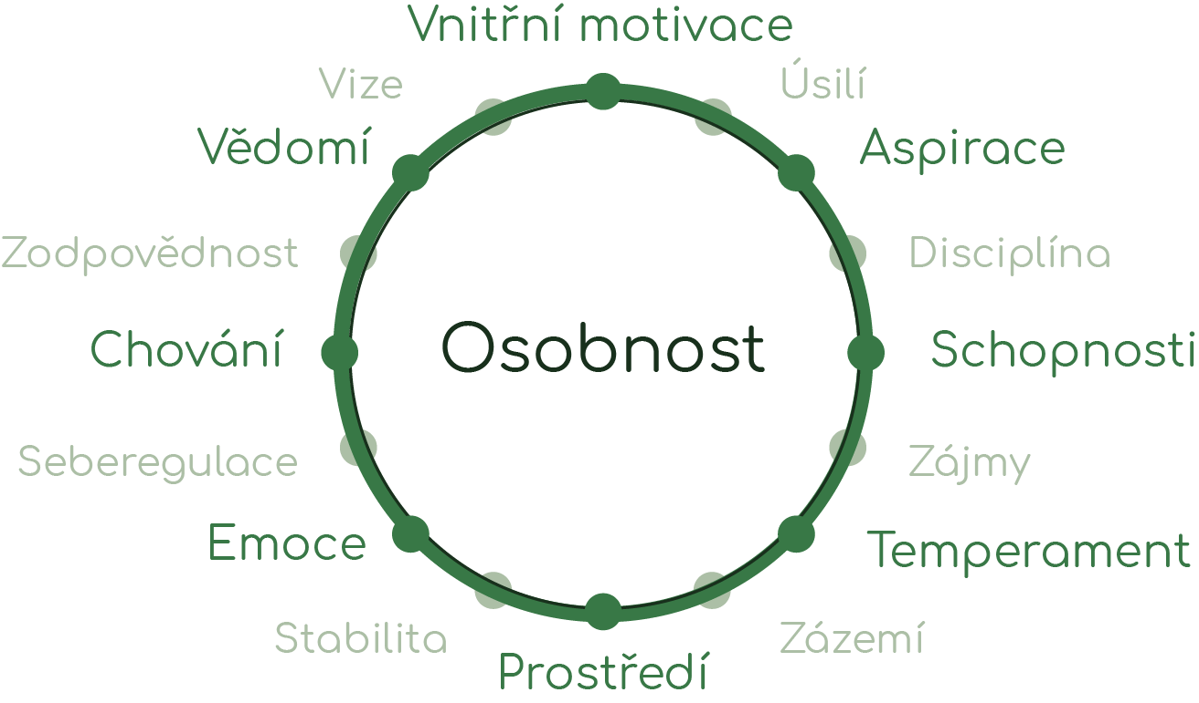Rozvoj člověka, který zahrnuje především následování svých osobních vizí a seberealizaci, ovlivňuje mnoho faktorů. Nejprve budu zabývat částí psychologickou, tedy vlivem osobnosti, chování a emocí. Zaměřím se také na samotnou motivaci člověka a jeho přístupy ke konání činností. Dále se budu zabývat efektivitou práce a jejím propojením s celkovou produktivitou.

Obrázek – Koncept faktorů ovlivňujících osobnost a osobní růst

Nakonec chci v této kapitole zahrnout i fyziologickou část, a to základní činnost mozku a stavů mysli při aktivitách jako jsou například plánování činností, cílený odpočinek či tzv. prokrastinace.

### Osobnost, chování a emoce

Jedinečnost každého člověka, neboli osobnost, spočívá v uskupení a kombinaci mnoha osobnostních či povahových vlastností, neboli rysů. Tyto rysy jsou označovány jako „navyklé vzorce chování, myšlení a emocí“. [1] Psychologové postupně hledali spojitosti mezi osobnostními rysy a pokoušeli se tato jedinečná uskupení vlastností sjednotit a najít společné vzorce osobností, tzv. osobnostní typy. Vzniklo mnoho teorií a rozdělení osobnostních typů. Mezi nejznámější patří model Velká pětka (anglicky Five Factor Model), také známý jako OCEAN, založený na pěti faktorech popisujících osobnostní typy [2]:

* **otevřenost zkušenosti** (O – openness to experience) – ochota zkoušet nové aktivity a přijímat výzvy,
* **svědomitost** (C – conscientiousness) – uvědomění si svých činů a důsledků chování,
* **extraverze** (E - extroversion) – otevřené a společensky sebevědomé chování,
* **přívětivost** (A – agreeableness) – ochota pomáhat druhým a
* **neuroticismus** (N - neuroticism) – míra emoční stability.

Další známou teorií je rozdělení osobnotních typů podle C. G. Junga, která je založena na tom, že existují různé a navzájem opačné přístupy a funkce vědomí. Přístupy vědomí určují směr, ve kterém směřují zájmy a energie člověka. Jsou jimi introverze a extraverze. Funkce vědomí pak určují, jak vědomí vnímá realitu. Jsou jimi smyslové vnímání, intuice, myšlení a cítění. [3]

Na základě této teorie vnikl například osobnostní test Myers-Briggs Type Indicator (MBTI), rozdělující lidi na 16 osobnostních typů. [3]

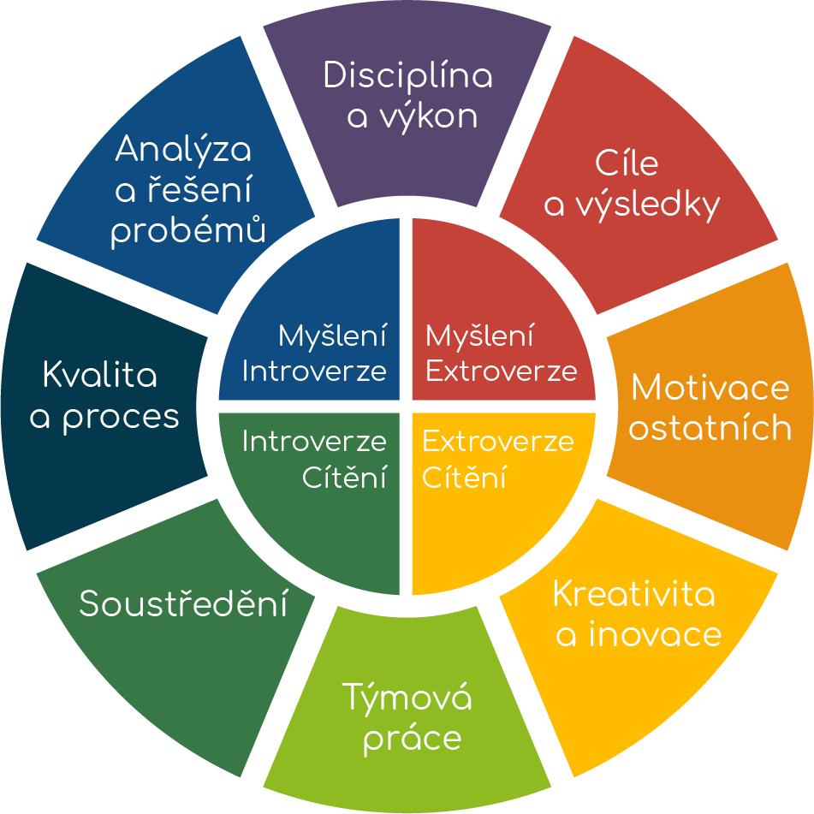Dalším zajímavým pohledem na tuto teorii je rozdělení osobností podle barev dle Scotta Schwefela, viz. Obrázek 2. [4]

Obrázek - Rozdělení osobnostních typů podle barev na základě teorie C. G. Junga

Osobnost je formována neustálým působením temperamentu, dovedností a motivace. [5] Různé teorie pak představují odlišné názory na to, do jaké míry je osobnost zděděná nebo zda ji určuje prostředí. Jedním z přístupů je tzv. situacionismus, se kterým přišel americký psycholog Walter Mischel. Ten přistupuje k osobnosti ne z hlediska neměnných rysů, ale spíš způsobu, jakým se člověk chová v různých situacích. Jak se mění situace a prostředí v našem životě, tak se mění naše chování a odhalujeme různé aspekty naší osobnosti. Rysy, které se v našem chování projevují nejčastěji, se mění s prostředím, což se označuje jako změna osobnosti. [6]

Na základě situací se mění také emoce, které mohou ovlivnit naše chování. Emoce jsou stavy mysli, které mohou být nevědomé, ale i vědomé. Škála a intenzita emocí jsou v zásadě založeny na temperamentu člověka. Paul Ekman však vymezil 6 primárních emocí – vztek, zhnusení, strach, smutek, štěstí a překvapení. Panují však rozpory o tom, zda emoce předcházejí fyzickým reakcím či naopak, nakolik je emoce možné ovládnout a nakolik určují naše chování. Kromě emocí rozlišujeme i dojmy a nálady. Dojem je rozmezí pocitů, které člověk zažívá. Nálady jsou pocity, které jsou méně intenzivní než emoce a které postrádají podněty z prostředí. [6] [7]

Důležitým pojmem ve vztahu s emocemi a chováním jsou tzv. fyziologické aktivační úrovně (anglicky arousal levels). Aktivace (anglicky arousal) je stimulace lebeční kůry do stavu bdělosti a pozornosti. Ideální aktivační úroveň se u každého jedince liší. Pokud úroveň příliš klesne pod naší ideální hranici, začneme vyhledávat povzbuzující stimuly, abychom ji zvedli zpět do optimální úrovně. Pokud je naopak úroveň příliš vysoká, musíme zvolit nějakou relaxační aktivitu. Optimální aktivační úroveň ovlivňuje mnoho faktorů, včetně genetiky, zkušeností, prostředí či aktuální nálady. [8]

Tento faktor úzce souvisí s motivací a výkonností a je často označen jako Yerkes-Dodson law (nebo také inverted-U function) [9] a budu o něm mluvit později.

### Motivace

“Schopnost přimět se dělat to, co byste dělat měli, a to tehdy, kdy byste to měli dělat, ať už se vám chce či nechce.” - Elbert Hubbard

Pojem motivace se spojuje se slovem motiv. Motiv je dle definice pohnutka k vykonání určité činnosti. Motivy jsou jak biologické, jako například potřeba kyslíku, potravy, fyzického kontaktu či rodičovství, tak i psychické či sociální. Psychické motivy souvisejí s vnitřní motivací, kdy se snažíme o uchování určitého vnitřního řádu a nastolení duševní pohody. Sociální motivy především regulují mezilidské vztahy a jejich prožívání. Mezi tyto motivy patří například potřeba dosažení úspěšného výkonu, potřeba vyhnout se neúspěchu či sdružování se. Také by se dalo říct, že biologické motivy jsou primární a zbylé jsou sekundární, tedy více spojeny s mozkovou aktivitou. [10]

Existuje mnoho motivačních teorií. Carl Rogers a Abraham Maslow přišli s teorií, že jsme schopni chování modifikovat, abychom naplnili vlastní potenciál osobního růstu. Carl Rogers věřil, že aby člověk této tzv. seberealizace dosáhl, musí být jeho „ideální já“ (ideal-self, tedy osoba, kterou bychom chtěli být) shodná s naším skutečným chováním (self-image, tedy osoba, kterou v sobě doopravdy vidíme). Čím více se shodují, tím vyšší je sebevědomí a vlastní hodnota. [11]

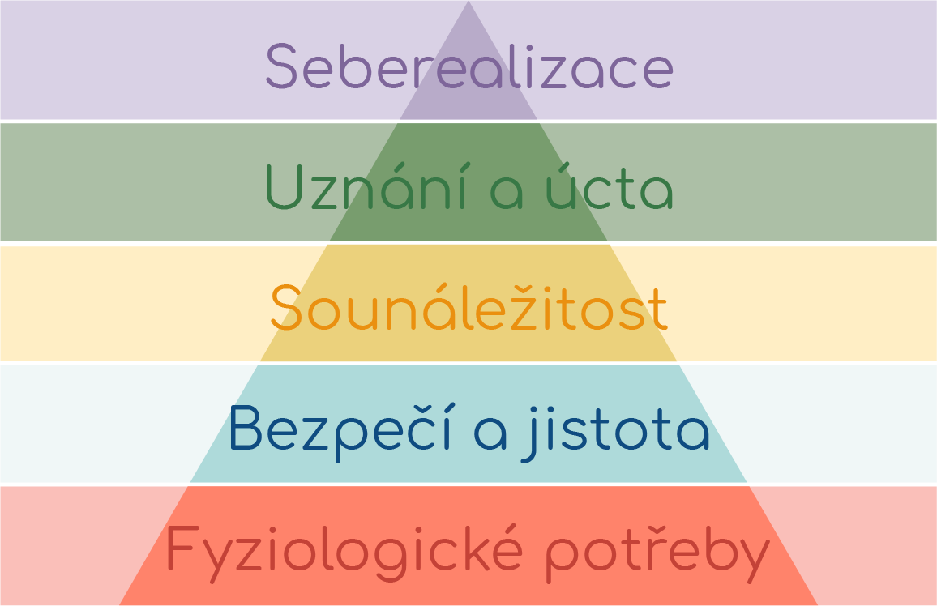Maslowova hierarchie potřeb (Obrázek 3), ve které definuje 5 základních potřeb, je ve formě pomyslné pyramidy, jejíž spodní část představují potřeby základní s nejvyšší prioritou. Teprve po naplnění těchto potřeb člověk snadněji dosáhne uspokojení potřeb uvedených výše v hierarchii pyramidy. Podle něj by měl člověk uspokojit potřeby na všech úrovních, aby žil skutečně plnohodnotný život. [6]

Obrázek - Hierarchie potřeb podle A. Maslowa

Motivace může být aktivována pomocí různých stimulů nebo faktorů - vnějších i vnitřních. Vnější motivování je úsilí jednoho lidského jedince (jedinců) vytvořit u jiného jedince (jedinců) motivaci pro požadované chování. Vnitřní motivace, neboli sebemotivace, je pak úsilí lidského jedince motivovat sám sebe. [12]

Motivace patří mezi pět aspektů emoční inteligence. Těmi jsou kromě motivace i sebeuvědomění, společenské dovednosti, empatie a sebeovládání. Všechny tyto části jsou důležité a neoddělitelné při snaze o motivování (jak vnitřního, tak vnějšího). [13]

Vnější motivace může krátkodobě fungovat, ale z časového a nákladového hlediska se nevyplatí. V případě, že naší motivací bude pouze odměna či trest, tak se v delším časovém měřítku přizpůsobíme a motivace začne opět klesat. Pokud budeme příště chtít za pomoci tohoto způsobu dosáhnout výsledků, tak ji budeme muset zvýšit. Nehledě na to, že trestání nebo odměňování v lidech odstraňuje vlastní přirozenou touhu k aktivitě. Budou mít tendenci příště vyžadovat odměnu či trest za svoji činnost. Negativní motivace má pak špatný vliv na celkovou spokojenost a dlouhodobou výkonnost. Zvyšuje i frustraci lidí a může vytvářet negativní pohled na společnost. Zároveň hledisko negativní motivace může u některých navíc způsobovat rezignaci a pasivitu, a následně tak celkově demoralizovat. [14]

Vnitřně mohou být lidé motivováni mnoha způsoby. Podle psychologa Scotta Gellera, který se zabývá průzkumem sebemotivace, existují čtyři rozhodující faktory ovlivňující, které ji ovlivňují (čtyři „C“): [15]

* **následky** (consequences) - chceme-li být motivováni, musíme upřímně chtít důsledky spojené s činnostmi, které podnikneme, spíše než jednoduše dělat něco, abychom se vyhnuli negativním důsledkům,
* **kompetence** (competence) – pokud na všechny otázky „Mohu to udělat?“, „Bude to fungovat?“ a „Stojí to za to?“ odpovíme „Ano“ , budeme se cítit kompetentní ve své schopnosti dělat činnosti,
* **volba** (choice) - mít pocit autonomie nad našimi činy podporuje vnitřní motivaci a
* **komunita** (community) - mít sociální podporu a kontakty s ostatními je rozhodující pro pocit motivace a víry v sebe a svou schopnost dosáhnout úspěchu.

Pokud chceme dosáhnout dlouhodobé vnitřní motivace, musíme si určit velmi jasnou a emocionální představu budoucího stavu, tedy osobní vizi. Je velmi důležité, aby vize vycházela z toho, co doopravdy chceme, ale aby byla zároveň realizovatelná. Toho dosáhneme rozdělením složitých a nejasných úkolů na zvládnutelné a jasně definované „schody“, které můžeme brát jako jednotlivé úspěchy k dosažení vize. [16]

### Výkonnost, efektivita práce a produktivita

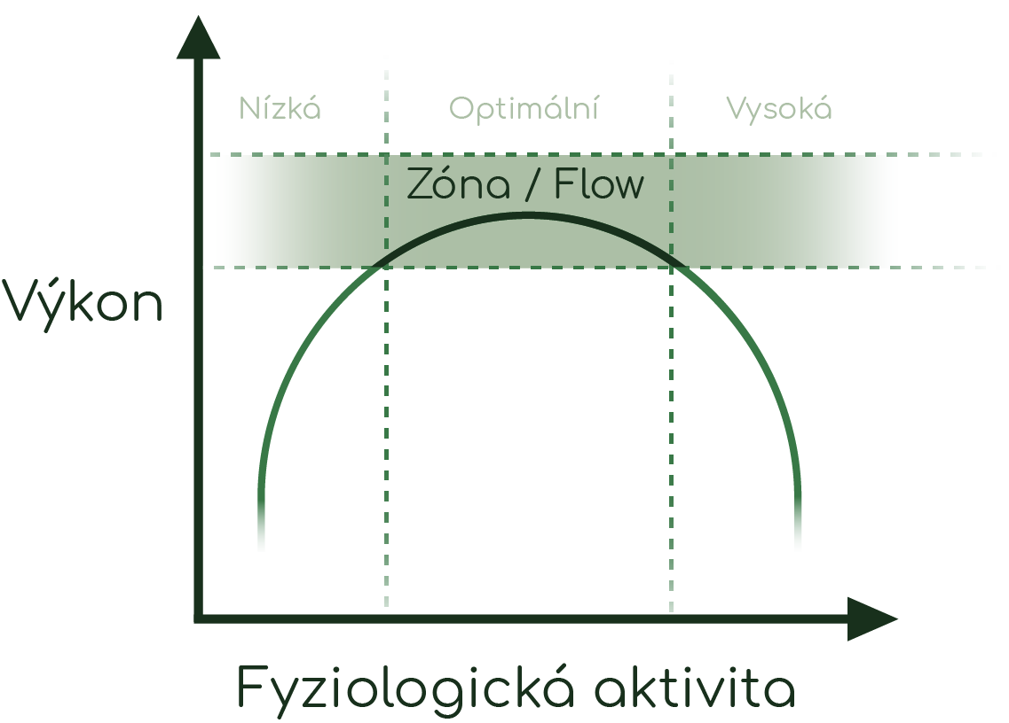Motivace a výkon jsou velmi úzce spojené a vztahují se i k celkové efektivitě práce a produktivitě. K výkonu potřebujeme jisté motivy a stimuly, které ovlivňují již dříve zmíněné aktivační úrovně. Základní koncept zákona Yerkes-Dodson je takový, že jakmile se úroveň zvýší, zlepší se i výkonnost, ale pouze dokud nedosáhneme naší optimální úrovně. Při zvyšování úrovně přes tuto optimální hranici začne výkonnost klesat a efektivitu vystřídá stres a úzkost. Výkonnost klesá i v případě, že je aktivační úroveň nízká. Tento jev ukazuje křivka na Obrázku 4. [17][18]

Obrázek - Křivka aktivační úrovně a optimálního výkonu

Nízká aktivační úroveň může být prospěšná, když chceme například relaxovat nebo nemusíme vydávat žádný výkon, energii a vykazovat mozkovou činnost. Nicméně jakmile se kvůli nedostatku motivace či únavě úroveň podávaného výkonu nerovná požadovanému výkonu, více zapomínáme, vyhýbáme se činnostem, ztrácíme pozornost, děláme chyby či reagujeme pomaleji na podněty z okolí. Na základě toho například vznikají návyky. Ty se projeví jakmile jsou smyslové podněty konstantní a neměnné. Naše citlivost na podněty se pak snižuje a naše chování se automatizuje.

V případě příliš vysoké aktivační úrovně, například jako důsledku přepracování, stejně jako u nízké úrovně, začneme dělat více chyb, jsme nerozhodní a trvá nám déle reagovat na podněty (pokud vůbec). Více omezujeme pozornost a soustředění, hůře vyhodnocujeme rizika a priority. Podvědomě pak věnujeme pozornost úkolům, o kterých víme, že jsou snadno dosažitelné.

Po čase se díky těmto stavům a intenzivnímu stresu můžeme dostat do stavu tzv. „uzavření“ či „vyhoření“, ve kterém nebudeme schopni se jakkoliv motivovat či nijak rozhodovat a konat činnosti.

Porozumění faktorům ovlivňujících aktivační úroveň nám tak může výkonnost zlepšit a těmto stavům předcházet. Těmito faktory mohou být například pracovní vytížení, efektivita pracovních postupů, obtížnost úkolu, smysl činnosti, zkušenosti, denní rutiny, vyhodnocení dopadů a rizik v případě selhání, vnější a vnitřní motivace, sebekontrola, prostředí, úroveň stresu, zdraví nebo osobní vztahy. [18]

Vnímání a vliv těchto faktorů se u každého člověka liší. Pokud se je však naučíme regulovat, usnadní nám udržení se v optimální aktivační úrovni, která se označuje také jako „zóna“ či „flow“.

### Mozek a mysl

Aktivita, která se odehrává v našem mozku, je ve skutečnosti komunikace probíhající přes synapse neuronů pomocí elektrických impulsů. Neurony jsou mozkové buňky, které jsou zodpovědné za přenos informací v těle, jak v chemické tak v elektrické formě. Frekvence těchto elektrických impulzů se pak měří v Hertzech (Hz - počet cyklů za sekundu) například pomocí EEG nebo MRI. Rozsahy těchto frekvencí jsou označeny jako mozkové vlny (anglicky brainwaves). Stavy mozkových vln se během dne mění a můžeme je dokonce ovlivňovat. Doposud bylo stanoveno celkem pět těchto stavů. [19]

Stav **Delta** (0,5-4 Hz) nastává během hlubokého bezesného spánku a zasluhuje se především o regeneraci těla během spánku. Tedy potřebných látek a hormonů, například pro podporu růstu (H.G.H), proti stárnutí (melatonin, DHEA) či redukci množství kortisolu spojeného se stresem. Během tohoto stavu přistupujeme k informacím v podvědomí a ve výjimečných případech nastává, když jsme vzhůru či při vědomí. To se daří zejména meditátorům a dětem. Pokud je jich dlouhodpbě příliš mnoho, můžou vést i k poranění mozku, problémům s učením či neschopnosti myslet.

Vlny **Theta** (4-8 Hz) jsou spojovány se spánkem a sněním. Objeví se tedy když například sníme (noční i denní snění – tzv. „daydreaming“) ve fázi REM, když jsme unavení, emocionální či uvolnění. Snižují také hladinu stresu či úzkosti a můžeme díky nim zlepšit schopnost vidět širší obrázek a řešit problémy kreativněji. Na druhou stranu při výšší produkci se díky nim hůře soustředíme a rychle ztrácíme pozornost. Dále můžou vyvolávat znuděnost či deprese. Mozková aktivita se může snížit na úroveň theta nejen spánkem, ale například i hlubokou meditací, uměleckými aktvitami či drogami.

Dalším je **Alpha** (8-12 Hz), která se objevuje zejména při relaxaci, józe, fyzických aktivitách či předtím, než usneme. Během této fáze se zvyšuje produkce serotoninu, který ovlivňuje naše emoce. Při nízké hladině serotoninu může docházet k depresím či záchvatům úzkosti a paniky. Ve stavu alpha dochází ke stabilizaci emocí a nálad, posílení imunitního systému či zvýšení úrovně kreativity. U lidí, kteří většinou tráví čas v tomto stavu, dochází k rychlejšímu procesu učení, celkovému vstřebávání informací a zlepšení paměti. Zároveň se u nich méně objevují „bloky“ bránící k vyřešení problémů a konání činností. Při nedostatku dochází k úzkostem, vyššímu stresu či nespavosti. Při vyšší míře už ztrácíme soustředěnost a jsme příliš uvolnění. Dá se vyvolat i alkoholem, marihuanou či antidepresivy.

**Beta** (12-35 Hz) je stav při plném vědomí, pozornosti a soustředění. Během něj dochází k vytváření rozhodnutí, řešení problémů, logickému a kritickému přemýšlení. Když jsou lidé v tomto stavu myšlení, více se zaměřují na cíle a více se soustředí na jejich dosažení. Hladina se zvyšuje i během mluvení. Při dlouhodobé vyšší produkci pak mohou vést k úzkosti, stresu, svalovému napětí, zvýšení krevního tlaku, nespavosti či paranoie. Dominance beta vln se objevuje například i u lidí se závislostmi či při hraní her. [20]

Nejrychlejší vlny **Gamma** (více než 35 Hz) souvisí se zpracováním informací z různých částí mozku a jsou spojovány s vyššími stavy vědomého vnímání. Jsou důležité nejen pro zpracování informací, ale i pro učení a práci s pamětí. Příliš mnoho těchto vln může opět způsobit úzkost či stres. Nedostatek pak deprese či problémy s učením.

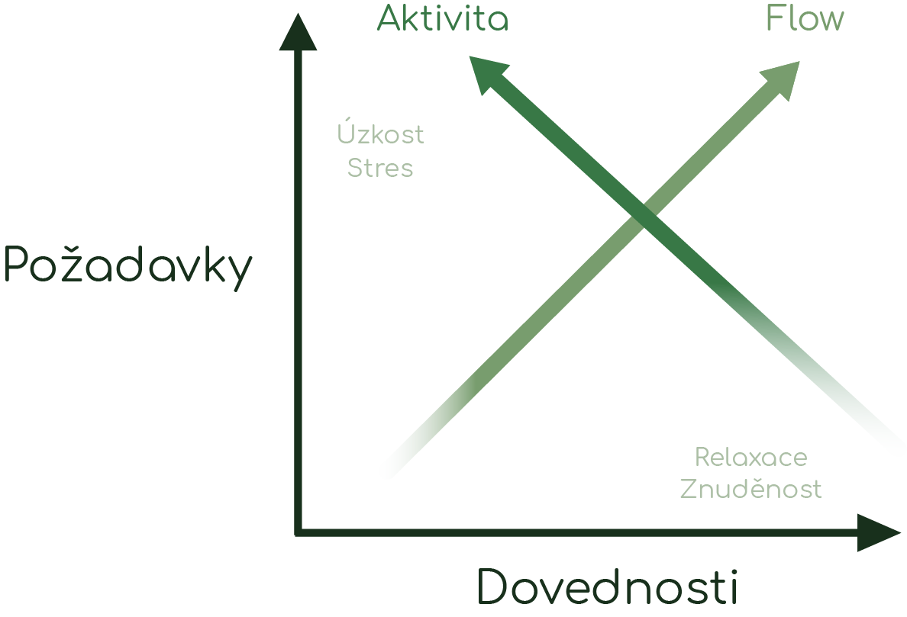Dříve zmíněný stav mysli „**zóna**” se začal označovat také jako „**flow**“. Nastává, když je frekvence aktivity mozku přibližně kolem 7-9 Hz, tedy alpha-theta stav. V tomto stavu probíhá nejvíce kreativní a produktivní aktivity, vzhledem k tomu, že osoba věnuje aktivitě plnou pozornost a rušivé myšlenky vnímá méně. K tomuto stavu dochází, když jsou dovednosti člověka a požadavky na aktivitu v rovnováze a oba jsou nadprůměrné, viz. Obrázek 5. [21][22]

Obrázek - Vztah požadavků a dovedností člověka ve vztahu s aktivitou a flow [22]

Funkce mozku, neboli vzruchy, jsou přenášeny chemickými látkami zvanými neurotransmitery, které vznikají v nervové soustavě. Nejznámějším je již zmíněný serotonin. Dalším je dopamin. Ten funguje jako motivátor a vytváří pocit radosti, když je mozek stimulován úspěchem. To může vést i k závislosti na dopaminu a cíl se může stát posedlostí, protože chceme znovu zažít uvolnění této chemické látky. Čím více tedy zažíváme úspěch, tím více se zvyšuje touha po dalším. Aneb jak řekl Nicolas Chamfort „Úspěch plodí úspěch“. Například když si představujeme sami sebe při dosažení cíle. Mozek to vnímá jako případ, kdy jsme úspěchu dosáhli, ale ve skutečnosti tomu tak není. Naopak to může vést k frustraci a stejnému pocitu, jako když něco ztratíme. Frustrace z nedosažení úspěchu nás o dopamin ochuzuje a zažíváme úzkost a strach. [23]

Existují i další neurotransmitery uvolňující se například při fyzickém výkonu jako endorfiny, při soustředění jako glutamát, acetylcholin a gaba či při stresových situacích jako adrenalin, noradrenaline nebo hormony jako například kortisol. Ten je důležitý pro nastavení rovnováhy po jakékoliv stresové situaci, kdy nám pomáhá nepanikařit, ale zachovat chladnou hlavu a energii a situaci vyřešit. Při dlouhodobém stresu však může tělu škodit a způsobovat zdravotní potíže. [24]

Zaměříme se na konkrétní část mozku, kterou je přední lalok. Ještě konkrétněji na část zvanou prefrontální kůra (PFC). Na základě neuropsychologických, neurofyziologických a neurozobrazovacích (anglicky neuroimaging) studií můžeme shrnout, že hlavní a nejobecnější funkce PFC, označovaná jako spouštěcí funkce (anglicky executive function), je dočasná organizace chování, řeč a logické myšlení. Tato obecná funkce je doprovázena minimálně třemi kognitivními funkcemi – pracovní paměť (anglicky working memory), přípravná aktivita (anglicky preparatory activation set) a kontrola interference, tedy prolínání mozkových vln. [25]

Tato část je v podstatě zodpovědná za plánování, vyhodnocování výstupů a důsledků, konání za účelem splnění dlouhodobých cílů, rozhodování, řízení myšlenek a emocí, řešení problémů či sebekontrolu.

Další částí mozku ovlivňující emoce a chování je amygdala. Amygdala je umístěna ve spánkovém laloku a reaguje jak na pozitivní stimuly, tak na stimuly strachu. [26] Nesouvisí pouze s okamžitými reakcemi na smyslové události. Interaguje s PFC a je zásadní pro plánování činností, rozhodování a proces odměňování. Souvisí se dvěma aspekty plánování. Prvním je posouzení současného plánu a druhým je počet akcí potřebných k dosažení tohoto plánu bez odměn. Aktivita amygdaly je tedy spíše odrazem vnitřně vytvořeného plánu. [27] [28]

Již zmíněná pracovní paměť je část paměti, která krátkodobě uchovává informace, se kterými jsou aktuálně prováděny mentální operace. [29] My sami máme pracovní paměť pod kontrolou a vědomě můžeme určit, které informace budou přečteny, kdy bude paměť „vyprázdněná“ či kdy nějaké informace zapomeneme. [30]

Pracovní paměť má svou kapacitu a dokážeme v ní najednou udržet pouze omezené množství informací. Aktuálně zpracovávané informace můžeme nazvat také jako kognitivní zatížení (anglicky cognitive load). V případě kognitivního přetížení systému pracovní paměti a naplnění kapacity, dochází k poklesu přesnosti výkonu a ke snížení aktivity oblastí mozku, které jsou zásadní pro výkon úkolu a pro potlačení negativního působení. Faktory ovlivňující stupeň poklesu výkonu jsou:

* stupeň selhání při vykonávání činnosti,
* stupeň aktivace amygdaly (tedy vnímání podnětů a emocí) a
* stupeň inverzní vazby mezi amygdalou a PFC.

Při navýšení zátěže pracovní paměti dochází ke zvýšení mozkové aktivity v PFC. Ke snížení aktivity dochází v případě vysoké kognitivní zátěže dosahující kapacity zároveň se špatným výkonem při konání činnosti. Amygdala se podílí na zpracování škodlivých účinků vzájemného působení emocí a kognitivní činnosti. Aktivita amygdaly je také spojována se zlepšením reakce při provádění úkolu s vyšší zátěží bez ztráty přesnosti výkonu a způsobem nezávislým na náladě. [31]

Příkladem přetížení pracovní paměti může být získávání nových informací v kratším časovém úseku či uchovávání příliš mnoho myšlenek, se kterými aktivně pracujeme. Do stavu kognitivního přetížení se mozek dostává i v případě, kdy máme pocit, že úkol nestíháme dokončit. Pracovní paměť je pak zaplněna informacemi, které nás nevedou tam, kam bychom chtěli a mozek zvyšuje tendence aktuálně prováděnou činnost přerušit a jít dělat jinou. Zejména kvůli vlivu negativních emocí, kdy máme tendenci náladu zlepšit děláním jednodušší a příjemnější činností.

To pak může vést k dlouhodobé frustraci či k tzv. prokrastinaci. Tento fenomén se týká chorobného odkládání důležitých činností na úkor těch nedůležitých i přesto, že si je člověk vědom negativních důsledků odkládání. [32]

V případě, že se nejedná o psychickou či neurologickou nemoc, existuje mnoho metod a studií na řešení tohoto problému. Můžeme samotné prokrastinaci předcházet například nepřetěžováním pracovní paměti (pomocí sepisování informací, které není potřeba v paměti uchovávat či dlouhodobému plánování aktivit) nebo regulací emocí (tzv. seberegulace). [33] [34]

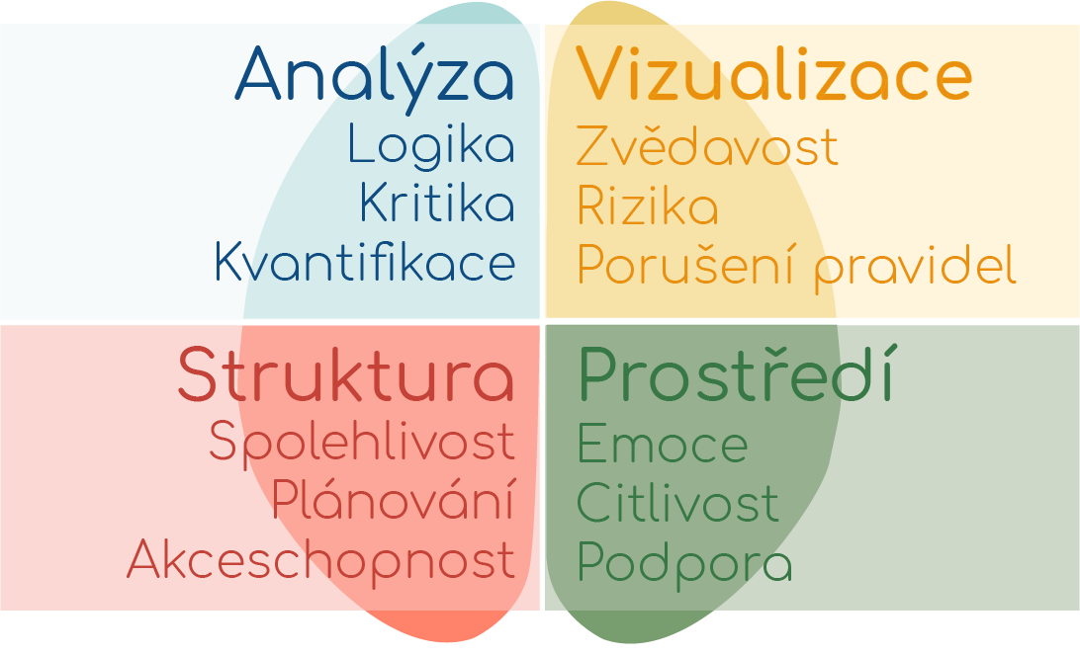Existuje mnoho technik plánování činností a jejich efektivita závisí především na typu osobnosti a způsobu přemýšlení. Způsobem přemýšlení jsou v tomto případě myšleny kognitivní styly. Například psycholožka Katherine Benziger určila čtyři kvadranty mozkové kůry, přičemž každý z nich zajišťuje jiné funkce mozku. Kvadranty a jejich funkce jsou popsány na Obrázek 6. [35].

Obrázek - Kvadranty mozkové kůry podle teorie Katherine Bezinger

Tento model se zaměřuje na funkce a spotřebu energie mozku při vykonávání těchto funkcí. Na základě těchto faktorů pak určuje přirozené silné stránky jedince a jeho „preferované“ přemýšlení a chování. To znamená, že například jedinec, u kterého dominuje levá zadní část mozkové kůry, spotřebuje méně energie při systematickém plánování aktivit a tudíž je pro něj snadnější. Zapojení jiných kvadrantů pro něj pak není nemožné, ale musí vynaložit větší úsilí a energii pro jejich spuštění.

Nedominantní funkce si mohou dlouhodobě osvojit například vytvářením neuro-spojení prostřednictvím cvičení. Také mohou systém plánování přizpůsobit svému způsobu přemýšlení. U lidí s dominancí v předním pravém kvadrantu (vizualizace) je ideální plánovat například pomocí úkolů napsaných na samolepících bločcích či použitím tzv. myšlenkových map. V případě dominance předního levého kvadrantu jsou nasnadě tabulky (např. excel) či aplikace, ve kterých si můžeme plány a úkoly spravovat a zároveň sledovat progres. U zadního pravého kvadrantu pak může pomoct plánování úkolů jako tok v čase.

Seberegulace je důležitá především díky již zmíněné interakci mezi amygdalou a PFC. Emoce silně ovlivňují naše myšlení či chování a jejich správným zpracováním můžeme dosáhnout lepších výsledků při konání aktivit. Zdravá regulace však nespočívá v potlačení negativních emocí. I těm musíme nechat průchod. Avšak dlouhodobě negativní emoce a opakované špatné vzorce chování mohou vést nejen k prokrastinaci, ale i úzkosti, stresu či depresím.

## Kvalitativní výzkum

V rámci výzkumu byly stanoveny metody sběru dat, výzkumné otázky a scénář rozhovorů. Průzkum probíhal formou polostrukturovaných rozhovorů, kdy každý participant odpovídal na otázky scénáře. Kvalitativní výzkum byl proveden v rámci předmětu PUR s dalšími 3 členy týmu, jmenovitě na výzkumu pracovali i Marek Římal, Martin Pažout a Michaela Jurková. Každý vypracoval 5 rozhovorů, tedy celkem bylo provedeno 20 rozhovorů. V příloze A je uvedena stručná verze pěti rozhovorů.

### Metody sběru dat

Pro sběr dat jsme zvolili následující metody.

#### Pozorování

Pozorování bude prováděno zejména introspektivní, vzhledem k tomu, že chceme zaznamenat zejména myšlenkové pochody. Na základě toho pak bude snazší pochopit špatné návyky při plánování osobní aktivity.

#### Rozhovor

Cílem rozhovoru bude zjištění vybudovaných návyků a chování člověka při každodenních činnostech v rámci volného času. Rozhovor bude mít částečně nastavenou strukturu.

### Strategie výběru

Strategie pro výběr výzkumného vzorku bude nenáhodná, konkrétně kvótní a snowball vzorkování.

### Výzkumné otázky a cíle

1. Co si lidé představují pod pojmem osobní produktivita a osobní rozvoj?
2. Využívají lidé svůj volný čas pro svůj osobní rozvoj? (k tomu, aby na sobě pracovali)
3. Co lidem pomáhá k tomu, aby ve svém volném čase dělali, co chtějí?
4. Co lidem brání k tomu, aby ve svém volném čase dělali, co chtějí?
5. Jaké mají lidé dobré/špatné návyky?
6. Jsou lidé schopni plánovat a jakým to dělají způsobem?
7. Jaký mají lidé zájem o aplikace pro podporu motivace, produktivity či organizace času?

### Výzkumný vzorek

#### Jak bude vypadat?

* Bude obsahovat zaměstnance, podnikatele, studenty, ženy/muže v domácnosti, důchodce, případně jejich kombinaci.
* Bude obsahovat lidi více i méně časově vytížené.
* Bude obsahovat lidi aktivní i neaktivní (jak fyzicky, tak psychicky).
* Bude obsahovat lidi se zavedeným systémem organizace času i lidi bez zavedeného systému.
* Bude obsahovat lidi, kteří ve volném čase dělají/nedělají to, co chtějí pro osobní rozvoj.
* Bude obsahovat pouze lidi, kteří mají zájem o osobní rozvoj.

#### Jak ho budeme shánět?

Přes:

* sociální sítě (události, messenger),
* e-mail,
* strategií snowball (přes známé),
* tematický workshop,
* CIPS ČVUT akce.

#### Jaké je zkreslení?

* U strategie snowball se budeme pohybovat ve skupině limitované podle toho, koho známe.
* U rozhovoru, díky tomu, že ještě nejsme zkušení, určitě nastane situace, kdy zaneseme své vlastní zkreslení ve formě zavádějící otázky.
* Nenajdeme všechny typy lidí podle výzkumného vzorku.
* Lidé nemusí říkat pravdivé informace.
* Lidem může být dané téma nepříjemné.

### Screener

#### Homogenní skupiny

* Lidé, kteří mají zavedený nějaký systém v organizaci času a plně se věnují osobnímu rozvoji.
* Lidé, kteří zavedený systém nemají, ale chtěli by nějaký zavést, aby se osobnímu rozvoji mohli věnovat naplno.

#### Otázky

1. **Jste:**  *(Multiple choice)*
   1. Zaměstnanec
   2. Podnikatel
   3. Student
   4. Žena/muž v domácnosti
   5. Jsem v důchodu
   6. Jiné

* *Target: 2-4 lidé od každého typu. U možnosti f) záleží na odpovědi.*
* *Důvod: Předpokládáme různé motivace a přístupy k využití volného času pro osobní rozvoj v jednotlivých skupinách.*

1. **Kolik hodin denně máte průměrně volného času v pracovním týdnu?**
   1. Méně než 3 hodiny
   2. 3 až 6 hodin
   3. Více než 6 hodin

* *Target: alespoň 6 od každého*
* *Důvod: Abychom zjistili jejich pracovní vytíženost a zda mají nějaký volný čas během pracovního týdne pro případný osobní rozvoj.*

1. **Co nejlépe vystihuje váš volný čas?**
2. Využívám ho naplno podle mých představ
3. Daří se mi ho částečně využívat, ale vidím prostor pro zlepšení
4. Svůj volný čas většinou promrhám

* *Target: 5 lidí a), 10 lidí b), 5 lidí c)*
* *Důvod: Chceme zjistit, zda tráví svůj volný čas aktivitami, které jim pomáhají v osobním rozvoji.*

1. (pokud označil b), c) z otázky 3) **Proč nevyužíváte svého volného času naplno?** *(Multiple choice)*
   1. Nedostatek volného času
   2. Lenost
   3. Nedostatek motivace
   4. Nevím, jak začít
   5. Jiné

* *Target: Od každého 2-4 lidi. U možnosti f) záleží na odpovědi.*
* *Důvod: Chceme zjistit, co jim brání k využívání volného času efektivně, jelikož očekáváme jiné vhledy do problematiky osobní produktivity od lidí s rozdílnými zábranami.*

1. **Označil byste se za produktivní osobu?**
   1. Určitě ano
   2. Spíše ano
   3. Spíše ne
   4. Určitě ne
   5. Nevím

* *Target: Od každého alespoň 3 lidi.*
* *Důvod: Chceme, aby se lidé zamysleli nad představou produktivního člověka a zda tomu odpovídají. Pomůže nám to usoudit, do které kategorie spadají.*

1. **Jaký používáte systém na organizaci času?** *(Multiple choice)*
   1. Kalendář
   2. Diář
   3. Seznam úkolů
   4. Aplikaci
   5. Žádný
   6. Jiný

* *Target: Alespoň 6 lidí, kteří využívají jen 1-2 systémy, alespoň 6 lidí, kteří využívají 3 a více systémů, alespoň 6 lidí, kteří nevyužívají žádný systém*
* *Důvod: Zjišťujeme, zda jsou zvyklí si nějakým způsobem organizovat čas, a zároveň jak hodně u toho případně používají dostupné organizační pomůcky.*

1. (pokud u otázky 6 odpověď d)) **S jakou aplikací máte zkušenosti?** *(otevřená)*

* *Target: Alespoň 5 lidí, kteří odpověděli.*
* *Důvod: Chceme vědět, s jakými aplikacemi lidé pracovali/pracují.*

1. **Máte zkušenosti s nějakým systémem/aplikací na podporu motivace, produktivity, příp. sebevzdělávání?**
   1. Ano
   2. Ne
   3. Nevím, co si pod tím představit

* *Target: Alespoň 3 lidé od každého.*
* *Důvod: Chceme vědět, zda lidé mají zkušenosti s podobnými aplikacemi.*

1. **Máte zájem o osobní rozvoj?**
   1. Ano
   2. Ne
   3. Nevím

* *Target: Vyškrtnout lidi, kteří nemají zájem (možnost b)*
* *Důvod: Nezajímají nás lidé, kteří nemají zájem o osobní rozvoj.*

1. **Ustlal/a jste si dnes postel?** 
   1. Ano
   2. Ne
   3. Nechci odpovídat

* *Target: Alespoň 5 lidí u a) a b).*
* *Důvod: Chceme vědět, jestli mají lidé zavedenou nějakou méně automatickou rutinu (jako je například čištění zubů).*

### Scénář rozhovoru

1. **Využívají lidé svůj volný čas pro svůj osobní rozvoj?**

* Jaké jsou vaše koníčky a volnočasové aktivity?
* Kolik máte v týdnu volného času?
* Věnujete se svým koníčkům pravidelně?
* Sportujete?
* Kolik hodin denně věnujete sami sobě?

1. **Co lidem pomáhá k tomu, aby ve svém volném čase dělali to, co chtějí?**

* Máte dny, kdy neděláte nic?
* Jak se pak cítíte?
* Co vám v této situaci pomůže?
* Máte pocit že využíváte svůj volný čas, tak jak byste chtěli?
* Co vás k tomu motivuje?
* Chcete se zlepšit?
* Máte někoho, kdo vás inspiruje? (např. v okolí)

1. **Co lidem brání k tomu, aby ve svém volném čase dělali, co chtějí?**

* Co vás demotivuje?
* Co byste mohl/a změnit tak, aby jste svůj volný čas využíval/a lépe?
* Jak často prokrastinujete?
* Co vás svádí k prokrastinaci?
* Jakým způsobem lidé nejčastěji prokrastinují?

1. **Jak si lidé představují produktivitu?**

* Jak si představujete neproduktivní den?
* Jak si představujete produktivní den?
* Jak vypadá produktivní člověk?

1. **Jaké mají lidé dobré/špatné návyky?**

* Jak vypadal váš včerejší den?
* Byl to váš typický den?
* Jaké máte zavedené denní rutiny?
* Jaké máte dobré návyky?
* Jaké máte špatné návyky?
* Jakým způsobem se snažíte svých špatných návyků zbavit?

1. **Jsou lidé schopni plánovat a jakým to dělají způsobem?**

* Představte si, že máte kamaráda, který se chce učit na kytaru. A neví, jak začít. Požádá vás o radu. Jak byste mu poradil?
* Co používáte pro organizaci času? (úkoly, myšlenky, nápady)
* Vedete si kalendář/diář/seznam úkolů?
* Co od takového systému očekáváte?
* Co se vám na takovém systému líbí?
* Co se vám na takovém systému nelíbí?

1. **Jaký mají lidé zájem o aplikace pro podporu motivace, produktivity či organizace času?**

* Používáte nějaké mobilní/webové aplikace, které jim pomáhají s organizací času?
* Zkoušeli jste nějakou motivační aplikaci?
* Co vám na takové aplikaci přijde nejdůležitější?
* Pokud používá aplikaci: Chybí vám na ní něco?
* Je nějaká aplikace, kterou jste přestali používat? Proč?

### Rozhovory

Jak jsem výše zmínila, bylo celkem provedeno 20 rozhovorů všemi členy týmu. Ukázkových 5 rozhovorů, ve kterých participanti odpovídají na výzkumné otázky, včetně sociodemografického popisu a identity participantů, jsou uvedeny v dole.

### Výzkumná zpráva

Výzkumná zpráva pojednává o hlavních zjištěních po uskutečnění všech 20 rozhovorů, konkrétně s čím mají lidé největší problémy a co jim naopak pomáhá. Dále pak o zjištění o samotných skupinách participantů. Nakonec uvede klíčové inovace a návrh konceptu na základě provedeného výzkumu.

#### Největší problémy

Velkou překážkou lidí v cestě za plnohodnotným využitím svého času často bývá nedostatek motivace. Lidé mnohdy ví, co by měli nebo chtěli dělat, ale mají problém se k tomu přinutit. Problémem bývá nejčastěji setrvání u dané činnosti v dlouhodobějším měřítku. Velkou roli v tom hraje absence struktury, tedy nedostatečné plánování. Lidé, kteří si čas neplánují, často sklouzávají k prokrastinaci. Lidé nejčastěji prokrastinují pokud jsou unavení nebo když před nimi leží delší a těžší činnost.

Dalším faktorem je absence závazku. Lidé snáze ruší závazky vůči sobě než závazky vůči lektorovi či kamarádům. Některé tyto závazky lidé tvoří spíše proto, že si myslí, že by to měli dělat, a ne protože by doopravdy chtěli. Takové závazky je pak obecně mnohem těžší neporušit a chce to silnější vůli.

Svým koníčkům se často nestíhají věnovat. Za tím často stojí jak nedostatek volného času, tak i to, že po práci jsou již velmi unavení. Lidé, kteří provozují mentální činnost, radši ve svém volném čase provozují více relaxační fyzické aktivity. Únava po práci je znatelná zejména u starších lidí a do jisté míry eliminuje možnost věnování se náročnějším koníčkům. Pokud lidé přes den často koukají do počítače, pak večer volí spíše aktivity, při kterých si oči odpočinou.

#### Co lidem pomáhá?

Lidé často motivují jiní lidé, ať se jedná o soutěživost nebo podporu. Takovými lidmi mohou být například lektoři, kamarádi nebo lidé na sociálních sítích. Obklopit se lidmi, kteří se zajímají o stejnou věc, je velkým motivátorem.

Produktivní dny dále lidé potřebují vyvažovat i časem, kdy odpočívají. Odpočinek jim dlouhodobě pomáhá ke zvýšení produktivity.

Co lidem dále pomáhá je nějaká forma odměny. Odměna může být například zmíněný odpočinek, radosti z dobře odvedené práce nebo udělání radosti někomu jinému. Mladí lidé jsou také často motivování vizí dobrých prácovních nabídek a peněz. Nabírají tedy vědomosti nebo si například budují své portfolio.

Samotný osobní růst je pro mnoho lidí velkou odměnou. Lidé, kteří se pravidelně věnují svým koníčkům, mají často potřebu se zlepšovat. Nějaká forma sledování zlepšení se vyskytovala u mnoha respondentů. Někteří si zaznamenávají své výkony a mají nad nimi přehled. Někteří si zapisují, co udělali špatně, a co naopak dobře, aby byli příště lepší. Ne každý však má touhu se zlepšovat. Například starší lidé velmi často provozují fyzické aktivity, aby se udrželi ve zdraví. Někteří lidé si například ve svém diáři či úkolníku škrtají splněné úkoly tak, aby stále bylo vidět, co daný úkol byl.

Lidem také pomáhá určení deadline, kdy samotný stres lidi donutí danou věc dodělat. Ten však musí být v úměrném množství.

Vizualizace problému, případně osobnější reprezentace dat dodává jak přehlednost, tak pomáhá s lepším pocitem z výkonu aktivit.

Lidem také pomáhá rozvrhnout si daný den na části, které pak mohou plnit a ví i zpětně co všechno udělali případně vidí do budoucna, co udělat mají.

#### Systémy organizace času

Přibližně polovina participantů využívá k organizaci času mobilní aplikace a druhá polovina organizuje činnosti v diáři, případně na papíře. Často to však kombinují.

Činnosti zaznamenávají na papír nebo do diáře zejména kvůli tomu, že je pro ně psaní rukou přirozenější a rychlejší než psaní na klávesnici zařízení. Dále je pro ně tato varianta spolehlivější a bezpečnější. Rukou lze také psát při telefonování, což je pro některé lidi klíčové.

Výhodou zařízení je především sdílení informací a minimalizace jejich duplikací. Dále je také možné přidat rychlou zpětnou vazbu, statistiku, notifikace a připomínky. U mobilu je pak výhodou dostupnost.

#### Zjištění o cílových skupinách

##### Studenti

Studenti mají obecně více volného času. Někteří však při studiu i pracují a času i motivace na volnočasové aktivity a osobní rozvoj je pak méně. Jejich rozvrh, případně pracovní hodiny, se dynamicky mění a u většiny je těžké zavést nějaké denní rutiny.

##### Zaměstnanci

Zaměstnanci mají většinou pevnou pracovní dobu a snadněji si tak zavádí denní rutiny. Po práci již však nemají většinou energii na své volnočasové aktivity, a tak jsou často zlákáni nějakou jednodušší činností či prokrastinací. Svým koníčkům se tak věnují hlavně o víkendu.

##### Podnikatelé

U podnikatelů je častá delegace činností na jiné osoby. Pracovní dobu mohou mít pevnou, ale spíše je flexibilní. Volný čas si ve většině případů určují sami a častěji pracují i o víkendu.

##### Senioři

Senioři mají mnoho času, ale mají více zdravotních problémů a méně energie. Svůj volný čas často tráví prací v domácnosti nebo u lékaře. Jejich velkým problémem je také vztah k novým technologiím a obecně učení se novým věcem. Dále si senioři méně často plánují dlouhodobé cíle.

#### Návrh inovací

Na základě rozhovorů jsme zjistili, že lidem při organizaci pomáhají následující prvky, které lze využít k inovaci.

##### Hlasové ovládání

Lidé nemají rádi zdlouhavé zadávání textů. Zvláště pak, když v danou chvíli nemají k dispozici obě ruce. Hlasovým zadáním by ušetřili čas i práci, jelikož u toho mohou vykonávat i jiné činnosti.

##### Rychlé zaznamenání nápadu/činnosti

Nechtějí ztrácet čas zdlouhavým průchodem aplikací, kdy musí kliknout na několik věcí, aby se dostali k tomu, co potřebují. Vhodné je tedy např. i využití widgetů pro často využívané funkce.

##### Zpětná vazba a vizualizace pokroku

Motivuje je touha se zlepšovat a viditelné výsledky. Proto mají rádi vizualizaci zlepšení.

##### Sdílení úspěchu s jinými lidmi

Lidé jsou hodně ovlivňováni lidmi v jejich okolí a motivuje je, když je například někdo pochválí. Činnosti je obecně baví více, když mají někoho, s kým je mohou sdílet. Proto je sdílení pokroku s ostatními lidmi může motivovat k osobnímu růstu. Vhodné je, když na něj ostatní mohou reagovat.

##### Štítky

Rádi člení problémy do menších skupin. Také mají rádi vizuální zvýraznění a barvy. Je proto vhodné uživatelům umožnit vytvářet si štítky s různou barvou.

##### Týdenní/denní plánování

Lidé, kteří jsou zvyklí plánovat, berou jako ucelený prvek den a týden. Obvykle ale více času stráví s plánováním aktuálního dne. Je vhodné proto uživatelům umožnit plánovat si týden dopředu, ale soustředit se hlavně na aktuální den.

##### Nabádání k cílenému odpočinku

Odpočinek berou jako nedílnou část produktivního dne. Zvláště pracující lidé jsou ale večer po práci unavení, a proto nevěnují zbytek dne už žádným produktivním činnostem. Pokud by jim aplikace připomínala odpočinek během dne, zbyla by jim pak večer energie na nějaké další věci.

##### Regulace množství činností

Někteří lidé mají tendenci si do dne naplánovat velké množství činností, na které jim ale nakonec nezbyde čas a tím se ještě více stresují. Je možné toto regulovat například tím, že se uživatelů aplikace zeptá, kolik času očekávají, že jim daná činnost zabere. Zároveň se od uživatele učit, jak dané činnosti stíhá a na základě toho pak odhadnout, jestli si toho na daný den nedal moc, a případně ho na to upozornit.

##### Bezpečnost dat

Vzhledem k tomu, že by se jednalo o sběr velmi citlivých osobních informací, je velmi důležité dbát o zvýšenou bezpečnost.

##### Herní prvky

Někteří lidé by uvítali spojení reálného světa s tím virtuálním. Konkrétně propojení reálných úkolů s budováním virtuálního světa a získáváním odměn za každou činnost.

## Průzkum existujících řešení

Problematikou plánování a produktivity se zabývá spousta lidí a odborníků a mnoho z nich přišlo s účinnými metodami, nástroji a radami, které mohou pomoci mnoha lidem s udržením dlouhodobé pracovní i osobní aktivity. Uvedu zde nejznámější knihy a jejich metody a nástroje. Dále také některé vytvořené aplikace zaměřené na zpracování úkolů, vytváření návyků či aplikací s herními prvky.

### Metody a nástroje

#### Mít vše hotovo (GTD)

Jednou z nejznámějších a nejúčinějších metod pro zpracování úkolů a zlepšení produktivity je metoda Mít vše hotovo (anglicky Getting Things Done – GTD) [36]. Tuto metodu vypracoval David Allen a jedná se o metodu zaměřující se na rychlé rozhodování ve chvíli, kdy úkol přijde a jeho správné roztřídění. Spočívá ve vytvoření následujících seznamů:

* **Vstupní schránka** – zachycení úkolů a nápadů, když přijdou,
* **Projekty** – projekty a detaily k nim,
* **Další kroky** – jaké jsou další kroky v projektu, které zatím nechceme rozepisovat do detailu a kterými se budeme zabývat v budoucnu,
* **Čekám na** – činnosti delegované na ostatní,
* **Někdy/možná** – činnosti, které nemají příliš vysokou důležitost, ale chtěli bychom je do budoucna zvážit.

Tyto seznamy jsou pravidelně vyhodnocovány a společně s nimi se vede i kalendář, do kterého se zaznamenají časově omezené úkoly a události.

#### Zen a hotovo (ZTD)

Zjednodušením metody GTD je metoda Zen a hotovo (anglicky Zen To Done - ZTD) [37], kterou vytvořil Leo Babauta. ZTD se zaměřuje na jednoduchost a soustředění se na konání tady a teď, místo zaměření se na plánování a systém. Zaměřuje se na změnu návyků a problémy s metodou GTD a jejich řešení. Pět problémů s GTD, kvůli kterým ho většina lidí po čase přestane používat, a výhody které oproti tomu nabízí ZTD uvadí jako následující:

1. Příliš mnoho změn návyků najednou – ZTD se zaměřuje pouze na jeden návyk naráz.
2. Nezaměřuje se na samotné konání činností, ale spíše zachycení a zpracování úkolů – ZTD se soustředí na dokončení úkolů jednoduše a bez stresu.
3. Je příliš nestrukturovaný – ZTD nabízí návyk plánování, kdy si určíme tři nejdůležitější úkoly dne (Most Important Tasks – MIT), nejdůležitější věci, které chceme mít hotovy aktuální týden (Big Rocks) a rutinní denní/týdenní návyky.
4. Nerozlišuje důležité a nedůležité, což vede ke stresu a přetížení – ZTD úkoly rozlišuje a naopak nabádá k tomu, aby si uživatel nedával „na talíř“ příliš mnoho.
5. Nesoustředí se dostatečně na cíle, ale na dokončení čehokoliv, co zrovna přijde – ZTD se zaměřuje na důležité cíle, které každý týden kontroluje.

Celkem metoda zavádí 10 návyků, kdy autor doporučuje zavádět jeden návyk 30 dní. Návyky jsou následující:

1. **Sbírání** – všechny úkoly, nápady, projekty, apod. dostat z hlavy do notýsku, který nosíme stále u sebe. Čím jednodušší, tím lepší. Později je pak potřeba tyto poznámky roztřídit.
2. **Zpracování** – o záležitostech je důležité rozhodovat rychle a neodkládat je, protože se může stát, že je začnete hromadit a nedokončíte. Autor doporučuje záležitosti kontrolovat alespoň jednou denně a třídit podle GTD.
3. **Plánování** – Každý týden určete nejdůležitější úkoly (Big Rocks), které chcete ten týden splnit a ty naplánujte jako první. Každý den (nejlépe ráno) určete nejdůležitější 1-3 úkoly (MIT) a ty dokončete.
4. **Soustředění** – dělejte pouze jeden úkol najednou bez rozptylování.
5. **Jednoduchý systém** – udržujte jednoduché seznamy, které kontrolujte každý den.
6. Uspořádání – Každou záležitost uspořádejte do seznamů okamžitě a vyhněte se hromadění (neodkládejte, ukládejte).
7. **Zhodnocení** – týdně zhodnoťte svůj systém a cíle. To samé autor doporučuje dělat i měsíčně a ročně.
8. **Zjednodušení** – zredukujte počet úkolů a cílů jen na ty, které jsou pro vás důležité.
9. **Rutiny** – nastavte si a udržujte pravidelné rutiny.
10. **Nadšení** – najděte činnosti, pro které máte nadšení.

#### Snězte tu žábu!

Brian Tracy v knize Snězte tu žábu! [38] přichází s celkem 21 radami, které mohou pomoci s vyvarováním se prokrastinaci a se zvládnutím více věcí rychleji. V prvé řadě se zaměřuje na metaforické „snězení nejošklivější žáby“, tedy dokončení nejdůležitějšího úkolu hned na začátku dne.

Rady k dosažení vysoké výkonnosti a osobní produktivitě jsou následující:

1. **Jasně definujte své cíle**.
2. **Naplánujte si každý den předem**.
3. **Používejte pravidlo 80/20** – 20% vaší činnosti vytváří 80% vašich výsledků.
4. **Berte v úvahu důsledky** – nejdůležitější a prioritní úkoly mohou mít na osobní a pracovní život nejzávažnější důsledky (pozitivní i negativní).
5. **Naučte se prokrastinovat tvořivě** – naučte se promyšleně odkládat úkoly, které nepřinášejí velkou hodnotu.
6. **Aplikujte metodu ABCDE** – zorganizujte úkoly podle hodnoty a priorit.
7. **Soustřeďte se na oblasti a cíle přinášející klíčové výsledky**.
8. **Aplikujte Zákon tří** – určete tři věci, na kterých pracujete a které tvoří 90% vašeho přínosu a na ty se soustřeďte.
9. **Před zahájením práce se důkladně připravte**.
10. **Postupujte po jednotlivých krocích**.
11. **Aktualizujte své klíčové dovednosti**.
12. **Identifikujte svá nejslabší místa** – pak pracujte na tom, abyste překážky odstranili.
13. **Vyvíjejte na sebe tlak**.
14. **Motivujte se k činu** – soustřeďte se na řešení, ne na problém.
15. **Technologie jsou špatným pánem** – naučte se přístroje vypínat.
16. **Technologie jsou skvělým sluhou** – použijte technologické nástroje k tomu, abyste určili, co je nejdůležitější a ochránili se před nejméně důležitými věcmi.
17. **Soustřeďte se a eliminujte faktory, které vás vyrušují a rozptylují při práci**.
18. **Rozdělte složitý úkol na menší části**.
19. **Vytvářejte velké časové úseky** - abyste se delší dobu mohli soustředit na nejdůležitější úkoly.
20. **Vypěstujte si smysl pro naléhavost a pracujte rychle na klíčových úkolech**.
21. **Řešte úkoly po jednom** – stanovte si jasné priority a okamžitě se pusťte do toho nejvýznamnějšího úkolu a pracujte bez přestávek, dokud práci nedokončíte.

#### Konec prokrastinace

Předchozí metody se zaměřují především na strukturované plnění úkolů a stanovení cílů. Petr Ludwig se ve své knize Konec prokrastinace [39] zaměřuje hlavně na vizualizační stránku a plnění osobních vizí. Autor rozlišuje vnitřní motivaci na motivaci cíli a cestou. **Motivace cíli** podle něj není ideální, protože si člověk představuje „budoucí spokojenost“, kdy po splnění cíle máme sice dobrý pocit (tzv. joy), ale záhy na to přijde jev zvaný hédonická adaptace. To je jev, při kterém dochází k postupnému zvykání si na výsledek dosažení cíle a nevytváření pozitivních emocí. Člověk se pak snaží tento pocit dále vyhledávat a stanovovat další cíle. To může vést k frustraci či závisloti podobné té na kokainu. Tudíž motivace cíli nepřispívá k dlouhodobé spokojenosti. Naopak vnitřní **motivace cestou**, jejíž základním prvkem je **osobní vize**, může vést k dlouhodobé spokojenosti (tzv. flow). Motivace cestou se zaměřuje především na činnosti, ne na výsledky a na to, čemu by chtěl člověk ideálně věnovat čas. Při plnění vize pak můžeme určit milníky. Milníky se liší od cílů především tím, že pokud jsou lidé motivováni cíli, dělají činnosti pro cíle jako takové. Milník je spíše orientační bod, který udává, že jdeme správným směrem při plnění vize.

Hlavní nástroje, které kniha nabízí:

1. **Osobní vize** – aby osobní vize skutečně podporovala vnitřní motivaci, musíme si ji vytvořit sami. Před vytvořením finální verze osobní vize autor doporučuje vytvořit osobní SWOT analýzu, seznam osobních úspěchů, analýzu motivačních činností a beta-verzi osobní vize. Tyto metody jsou popsány níže.
2. **Buzer-lístek** – tento nástroj uvádí autor jako klíčový pro budování akceschopnosti. Nástroj zohledňuje výzkumy týkající se seberegulace, kognitivního zatížení, zapracovává techniku kaizen (metoda postupného učení po menších krocích) a pravidla pro učení návyků. Jedná se o tabulku na měsíc, jejíž sloupce odpovídají návykům a zlozvykům a řádky odpovídají dnům v měsíci. Ke každému z nich je nastaven limit. Poslední sloupec je pak potenciál dne, kde hodnotíme den na stupnici od 1 do 10. Každá večer pak vyplníme příslušný řádek aktuálními hodnotami, které jsme jsme ten den vykonali. Pokud jsme limit splinili, označíme buňku zeleně a pokud ne, tak červeně. Autor zavádí i možnost modrého (neutrálního) zabarvení v případě, že jsme z výjimečného důvodu nemohli aktivitu vykonat a nechtěli jsme přerušit naší rutinu. Dále je možné zavést nekaždodenní návyky. Návyky by pak měly být v souladu s osobní vizí a tu si opakovat, abychom věděli, proč činnosti děláme. Dále autor doporučuje vybrat jeden návyk na měsích a ten dělat na 100%. V případě, že jsme tabulku přestali vyplňovat, můžeme udělat „restart“.
3. **Todo-today** – na rozdíl od uchovávání úkolů v lineární formě seznamů jako v metodách GTD a ZTD, autor doporučuje využívat vizuální myšlenkové mapy. Autor tuto metodu ospravedlňuje tím, že vizuální kortex je nejrozvinutější částí mozku a tudíž je pro náš mozek přirozenější. Seznamy podle něj mají lidé tendence přeplňovat a mohou způsobovat rozhodovací paralýzu. Tím pak dlouhodobě způsobí spíše averzi. Úkoly na každý den jasně pojmenujte, rozdělte na menší, označte je barevně podle priorit a propojte cestou tak, jak je chcete postupně plnit. Také pomáhá odhadnout čas trvání úkolu.
4. **Todo-all** – základem tohoto systému je výše zmíněný nástroj **todo-today**, pomáhající vytvořit plán každého dne. Další částí je jakýsi zásobník **todo** obsahující úkoly, které zatím nejsou zařazené a které chceme v budoucnu dělat. Třetí součástí je nástroj **ideas**, který obsahuje soupis nápadů, které nechceme zapomenout. Poslední je klasický **diář**, který využíváme pouze na časově vázané úkoly.
5. **Hrdinství** – tento nástroj myslí autor jako vědomé opouštění komfortní zóny. Většina činností důležitých k naplnění osobní vize se totiž v naší komfortní zóně nemusí nacházet. Naučíte-li se překonávat sami sebe, častěji se budou aktivovat centra odměn v mozku a bude se vyplavovat více dopaminu. Zdůrazňuje, že je důležité dodržet pravidlo tří vteřin ve chvíli, kdy vás „hrdinství“ napadne a činnost do té doby provést. Začnete-li příliš přemýšlet, mozek začne vymýšlet racionalizace ospravedlňující důvody, proč v komfortní zóně zůstat.
6. **Inner-game** (neboli „vnitřní hra“ ) – základním konceptem tohoto nástroje je možnost vědomé volby reakce na okolní podněty. Je to tedy dovednost vědomě překlápět negativní podněty na neutrální nebo pozitivní reakce.
7. **Flow-lístek** – tento nástroj spočívá v zaznamenání si každý den tři pozitivní věcí, které se nám ten den přihodily. To nám pak dlouhodobě může pomoct zaměřit se na pozitivní minulost a překonat své „křečky“ a deprese. Zároveň pak každý den ohodnoťte na stupnici spokojenosti od 1 do 10.
8. **Křečko-restart** – „křečky“ pojmenoval autor podle výzkumu, kdy byl do krabice s průhledným víkem uzavřen křeček a snažil se dostat ven. Po pár dnech se přestal snažit dostat ven i poté, co bylo víko odstraněno a křeček měl volný průchod. Dalo by se říct, že jsou to životní paralýzy či špatné nálady. Křečko-restart je pak obnovení z tohoto stavu, kdy křečky nejprve rozpoznáme a pojmenujeme a obnovíme kognitivní zdroj (energii). Důležité je poznat svého nepřítele. V tomto případě uvědomit si, že v čase, kdy nás křeček ovládá, v ničem nevidíme smysl, cítíme se bezmocní a jsme negativně naladěni. Nakonec si musíme uvědomit, že zda v tomto stavu zůstaneme záleží pouze na nás. V tomto nám pomůže inner-game, přerušení křeččí smyčky, příprava todo-today a hrdinství prvního kroku.
9. **Schůzky sám se sebou** – chceme-li se posouvat kupředu, musí mít náš osobní rozvoj pevný bod, kterým jsou právě týdenní schůzky sám se sebou, neboli sebekoučování. Pokládáme si následující otázky: Kam jste se od poslední schůzky posunuli? Co se vám podařilo? Kam se chcete do příště ideálně posunout? Na co se chcete v rámci svého osobního rozvoje zaměřit?

Doplňkové metody jsou pak následující:

1. **Osobní SWOT analýza** – SWOT je zkratka pro silné stránky (S - Strengths), slabé stránky (W – Weaknesses), příležitosti (O – Oportunities) a hrozby (T – Threats). Slouží k hledání silných a slabých stránek člověka. Nabádá k tomu, že by člověk měl konat převážně činnosti, ve kterých uplatňuje své silné stránky. Naopak by si měl dávat pozor na ty slabé. Zároveň s vypsáním příležitostí a hrozeb dojde k omezení šíře potenciálu a to vede k výběru pouze podstatných příležitostí a tím snadnějšímu plnění osobní vize.
2. **Seznam osobních úspěchů** – na papír sepište minimálně dvacet důležitých životních úspěchů a okamžiků, díky kterým jste na sebe hrdí.
3. **Analýza motivujících činností** – sepište činnosti, které si přejete dělat pro svůj osobní rozvoj. Analýza tak může odhalit aktivity, jejichž zapojení do osobní vize může přinést silnou vnitřní motivaci. Jsou to zejména činnosti přinášející rozvoj, vytvářející odkaz, pomáhající budovat vztahy a nesobecké činnosti, které neděláme pro sebe, ale pro své okolí.
4. **Beta-verze vize** – sestavte startovní verzi osobní vize. Tu sestavíte odpovědí na následující otázky:
   1. Jaký je váš nejoblíbenější citát? Jaká myšlenka s vámi silně rezonuje?
   2. Jaké jsou vaše nejdůležitější tři hodnoty?
   3. Čemu chcete věnovat čas svého života? Jaké činnosti chcete ideálně dělat?
   4. Jak můžete být užiteční lidské společnosti?
5. **Křečko-lístek** – „křečky“ označuje autor jako jakési „trny“ v životě. Aby trny nepíchaly, musí se buď zlomit nebo alespoň otupit. Tyto křečky, je dobré sepsat na papír (autor nedoporučuje naráz) a každého zhodnotit. V čem je křeček přínosný? V jakých věcech mě posunul?

### Aplikace

#### Trello

Trello (Obrázek 7) je multiplatformní aplikace vytvořená ve stylu „Kanban board“, kdy vytvoříme několik sloupců označujících fáze zpracování úkolu a samotné úkoly ve stylu kartiček mezi nimi přesouváme podle fáze, ve které se aktuálně nachází. Projekty můžete sdílet s ostatními či jen na svých zařízeních. Placená verze pak nabízí propojení s jinými aplikacemi (Google, Slack, Dropbox,…) či automatizaci zpracování úkolů nazvanou Butler (v překladu Komorník).

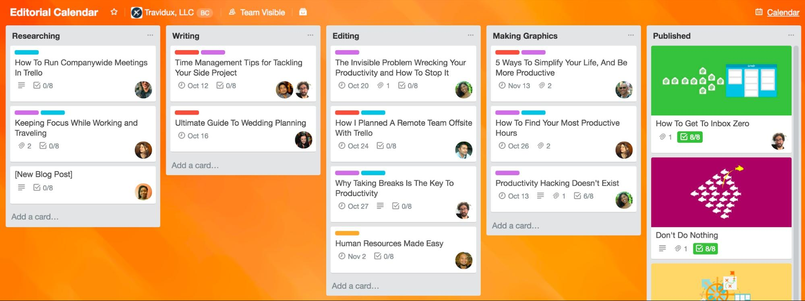

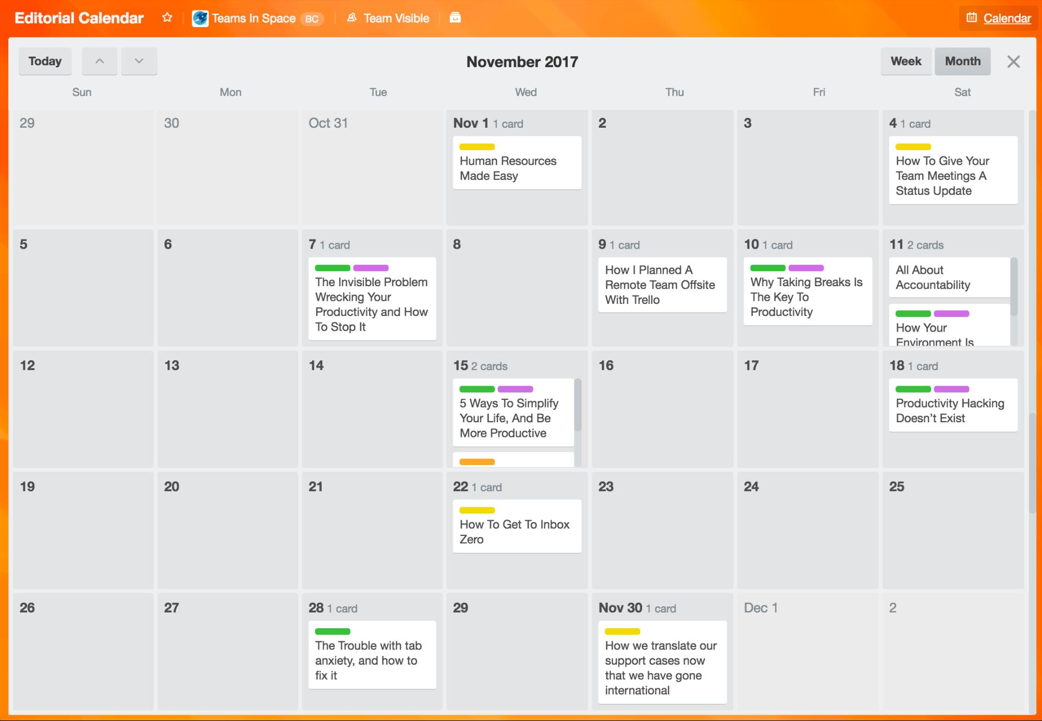

Obrázek 7 - Ukázka aplikace Trello (zdroj: trello.com)

#### Todoist

Jedná se o multiplatformní aplikaci ve stylu klasického todo listu s možností stanovení priorit a v placené verzi i štítků, upomínek a dalších vylepšení. Aplikace zavádí i lehkou gamifikaci ve formě tzv. karma bodů, které sbíráte především plněním úkolů či jejich neodkládáním, viz. Obrázek 8.

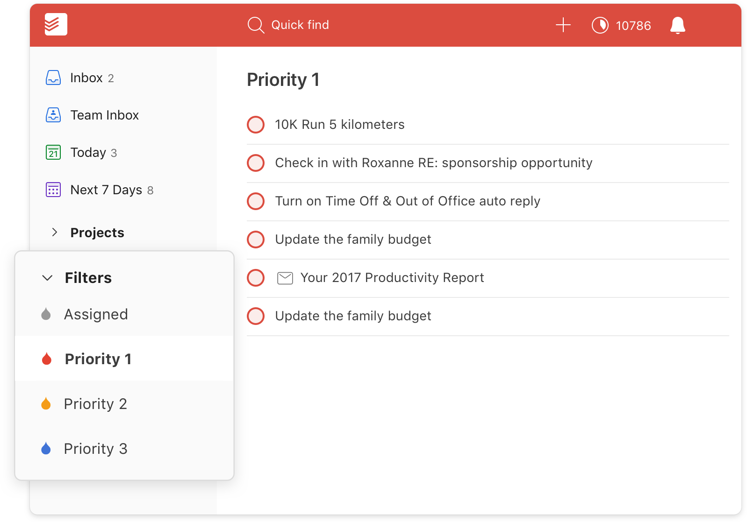

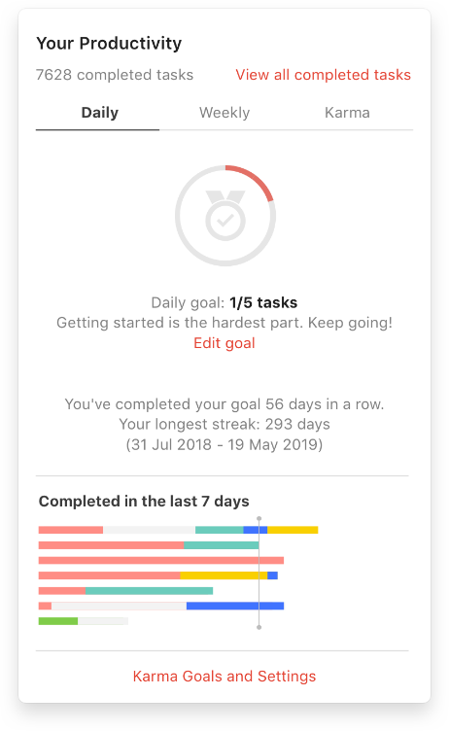 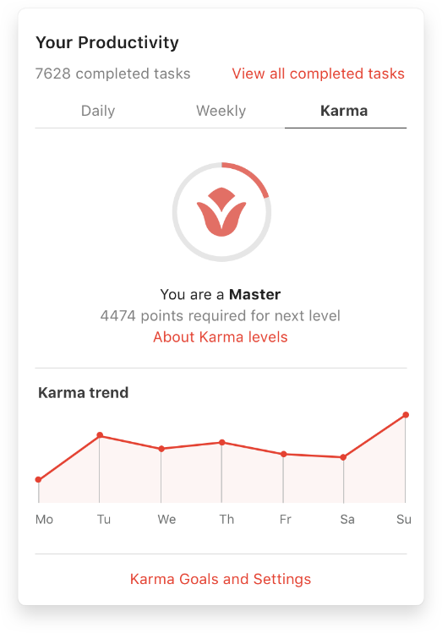

Obrázek 8 - Ukázka aplikace Todoist (zdroj: todoist.com)

#### Toodledo

Multiplatformí aplikace Toodledo (Obrázek 9) je zcela zdarma a zaujala mě především díky volitelnému množství informací u každého úkolu. Nabízí odhadnutí doba trvání úkolu, časovač nebo cíl, ke kterému úkol patří. Kromě stanovení cílů a úkolů umožňuje i vytváření poznámek, seznamů či návyků.

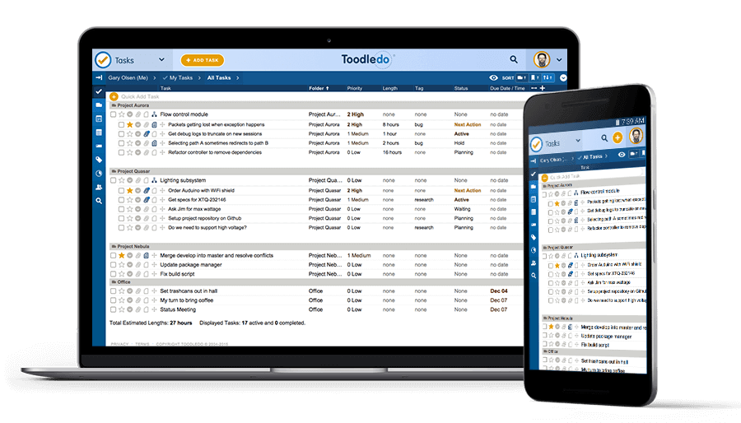

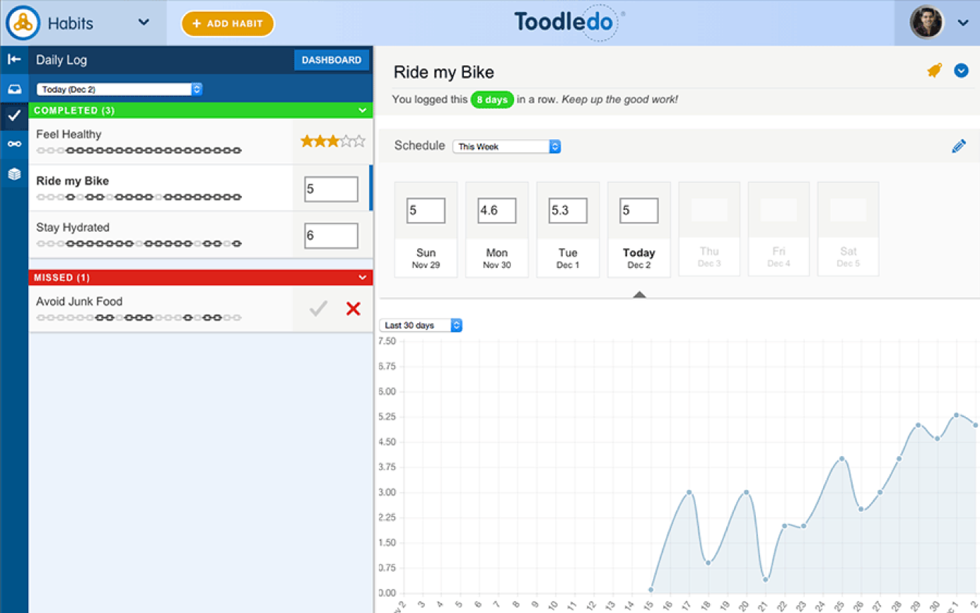

Obrázek 9 - Ukázka aplikace Toodledo (zdroj: pcmag.com, medium.com)

#### Evernote

Multiplatformní aplikace Evernote (Obrázek 10) nabízí editor pro vytváření poznámek či úkolů. Placená verze umožňuje i přístup k poznámkám offline či funkci e-mailů a jejich přesměrování.

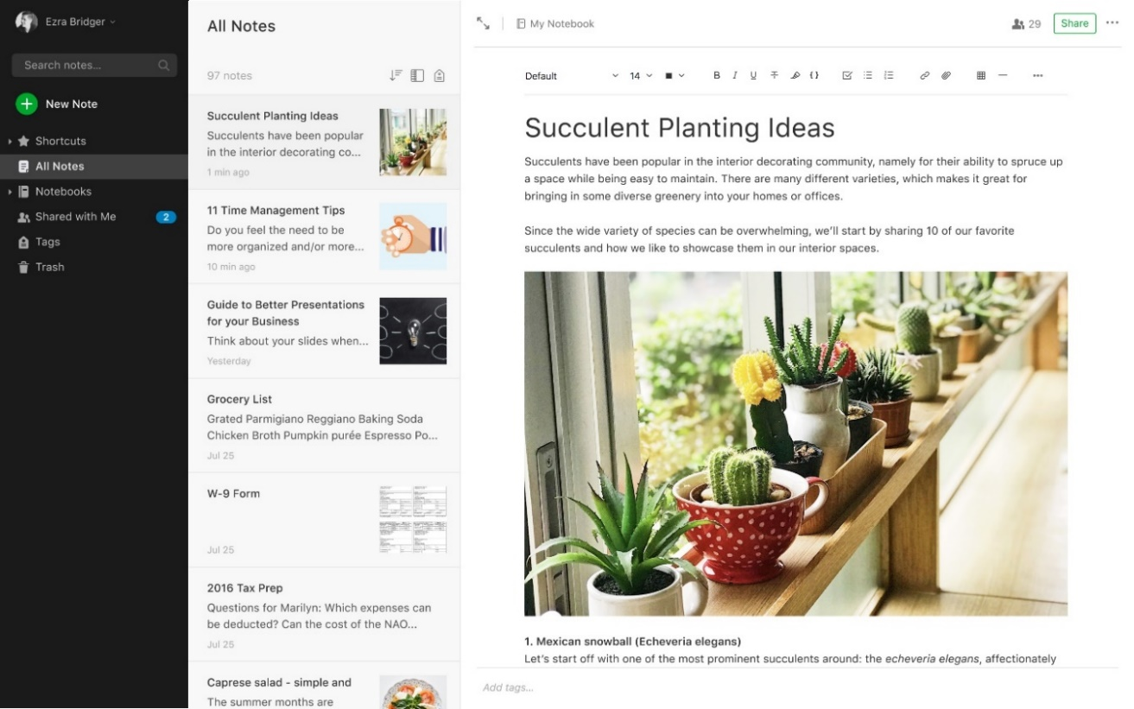

Obrázek 10 - Ukázka aplikace Evernote (zdroj: evernote.com)

#### Nástroje Google

Kombinace nástrojů Kalendář, Úkoly, Gmail či Keep také pomáhají s řízením osobní aktivity.

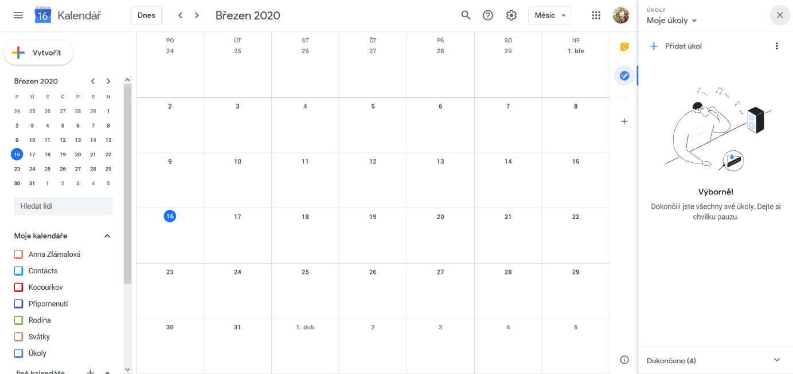

Obrázek 11 - Ukázka aplikace Google kalendář

#### Flow-list

Tato mobilní aplikace byla vytvořena na základě knihy Konec Prokrastinace od Petra Ludwiga. Jedná se konkrétně o nástroj Flow-lístek, kde si člověk každý den zaznamená 3 pozitivní věci, které se mu ten den podařily a ohodnotí svůj den. Tím si klade za cíl vybudovat optimistický styl přemýšlení, viz. Obrázek 12.

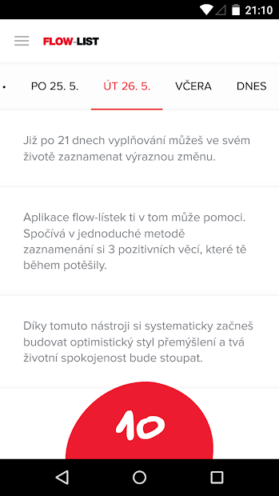 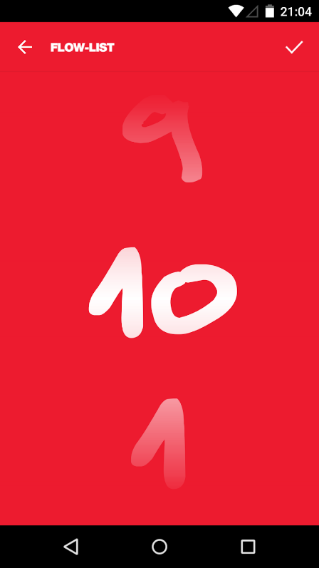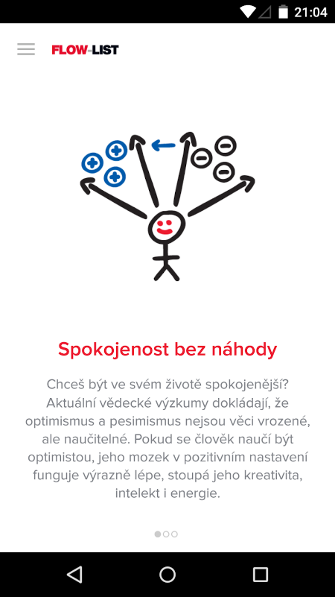

Obrázek 12 - Ukázka aplikace Flow-list (zdroj: play.google.com)

#### Fabulous

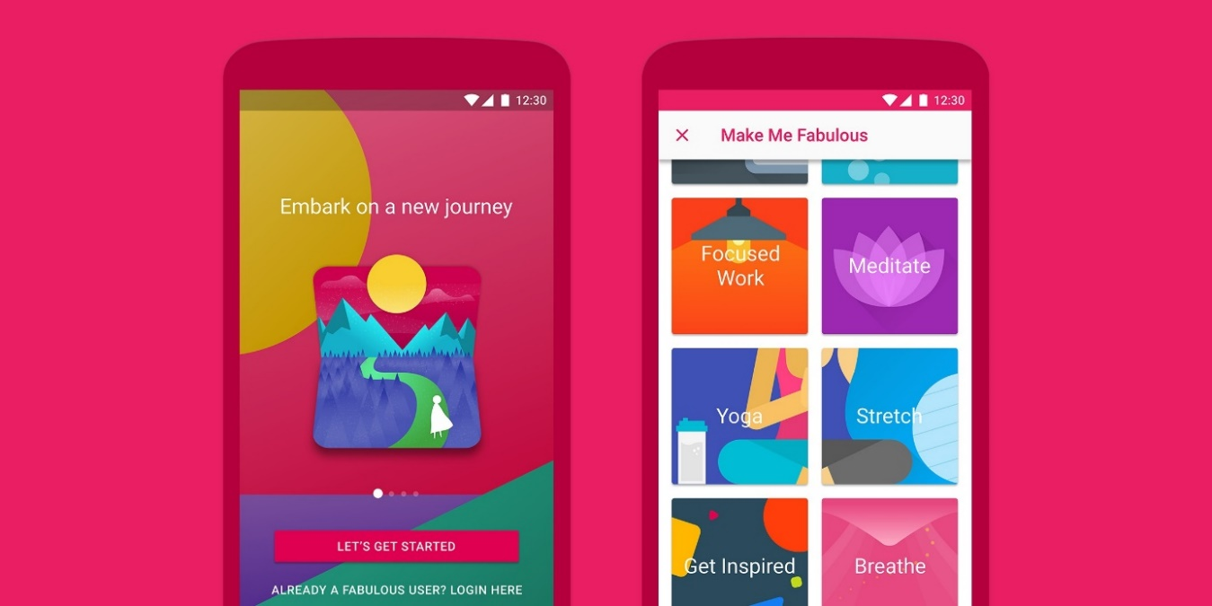

Obrázek 13 - Ukázka aplikace Fabulous (zdroj: design.google)

Fabulous (Obrázek 13) je mobilní aplikace zaměřující se na vytváření a udržování zdravých návyků. Aplikace byla vytvořena v rámci konzultací s psychologem Danem Ariely, zabývajícím se především problematikou iracionálního chování. Nabízí virtuálního kouče, založeného na vědeckých výzkumech, který provází různými cestami ke snadnější adaptaci návyků. Obsahuje vytvořený plán na míru uživatele po vyplnění vstupního dotazníku a mnoho jiných přednastavených cílů, ze kterých si může uživatel u placené verze vybrat. Případně si může vytvářet vlastní.

#### Habitica

Jedná se o multiplatformní aplikaci s prvky gamifikace, u které za plnění úkolů a zvyků dostanete virtuální měnu, za kterou můžete kupovat odměny a vylepšení avatara či jeho mazlíčka. Aplikace je zdarma, ale můžete si dokoupit drahokamy, za které můžete kupovat nové výzvy, viz. Obrázek 14.

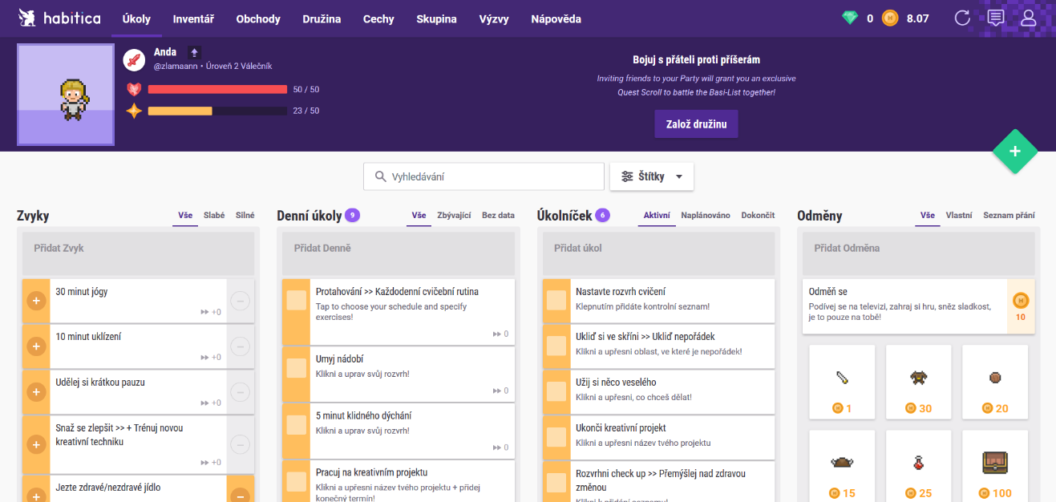

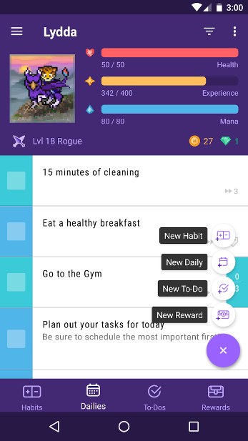 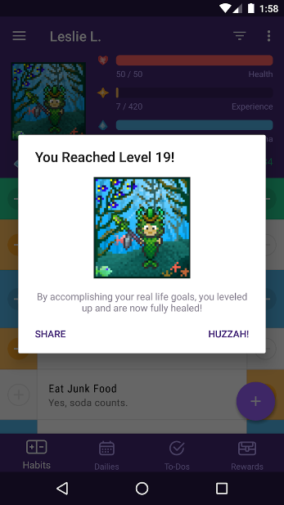 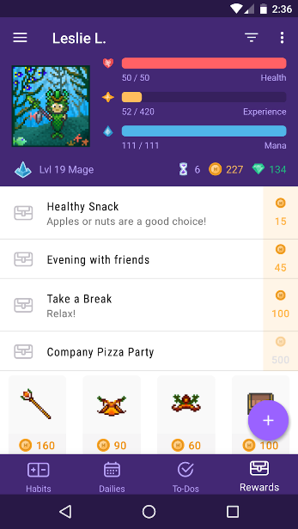

Obrázek 14 - Ukázka aplikace Habitica (zdroj: play.google.com)

#### Forest

Mobilní aplikace Forest (Obrázek 15) umožňuje nastavit čas, během kterého pěstujete strom a nesmíte být rušeni jinými aplikacemi. V případě, že budete chtít použít aplikaci, která není na tzv. white listu, musíme pěstovaný strom nechat uhynout. Pěstováním stromů tvoříte svůj les a vyděláte si virtuální peníze, za které buď koupíte další virtuální stromy nebo můžete přispět na vypěstování opravdových stromů v Africe.

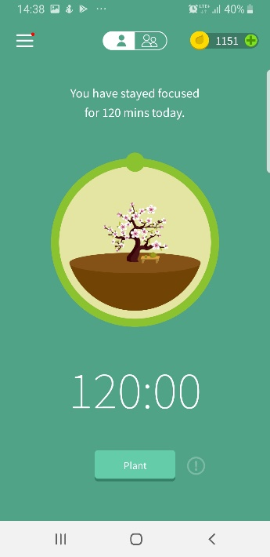 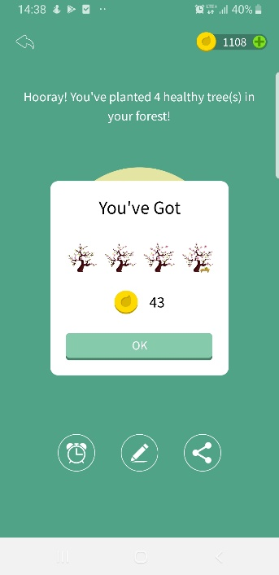 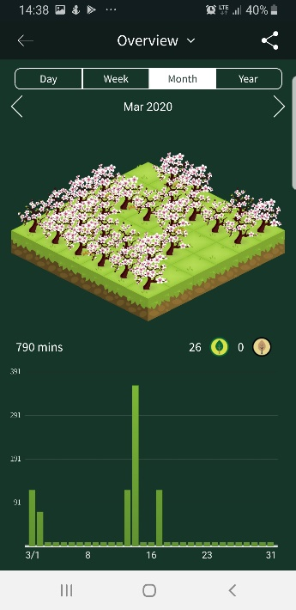

Obrázek 15 - Ukázka aplikace Forest

#### Duolingo

Mobilní aplikaci Duolingo (Obrázek 16) uvádím především kvůli zdravé tvorbě návyků. V tomto konkrétním případě učení jazyků zábavnou formou. Aplikací provádí maskot Duo, který uživateli radí, motivuje ho a nabádá k učení.

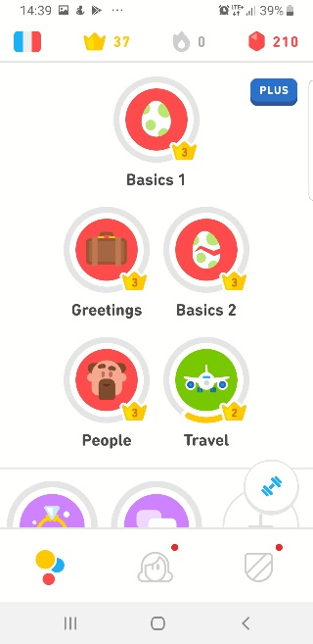 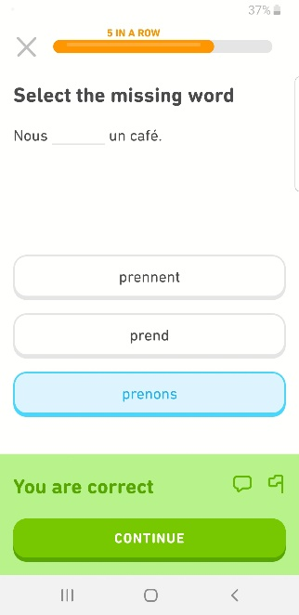 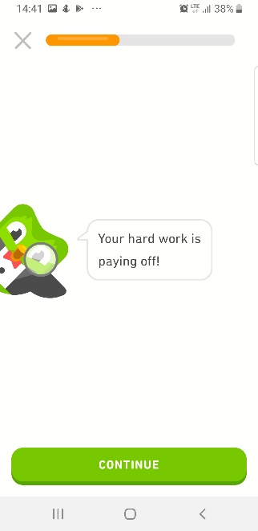

Obrázek 16 - Ukázka aplikace Duolingo

### Porovnání existujících řešení

Metoda GTD určuje konkrétní systém třídění úkolů pro jejich snadnější pozdější zpracování. Metoda ZTD pak upravuje GTD se zaměřením na zdravé návyky a osobní cíle. Především také upozorňuje na důležitost rozdělení úkolů na podstatné a nepodstatné spíše než na dělání všeho jako metoda GTD. Obě metody jsou zaměřené především na strukturu seznamů.

Brian Tracy poskytuje dobré rady, které mohou zvýšit produktivitu častým opakováním případně zavedením jen některých. Zavedení všech manter však nemusí být dlouhodobě udržitelné a nepočítají s realitou lidského selhání při motivaci.

Nástroje a metody v knize Konec prokrastinace počítají i s lidskými faktory a s reálným chováním člověka. Zaměřují se na osobní viz, které jsou člověku bližší spíše než cíle a tím podporují jeho přirozenou vnitřní motivaci k osobním aktivitám. Jeho nástroje jsou vizuálně zaměřené a tím i pro člověka přitažlivější.

Aplikace Trello nabízí kromě klasických todo seznamů také nastavitelnou automatizaci zpracování úkolů či propojení s jinými aplikacemi. Funkce drag&drop mezi jednotlivými seznamy velmi ulehčuje práci a třídění úkolů. Todoist nenabízí automatizaci, ale nabízí zpětnou vazbu ve formě karmy, která se zvyšuje podle toho, jak poctivě úkoly plníte. Na rozdíl od Trello a Todoist, Toodledo je zcela zdarma. Má k dispozici více funkcionalit jako je například podpora zdravých návyků, co se týče designu, je méně přehledná a občas působí nešikovně. Nenabízí nastavitelnou automatizaci jako Trello. Evernote nabízí tvorbu todo seznamů, ale používá se především pro tvorbu poznámek a zaznamenávání nápadů, jejichž text můžete spravovat v editoru. Nástroje Google jako je Kalendář, Úkoly, Keep, Drive nebo Gmail mají výhodu z hlediska integrace a důvěryhodnosti. Uživatelé je považují spíše za hlavní nástroje než jako nástroje třetí strany. Aplikace Habitica pojala problematiku produktivity herní formou, která je přitažlivá především pro mladé uživatele. Dále oceňuje nejen vytváření zdravých návyků plněním těch, které chceme zavést, ale i neděláním těch, kterých se chceme zbavit.

Mezi mobilní aplikace, které nezajišťují řízení úkolů, ale funkce pro podporu lidské psychiky a motivace, aby se osobní aktivitě věnovali je například Flow-list, která uživateli pomáhá hledat na každém dni něco pozitivního a tím budovat jeho optimističtější přemýšlení. Aplikace Fabulous je velmi uživatelsky přívětivá, nejen z hlediska funkcí a spousty přednastavených cest a návyků, ale hlavně díky designu. Forest je pak nezbytnou součástí pro zvýšení produktivity vzhledem k tomu, že jednou z nejhlavnějších příčin nízké produktivity v dnešní době je nedostatek koncentrace způsobeným mimojiné sociálními sítěmi. Aplikace nám tak trošku razantnějším způsobem (zabitím stromu) připomíná, že v danou chvíli není vhodné jiné aplikace otevírat, především protože jsme si sami určili, že po danou dobu se chceme věnovat jiným činnostem. Aplikace Duolingo na podporu výuky jazyků je dobrým příkladem pro věnování se věcem, které chceme dělat hravou formou a že je důležité mít někoho, kdo to prožívá s námi a kdo nás v tom podporuje. Zároveň ukazuje, že je potřeba design a funkce co nejvíce minimalizovat.

## Výstup analýzy

Výstupem analýzy jsou především hlavní zjištění výzkumu týkajícího se psychologie, tedy problematiky osobnosti, chování, motivace, výkonnosti či produktivity a dále fyziologie, především přirozených reakcí mozku na podněty z okolí i vnitřních stimulů a jejich důsledků. Na základě kvalitativního výzkumu byly vytvořeny hlavní zjištění o cílových skupinách a návrhy inovací. Poté ve výstupu zohledníme i inovace existujících metod, nástrojů a aplikací.

Na základě hlavních zjištění a inovací vyplývajících z provedeného výzkumu bude vytvořen obecný koncept řešení a seznam funkčností zahrnutých v návrhu aplikace, kterým se zabýváme ve druhé kapitole této práce.

### Hlavní zjištění

Abychom se dlouhodobě udrželi aktivní (psychicky i fyzicky), nesmíme se do aktivit vrhnout „po hlavě“. Respektive do více než jedné aktivity. Například plány ve formě novoročních předsevzetí nemusí vydržet déle než do konce ledna a my si z toho odneseme leda tak další ránu na naší psychiku (a peněženku). Pokud tedy chceme docílit udržitelné osobní aktivity, musíme se v prvé řadě přizpůsobit našemu stylu života a vyhýbat se razantním změnám. Změn a aktivit, které chceme zavést, můžeme docílit, ale pouze jejich postupným přijímáním a zařazováním do našeho denního režimu. Dalo by se říct, že by to měly být aktivity, kterých si mozek „nevšimne“. Především to musí být aktivity, které chceme dělat a ne které od nás vyžaduje okolí. Tedy jak dobře označil Petr Ludwig, aktivity, které souvísí s osobní vizí, kterou si sami sestavíme.

Čím lépe poznáme, jak fungujeme v každodenním životě a odhalíme problémy, které nám v konání aktivit brání, tím dříve si osvojíme činnosti, které by nám pomohly v celkovém osobním růstu. Jedná se především o poznání problémů, které stojí za naší neaktivitou, leností či prokrastinací. Důvodů může být spousta, například náladovost, špatné prostředí, špatně zvolené aktivity, únava, nedostatek odpočinku či relaxace, příliš velké množství aktivit nebo špatné odhadnutí náročnosti dané aktivity. Tyto problémy se většinou odhalí až po delším zkoumání, jinak se označují jako nedostatek času či motivace. Ve všech případech si stanovujeme pomyslnou „zeď“, která nám v činnostech brání. Čím vyšší a tlustší tato zeď je, tím snadnější je pro člověka podlehnout výmluvám, které jeho mozek nadhazuje ve snaze ochránit vás před nadcházející stresující situací. Kdykoliv pak mozek poslechneme a výmluvu přijmeme jako řádný důvod, proč se aktivitě vyhnout, přijdou na řadu výčitky a překonání zdi se do budoucna může stát více nemožné.

Pro překonání zdi, či její úplné zbourání, musíme ve většině případů postupovat stejným způsobem, jakým jsme ji postavili. Cihlu po cihle, tedy krok za krokem. Musíme si uvědomit, že tato zeď pokaždé, když výmluvu odmítneme a aktivitu začneme, postupně slábne a s každou dokončenou aktivitou odstraňujeme cihly a zeď, jakožto překážka, nakonec může úplně zmizet. Také je důležité kroky určit co nejjednodušší a opravdu se v jednu chvíli soustředit pouze na jeden. Mohou nastat i situace, kdy zeď neposilujeme ani neoslabujeme, a to případy, kdy aktivity neděláme záměrně. Buď na základě nečekaných situací, kdy aktivitu musíme odsunout, či za účelem záměrného odpočinku. Průběžný odpočinek je velmi důležitý a mnoho lidí ho podceňuje. Souvisí hlavně s udržením optimální aktivační úrovně mozku, kdy člověk vydává nejvyšší výkon.

S fyziologií souvisí také pracovní paměť a její přehlcení, kdy v hlavě udržujeme příliš mnoho informací a cítíme se přepracovaní. Ať už se jedná o povinnosti, problémy, nápady či jiné myšlenky, měli bychom je z tohoto důvodu průběžně sepisovat a zpracovávat, abychom o nich nemuseli aktivně přemýšlet.

Dalším aspektem je regulace emocí a nálad označována jako seberegulace. Aktuální nálada může naše činnosti ovlivnit a je velmi důležité odhalit proč takové emoce pociťujeme a co nám pomůže je překonat a aktivitu začít či dokončit. Pomoct nám v tom může především vyjmenování problémů, které nám brání či činností, které nám naopak pomáhají k dokončení. Důležité je také odhadnout dobu trvání aktivity, protože pak se snadněji zakomponuje do našeho plánu a zredukujeme tím výmluvu „Nebyl na to čas.“. V případě, že aktivita zabere více času než doopravdy máme, můžeme jí rozdělit na menší aktivity, které zaberou méně času. V případě, kdy náladě či výmluvám podlehneme, je důležité negativní emoce neprohlubovat výčitkami. V tuto chvíli je pak potřeba přehodnotit důležitost aktivit a dokončit alespoň ty nejdůležitější. U návyků je dobré udržet alespoň jeden, který nás psychicky drží nad vodou. Ve vážných případech lze aktivity úplně přerušit „bez postihu“ a z jiných důvodů je možné aktivity záměrně přesunout a plán opět přehodnotit. Důležité je dlouhodobě nepřesouvat aktivitu ze dne na den. Jakmile aktivitu plánujeme přesunout, musíme si určit den, kdy máme dostatek volného času, případně kapacitu na dokončení. Odsouvání aktivit může značit nejen nedostatek času, ale i motivace. Proto je důležité si připomínat, proč aktivitu děláme a jak souvisí s naší osobní vizí. Případně zvážit její úplné odstranění.

Co se samotné aplikace týče, vzhledem k tomu, že se jedná o velmi osobní téma, je důležité, aby byla jednoduchá a uživatelsky přívětivá – funkcemi i vzhledem. Aplikace by co nejvíce měla uživateli usnadnit zapisování aktivit a jejich následné třídění a zpracování. Zároveň by chování uživatele mělo být podpořeno například správným určením barevnosti a dalších designových prvků. Aplikace jakožto technologická forma nabízí na rozdíl od té papírové formy automatizaci. Konkrétně vizuální zpětnou vazbu, obnovu každodenních aktivit či například průvodce, který reaguje na podněty uživatele.

### Koncept řešení

Zásadní funkcí aplikace je monitorovat a dlouhodobě udržet osobní aktivitu uživatele. Na základě hlavních zjištění budou v řešení zahrnuty následující funkcionality a komponenty.

#### Komponenty a funkcionality

##### Osobní vize

Osobní vize, jejíž koncept byl popsán v knize Konec Prokrastinace, je jedním z největších motivátorů k dlouhodobému udržení osobní aktivity. Důvodem je především to, že jakmile aktivity spojíme s osobní vizí (vizemi), která je nám blízká, uvědomíme si více důležitost, smysl aktivity a důsledky jejího odložení či zrušení. Vize může být rozdělena na milníky nebo fáze, se kterými se mohou jednotlivé aktivity také spojit. Vize by si měl uživatel vytvořit sám. Mohl by mít však možnost inspirovat se i předem navrženými a případně si je upravit. Vize by měla obsahovat nejen jakých aktivit se týká, ale také jaké s ní souvísí problémy či úspěchy. Vize mohou mít termín dokončení nebo mohou být celoživotní.

##### Celková osobní aktivita

Jedná se o vizuální odraz osobní aktivity uživatele ve formě kruhového grafu a tzv. rezervních bodů. Aktivita se zvyšuje například přidáním či dokončením aktivit a návyků, milníků či osobních vizí. Zůstává stejná přesunutím aktivity zpět do seznamu nebo na jiný den. Aktivita pak klesá v případě dlouhodobého přesouvání aktivity či dlouhodobou nečinností uživatele. Míra přidané/odebrané aktivity závisí na více faktorech, především na prováděné akci či na počtu dnů, jejichž všechny denní aktivity byly dokončeny nepřerušeně.

##### Aktivity a Návyky

Jednotlivé aktivity se dělí na jednorázové (Aktivity) a opakované (Návyky). Jedná se o jednotlivé kroky, které postupným plněním vedou k naplnění osobní vize. Jako takové by měly být co nejjednodušší a nejkratší, abychom zvýšili pravděpodobnost dokončení. Proto by každá aktivita měla mít určenu odhadovanou dobu trvání a případně i skutečnou dobu, za kterou byla aktivita dokončena. Kromě názvu a popisu by měla obsahovat i informace jako co nám pomůže v jejich dokončení nebo co nám naopak brání. Dále také štítky, důležitost či konkrétní čas, chceme-li mít aktivitu zapsanou v kalendáři.

##### Můj den

Každý den jsou zobrazeny aktivity, které byly na aktuální den naplánovány, případně se mohou přidat další. Den je rozdělen na 4 části – ráno, dopoledne, odpoledne a večer. Uživatel určí, kdy v daný den má volný čas na aktivity a označí nejdůležitější z nich. Je doporučené určit i odhadovanou dobu trvání aktivity, aby uživatel věděl, zda stíhá vzhledem k volnému času aktivity dokončit. Ke každé aktivitě existuje i časovač na měření skutečné doby trvání. Pokud je aktivita delší, může se rozdělit na menší, stihnutelné v ten daný den. Jestliže aktivity uživatel nestihne, určí si důvody, proč je nestihl i přesto, že měl. Aktivity jsou seřazeny časově a podle důležitosti.

##### Tento týden

V této komponentě jsou obsaženy všechny aktivity na daný týden rozdělené po dnech. Zároveň může uživatel určit volný čas, který má v daný týden.

##### Kalendář

Kalendář slouží především k zobrazení časově vyhrazeným aktivitám a k vizualizaci stavu plnění aktivit uživatele pro každý den v měsíci. Aktivity z každého dne/týdne/měsíce/roku lze v této komponentě zobrazit.

##### Myšlenky

Tato komponenta je důležitá především kvůli vyprázdnění pracovní paměti. Všechny nápady, problémy a jiné aktivity sem může uživatel přidat bez prvotního rozřazení. Je však důležité myšlenky později protřídit a rozřadit do jiných komponent například pomocí štítků Problém, Nápad, Dnes, Tento týden, Někdy nebo určit konkrétní den.

##### Nápady, Úspěchy a Problémy

Zde jsou obsaženy všechny nápady/úspěchy/problémy uživatele. Komponenty slouží jako takový deník k odstranění myšlenek, které zahlcují mysl a jako zpětná vazba.

##### Vstupní vyhodnocení uživatele

Pro co nejpřesnější přizpůsobení aplikace uživateli slouží vstupní ohodnocení jeho stavu, ve kterém se aktuálně nachází a určení stavu, ve kterém by chtěl být. To uživateli může pomoci s určením osobních vizí.

##### Regulace nálad

Jako další přizpůsobení aplikace uživateli je regulace nálad, která podle aktuální nálady uživatele přizpůsobí denní plán, nebo uživatele podpoří s dokončením aktivit i navzdory dané nálady. Regulace e odvíjí především podle důležitosti aktivit.

## Specifikace požadavků

Na základě provedené analýzy byly specifikovány požadavky a to požadavky funkční, požadavky nefunkční, neboli kvalitativní a požadavky na zavedení řešení. [40]

Neformálně se jednotlivé požadavky značí buď jako „Must have“ a zahrnují funkce, které v systému musí být, nebo „Nice to have“, které jsou pro systém spíše doplňkové a nemají vliv na datovou strukturu systému. Pro tuto prioritizaci požadavků budu používat klíčová slova MUST a SHOULD. [41]

### Funkční požadavky

Funkční požadavky definují všechny funkce a možnosti, které bude systém uživatelům umožňovat.

#### Základní uživatelské akce

Tyto požadavky se zaměřují na základní funkčnosti aplikace, které může provádět pouze registrovaný uživatel.

##### FR01 – Registrovat uživatele [MUST]

Uživatelé se mohou zaregistrovat pomocí e-mailu. Vyplnit musí i heslo a přezdívku.

##### FR02 – Přihlásit uživatele [MUST]

Uživatelé se budou přihlašovat do systému pomocí e-mailu nebo přezdívky a hesla.

##### FR03 – Odhlásit uživatele [MUST]

Přihlášení uživatelé se budou moct odhlásit ze systému.

##### FR04 – Zobrazit/upravit/odstranit profil uživatele [MUST]

Uživatel má možnost vyplnit svůj profil, ve kterém vyplní především preference aktivit, které by dělat chtěl nebo které nikoliv.

##### FR05 – Globální vyhledávání [SHOULD]

Na hlavní stránce bude mít uživatel možnost vyhledávání ve všech částech aplikace.

##### FR06 – Nastavení [MUST]

Uživatel může nastavit své komponenty nebo intenzitu regulace aktivit a zpětné vazby.

#### Osobní vize

##### FR07 – Zobrazit/přidat/upravit/odebrat osobní vizi [MUST]

Uživatel může zvolit jednu hlavní osobní vizi, kterou by si měl vytvořit sám. Dále může zvolit několik vedlejších osobních vizí, které si buď může vytvořit sám nebo si může vybrat z navrhovaných vizí. Každá vize obsahuje Název, popis, volitelný termín dokončení či milníky, aktivity, štítky a problémy či úspěchy s ní spojené.

##### FR08 – Zobrazit výběr z předem navržených vizí [SHOULD]

Na základě preferencí uživatele bude aplikace navrhovat možné vedlejší osobní vize a aktivity s nimi spojené.

##### FR09 – Zobrazit/přidat/upravit/odebrat milník vize [MUST]

Uživatel má možnost určit milníky osobní vize, tedy fáze, směřující k naplnění vize. Milník může být časově omezen.

##### FR10 – Zobrazit/přidat/upravit/odebrat štítek spojený s vizí [SHOULD]

Štítky umožňují snadnější spojení aktivit, osobních vizí a preferencí uživatele.

#### Aktivity a Návyky

##### FR11 – Zobrazit/přidat/upravit/odebrat aktivitu nebo návyk [MUST]

Aktivity jsou jednorázové a návyky opakované. Aktivita obsahuje název, popis, co pomůže či brání v dokončení, preferovaná část dne (ráno/dopoledne/odpoledne/večer), volitelné datum a čas, štítky a důležitost.

##### FR12 – Rozdělit aktivitu na menší aktivity [SHOULD]

Uživatel může rozdělit aktivitu na menší aktivity. Ty jsou pak uvedeny pod stejnou osobní vizí či milníky jako původní aktivita.

##### FR13 – Zobrazit/přidat/upravit/odebrat aktivity na daný den [MUST]

Den je rozdělen na 4 části – ráno, dopoledne, odpoledne a večer. Uživatel má možnost určit volný čas na aktivity během dne, důležitost, odhadovanou či skutečnou dobu trvání. Aktivity na aktuální den jsou seřazeny podle času a důležitosti.

##### FR14 – Upravit denní plán hromadně podle situace [SHOULD]

Uživatel může upravit denní plán podle aktuální situace či nálady.

##### FR15 - Časovač na měření skutečné doby trvání [SHOULD]

Uživatel může zapnout časovač u každé aktivity během aktuálního dne. Může dělat pouze jednu aktivitu najednou.

##### FR16 – Odůvodnit, proč aktivita nebyla dokončena včas [SHOULD]

Jestliže uživatel aktivitu nestihne v odhadovaném čase, určí si důvody, proč ji nestihl. Tedy proč skutečný čas převyšuje odhadovaný.

##### FR17 – Zobrazit/přidat/upravit/odebrat aktivity na týden [MUST]

Uživatel má na hlavní stránce přehled o aktivitách na aktuální týden, rozdělený po dnech.

#### Zpětná vazba

##### FR18 – Zobrazit míru osobní aktivity [MUST]

Na hlavní stránce se uživateli zobrazí stav jeho osobní aktivity ve formě kruhového grafu. Tuto funkcionalitu může v nastavení vypnout.

##### FR19 – Přičíst/odečíst rezervní body [SHOULD]

Rezervní body jsou pomyslné body za aktivitu. Jejich počet stoupá, když uživatel dokončí aktivity či návyky a jejich počet se násobí podle určitého kvocientu podle počtu dní v řadě, kdy uživatel splnil všechny či většinu aktivit. Body může uživatel použít na rušení či odkládání aktivit bez ovlivnění míry osobní aktivity. V tom případě se body odečtou.

##### FR20 – Zobrazit statistiku a historii [SHOULD]

Zobrazení statistiky uživatele a historie jeho aktivit. Statistika je týká především aktivit, kterým se uživatel v rámci volného času věnuje či problémů, které mu v dokončení aktivit brání.

##### FR21 – Vyhodnotit počáteční a koncový stav uživatele [SHOULD]

Uživatel si může preference upravit nejen v nastavení, ale i v tzv. vstupním ohodnocení. Zde si uživatel určí, jak moc je aktivní a jak by aktivní chtěl být. Dále také své osobní preference, osovní vize a jiná nastavení aplikace. Vyhodnocení je volitelné.

##### FR22 – Vyhodnotit aktuální náladu a navrhnout řešení [SHOULD]

Aplikace bude zjišťovat náladu uživatele a na základě odpovědí ho motivovat k aktivitám.

#### Kalendář

##### FR23 – Barevně označit dny na základě aktivity uživatele [MUST]

Dny v kalendáři budou barevně odlišeny podle počtu dokončených aktivit uživatele.

##### FR24 – Zobrazit denní/týdenní/měsíční/roční seznam aktivit [MUST]

Uživatel v kalendáři může zvolit den/týden/měsíc/rok. Pod kalendářem budou na základě výběru zobrazeny seznamy aktivit.

##### FR25 – Propojit s Google Kalendářem [SHOULD]

Kalendář bude propojený s Google Kalendářem.

#### Myšlenky, Nápady, Úspěchy, Problémy

##### FR26 – Zobrazit/přidat/upravit/odebrat myšlenky [MUST]

Pro vyprázdnění pracovní paměti může uživatel využít sekci Myšlenky.

##### FR27 – Roztřídit myšlenky [MUST]

Po zadání myšlenek je může uživatel roztřídit do jiných sekcí.

##### FR28 – Zobrazit/přidat/upravit/odebrat nápady [MUST]

Uživatel může ukládat své nápady do speciální sekce Nápady.

##### FR29 – Zobrazit/přidat/upravit/odebrat úspěchy [MUST]

Uživatel může ukládat své úspěchy do speciální sekce Úspěchy.

##### FR30 – Zobrazit/přidat/upravit/odebrat problémy [MUST]

Uživatel může ukládat své problémy do speciální sekce Problémy.

##### FR31 - Editovat pomocí Markdown [SHOULD]

Myšlenky, problémy či nápady pak lze editovat pomocí jazyka Markdown.

### Nefunkční požadavky

Nefunkční požadavky, neboli kvalitativní, jsou jakési doplňky k funkčním požadavkům. Týkají se například výkonu, délky odezvy, dostupnosti, spolehlivosti či bezpečnosti. [40]

##### NFR01 – Dostupnost přes webový prohlížeč [MUST]

Systém jako webová aplikace bude dostupný přes webový prohlížeč, tzv. tenkého klienta, ze serveru.

##### NFR02 – Responzivita [SHOULD]

Aplikace bude responzivní.

##### NFR03 – Zabezpečení systému [MUST]

Systém bude zabezpečený a všechny chyby budou správně odchyceny, tj. nedostanou se k uživateli.

##### NFR04 – Zajištění práv uživatelů [MUST]

K určitým funkcionalitám systému budou mít přístup pouze oprávnění uživatelé.

##### NFR05 – Vnitřní komunikace [MUST]

Komunikace mezi serverem a klientem probíhá přes Oracle REST Data Services (ORDS).

##### NFR06 – Technologie [MUST]

Aplikace je vytvořena s pomocí nástrojů Oracle APEX 19.2 s využitím HTML, CSS, JavaScript, jQuery a Oracle JET a databázové technologie Oracle Database 19c.

### Požadavky na zavedení řešení

Požadavky na zavedení řešení jsou „dočasné“ požadavky, které po zavedení řešení ztrácejí smysl. Typicky jsou to požadavky na tvorbu uživatelské či administrátorské dokumentace, školení klíčových a ostatních uživatelů, požadavky na migraci dat, přípravu náhradních řešení, apod. [42]

##### TR01 – Vytvoření uživatelské příručky [SHOULD]

Je třeba vytvořit uživatelskou příručku, která bude obsahovat návod, jak s aplikací pracovat.

##### TR02 – Příprava náhradního řešení [SHOULD]

Do uživatelské příručky budou přidány postupy, jak se zachovat při neočekávaném chování aplikace.

##### TR04 – Uložení dat do databáze aplikace [MUST]

Před uvedením aplikace do chodu budou hromadně přidaná data do databáze. Tato data se týkají informací o představeních, zaměstnancích, apod.

##### TR05 – Instalace aplikace na server [MUST]

Aplikace musí být instalována na server divadla, aby byla přístupná všem uživatelům.

## Případy užití

Případ užití (anglicky use case, zkráceně UC) popisuje chování systému z pohledu uživatele, nazývaného primární aktér. Tento aktér vyvolává v rámci případu užití interakci se systémem za účelem dosažení určitého cíle. V závislosti na požadavcích a podmínkách u původního požadavku se mohou objevit odlišné způsoby chování, neboli scénáře. Případy užití sdružují tyto rozdílné scénáře dohromady v jeden celek. [43]

### Definice uživatelských rolí

Všichni uživatelé musí být do systému přihlášeni.

* **Běžný uživatel** – Může manipulovat pouzy s daty spojenými s jeho profilem. Má přístup ke všem funkcionalitám uživatelského rozhraní.
* **Administrátor** – Může manipulovat se všemi daty. Má přístup ke všem funkcionalitám systému.

### Jednotlivé případy užití

Každý případ užití obsahuje jednoduchý popis a jeho hlavní, případně alternativní nebo chybový scénář užití.

#### UC01 – Registrovat se

Uživatel zadá do registračního formuláře e-mailovou adresu, přezdívku a heslo a potvrdí odeslání. Systém prověří, zda již není e-mailová adresa v databázi a pokud ne, uživatele do databáze přidá.

##### Scénář:

1. Uživatel otevře úvodní stránku aplikace.
2. Systém zobrazí registrační formulář.
3. Uživatel do něj zadá e-mailovou adresu, přezdívku a heslo a klikne na tlačítko „Registrovat se“.
4. Systém vyhledá uživatele v databázi a pokud zadanou e-mailovou adresu v databázi nenajde, systém údaje do databáze přidá automaticky přesměruje uživatele na přihlašovací stránku aplikace.

##### Chybový scénář:

Systém e-mailovou adresu v databázi najde. V tomto případě uživateli zobrazí chybovou hlášku a nabídne přesměrování na přihlašovací stránku či registraci na jinou adresu.

#### UC02 – Přihlásit se

Uživatel zadá do přihlašovacího formuláře e-mailovou adresu nebo přezdívku a heslo a potvrdí odeslání. Systém uživatele vyhledá v databázi a ověří, zda uživatel opravdu existuje a pokud ano, zda zadal správné údaje.

##### Scénář:

1. Uživatel otevře úvodní stránku aplikace.
2. Systém zobrazí přihlašovací formulář.
3. Uživatel do něj zadá e-mailovou adresu nebo přezdívku a heslo a klikne na tlačítko „Přihlásit se“.
4. Systém vyhledá uživatele v databázi a pokud uživatel zadal správné údaje, systém ho automaticky přesměruje na hlavní stránku aplikace.

##### Chybový scénář:

Systém daného uživatele v databázi nenajde nebo zjistí, že uživatel zadal chybné heslo. V obou případech uživateli zobrazí chybovou hlášku, případně mu nabídne možnost heslo změnit.

#### UC03 – Přidat osobní vizi

Uživatel z hlavní stránky či ze seznamu osobních vizí otevře formulář na přidání vize. Formulář vyplní a odešle. Systém ověří, že uživatel zadal jméno vize a pokud ano, data uloží.

##### Scénář:

1. Uživatel otevře hlavní stránku aplikace a klikne na tlačítko „+“ v sekci „Osobní vize“.
2. Systém zobrazí formulář určený k přidání nové osobní vize.
3. Uživatel zadá název vize, který je povinný. Může vyplnit i termín, popis, ikonu, co mu pomůže či brání v dokončení. Může také přidat štítky, milníky a jejich fáze nebo aktivity. Po vyplnění informací klikne na tlačítko „Uložit“.
4. Systém zkontroluje povinné údaje a data uloží do databáze. Poté uživatele přesměruje na stránku se seznamem osobních vizí.

#### UC04 – Naplánovat aktuální den

Uživatel má na hlavní stránce k dispozici rozpis naplánovaných aktivit na aktuální den. Do tohoto rozpisu může přidávat již existující aktivity či přidávat nové. Aktivity může i upravovat, přesouvat či mazat. Na základě nastavení nálady může uživatel v konkrétních případech hromadně měnit plán dne.

##### Scénář:

1. Uživatel otevře hlavní stránku aplikace.
2. Systém v sekci „Můj den“ zobrazí všechny aktivity, které byly na tento den naplánovány rozdělené do částí ráno, dopoledne, odpoledne, večer, nezařazené a splněné.
3. Uživatel do těchto částí přesune aktivitu ze sekce „Aktivity“, „Návyky“ či „Můj týden“, případně přidá novou kliknutím na tlačítko „+“.
4. Systém novou aktivitu zařadí podle umístění, které mu uživatel určil a zkontroluje, zda není počet aktivit příliš velký a zda jejich odhadovaný čas nepřekročil volný čas nastavený v daný den. Jestliže ano, systém nabídne přesunutí aktivit.

#### UC05 - Nastavit volný čas a přiřadit aktivity

Uživatel si může nastavit volný čas na jednotlivé dny a těmto časům přiřazovat aktivity.

##### Scénář:

1. Uživatel otevře hlavní stránku aplikace a v levém menu vybere funkcionalitu „Rozvrh volného času“.
2. Systém přesměruje uživatele na stránku se dvěmi částmi – volný čas a aktivity.
3. Uživatel klikne na ikonku kalendáře „Vybrat dny“.
4. Systém zobrazí kalendář.
5. Uživatel v kalendáři vybere konkrétní dny a kalendář zavře.
6. Systém v levé části zobrazí dny vybrané uživatelem.
7. Uživatel ke každému dni přidá část dne, nebo konkrétní čas, kdy má volno.
8. Systém každé přidané části dne přiřadí odlišnou barvu.
9. Uživatel pomocí barevného označení namapuje části dne na konkrétní aktivity (či obráceně).
10. Systém aktivity označí příhodnou barvou a uloží časy k aktivitám do databáze.

#### UC06 - Nastavit náladu

Aplikace poskytuje uživateli zpětnou vazbu na jeho aktuální náladu.

##### Scénář:

1. Uživatel otevře hlavní stránku aplikace a v levém menu vybere funkci „Nálada“.
2. Systém otevře modální okno, kde dá uživateli na výběr z pěti obrázků.
3. Uživatel vybere jeden z pěti obrázků na základě jeho aktuální nálady.
4. Systém otevře další možnosti, které blíže popisují náladu uživatele.
5. Uživatel vybere z nabídky aktuální situaci.
6. Systém na základě výběru poskytne adekvátní zpětnou vazbu.

# Návrh systému

V této kapitole uvedu návrh designu, komponent a datového modelu aplikace, na základě kterého bude aplikace naimplementována. Návrh se zaměřuje na faktory ovlivňující zážitky uživatele při používání aplikace. Těmito faktory jsou: [44]

* **Postupný rozvoj** – do náročné práce se spíše pustíme, když náročné cíle rozložíme na menší.
* **Přiměřené cíle** – máme rádi výzvy, které nás nezahltí, ale ani nenudí.
* **Postavení** – hodnotíme, jak naše činnost podporuje či snižuje naše postavení vůči okolí a pomáhá našim nejlepším stránkám.
* **Úspěchy** – radši se pouštíme do aktivit, v nichž lze dosáhnout smysluplného úspěchu.
* **Vizuální přitažlivost** – spíše si vybavíme to, co zaujme více smyslů.

Je důležité, aby byla aplikace funkční, spolehlivá a použitelná. Ovšem vzhledem k množství existujících aplikací s podobnými funkcionalitami, je potřeba překonat tuto základní hranici a dodat aplikaci i jednoduchost použití, příjemnost zážitku a osobní význam pro uživatele. [44]

## Uživatelské rozhraní

Návrh uživatelského rozhraní byl vytvořen v programu Adobe Experience Design, který nabízí i animovanou interakci mezi jednotlivými komponentami.

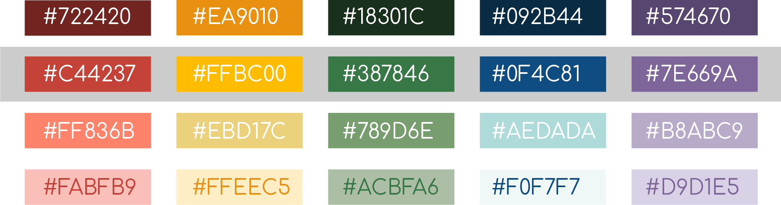Jako hlavní písma aplikace jsem vybrala písmo Comfortaa. Výběr hlavních barev (ve druhém řádku) a jejich odstínů je uveden na Obrázek 17 níže.

Obrázek – Hlavní barvy aplikace a jejich odstíny

Název aplikace, od kterého se odvíjí také logo, je **Pop pop**. Název souvisí s jedním psychologickým fenoménem – praskání bublinové folie (anglicky popping bubble wrap). Na to, proč je praskání bublin pro člověka tolik uspokojující, ne-li návykové, byla vytvořena studie. Ta potvrzuje, že participanti, kteří dostali k dispozici bublinové folie, byli více klidní a více pozorní než ti, kteří folie k dispozici neměli. [45] Ve skutečnosti se jedná o přirozenou reakci člověka, kdy se člověk zastaví a přemýšlí, jak se rozhodne. Například ve stresové situaci, kdy se z nervozity zatnou svaly a je potřeba je uvolnit a stres redukovat.

Souvislost bublinových folií s touto aplikaci je tedy taková, že dělání každodenních aktivit, je jako praskání bublinové folie – jednoduché, uklidňující až návykové.

## Komponenty

Komponenty aplikace vychází z výstupu analýzy v předchozí kapitole. Koncept rozvržení komponent na hlavní stránce je uveden na Obrázek 18.

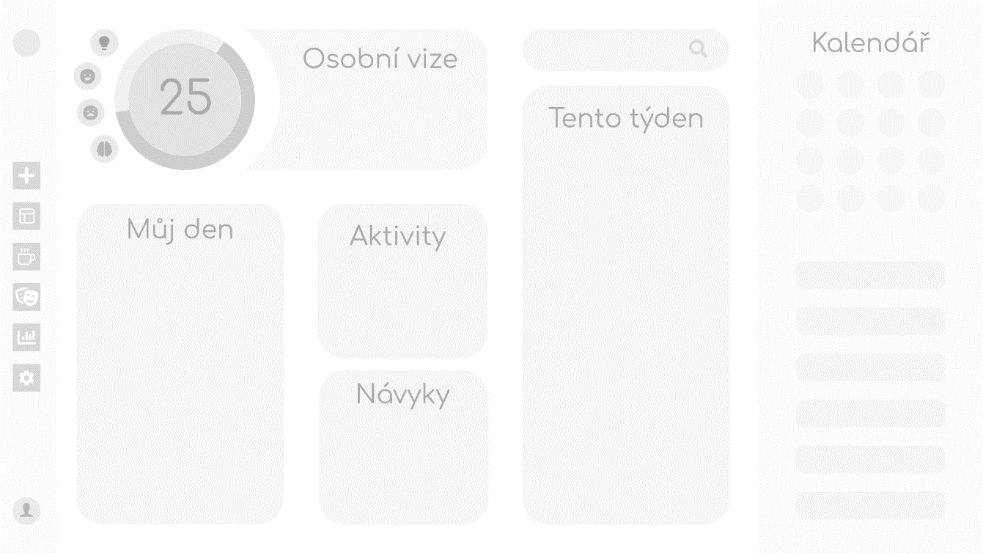

Obrázek 18 - Koncept rozvržení komponent na hlavní stránce

### Přihlášení

Po otevření aplikace se zobrazí standardní přihlašovací formulář (Obrázek 19), který obsahuje vstupy pro e-mail/přezdívku a heslo. Dále je možné se z přihlašovací stránky zaregistrovat.

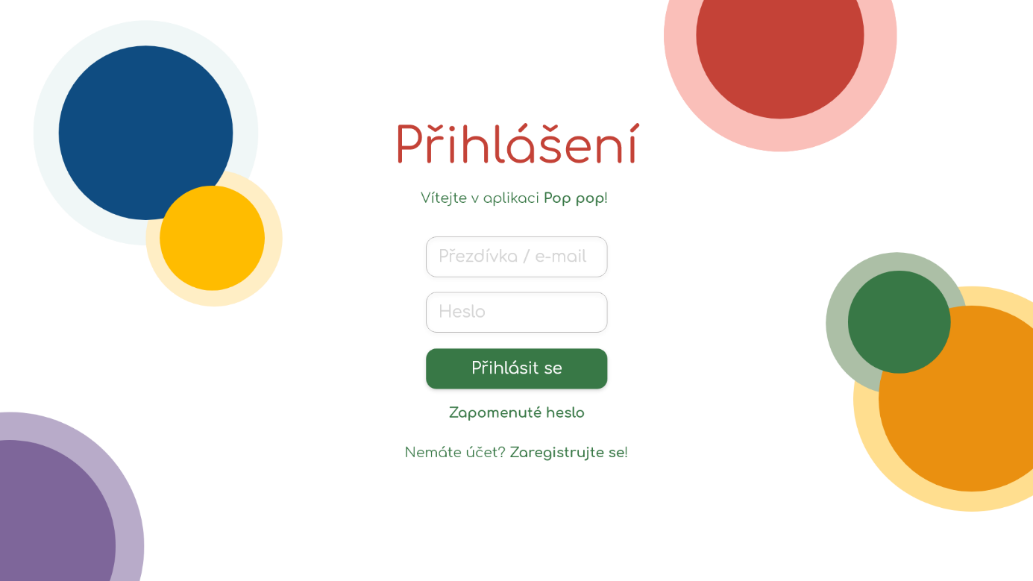

Obrázek 19 - Přihlašovací stránka

### Registrace

Registrační formulář (Obrázek 20) obsahuje vstup pro e-mail, přezdívku, heslo a potvrzení hesla.

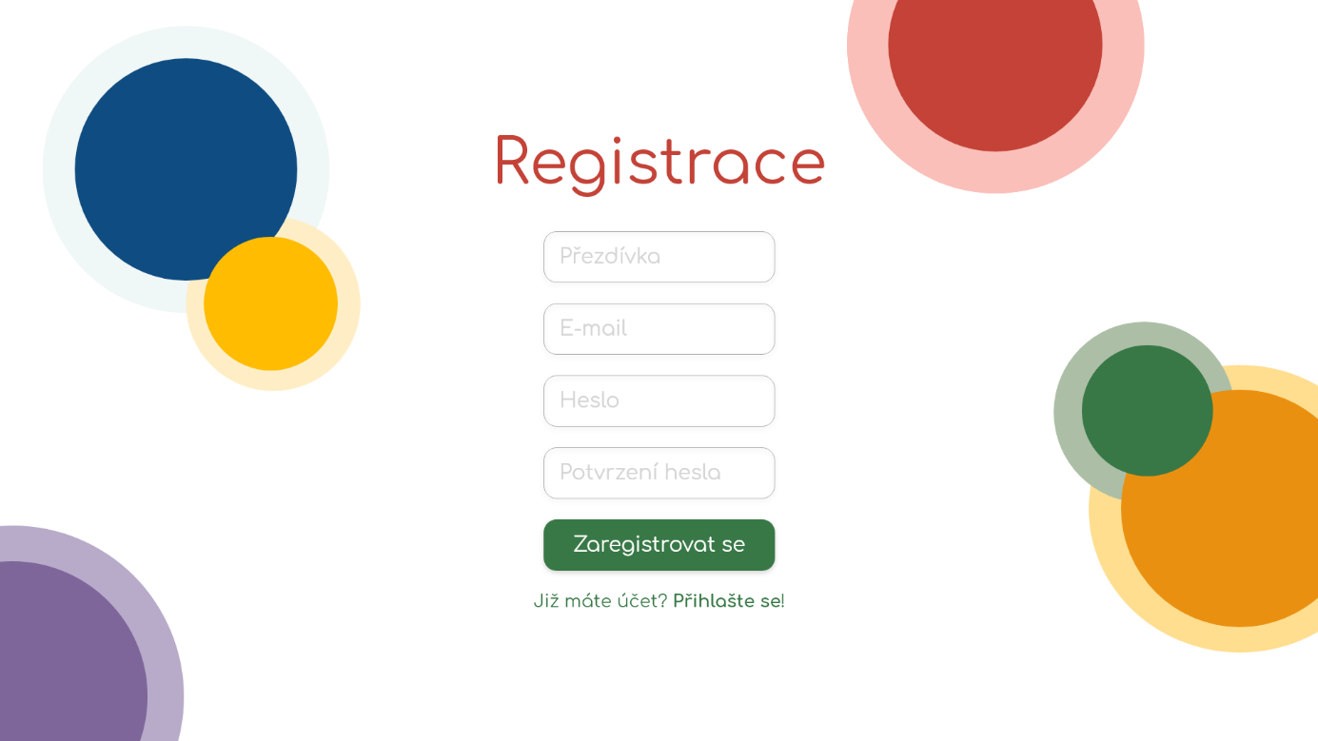

Obrázek 20 - Registrační formulář

### Hlavní stránka

Z hlavní stránky se uživatel dostane do všech komponent. V levé části je umístěno menu, které obsahuje (od shora) logo, tlačítko Plus pro přidání aktivity, návyku, vize, myšlenky, nápadu, úspěchu či problému, dále obsahuje tlačítka Hlavní stránka, Rozvrh volného času, Nálada, Statistika, Nastavení a Profil uživatele. Design hlavní stránky je uveden v barevné verzi (Obrázek 21) a lehčí verzi (Obrázek 22).

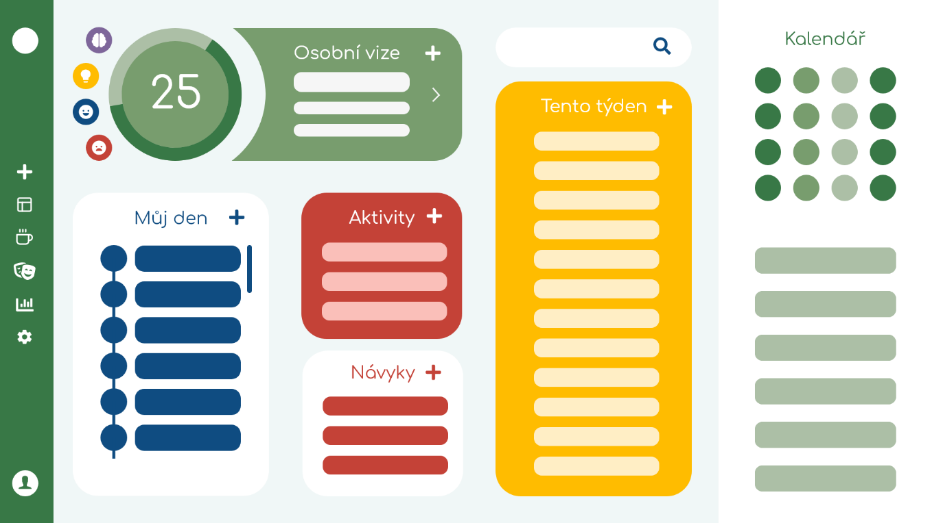

Obrázek 21 - Hlavní stránka (barevný vzhled)

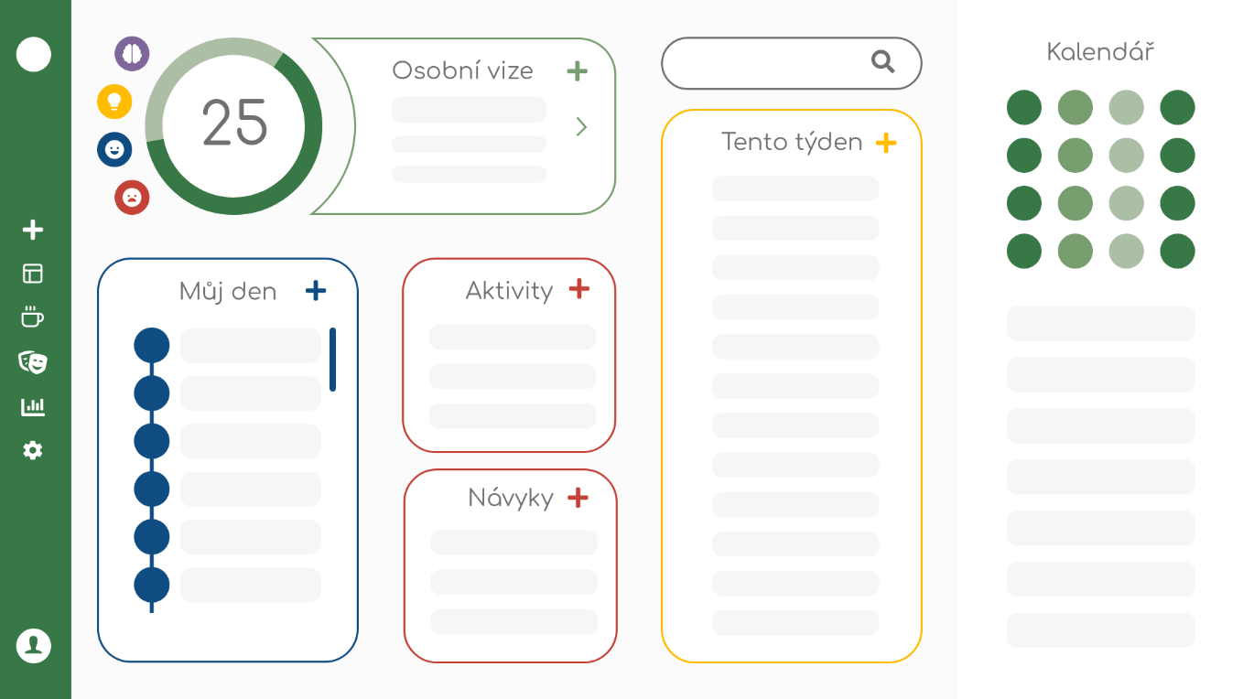

Obrázek 22 - Hlavní stránka (light vzhled)

### Osobní vize

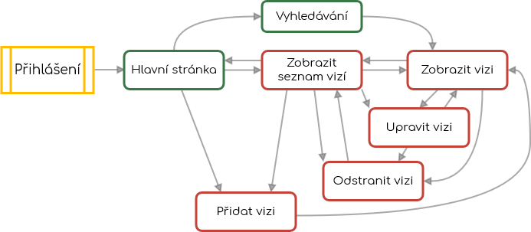Interakce uživatele, konkrétně u osobních vizí, je uvedena na Obrázek 23. Tento postup je podobný i u aktivit, myšlenek, nápadů, úspěchů a problému.

Obrázek 23 – Postup uživatele u osobní vize na nejvyšší úrovni

Na hlavní stránce je seznam osobních vizí ve formě carouselu a obsahují pouze název a popis. Po rozkliknutí se otevře seznam všech vizí (Obrázek 24), ze kterého se dájí zobrazit detaily o konkrétních vizích (Obrázek 25).

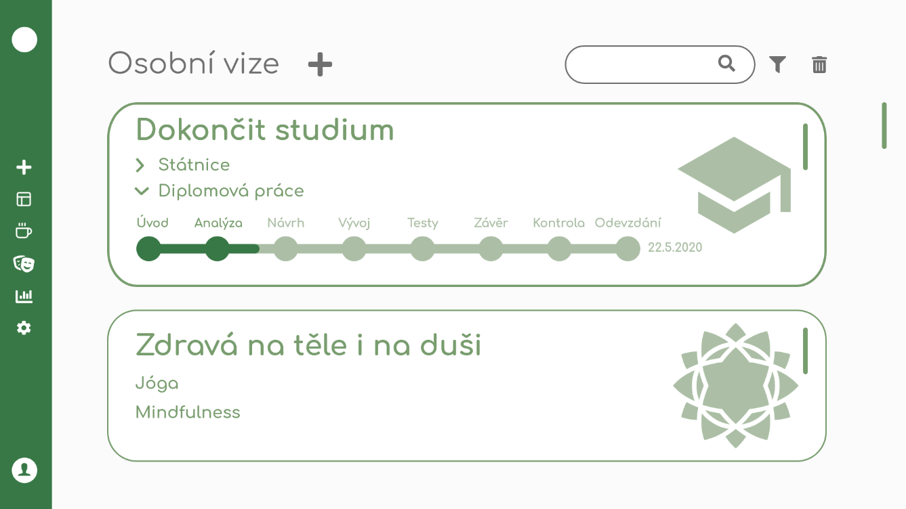

Obrázek 24 – Seznam všech osobních vizí

U osobní vize je povinné zadat název, nepovinný je termín dokončení, ikonka, popis, co pomůže či brání v dokončení, štítky, milníky a jejich fáze a aktivity.

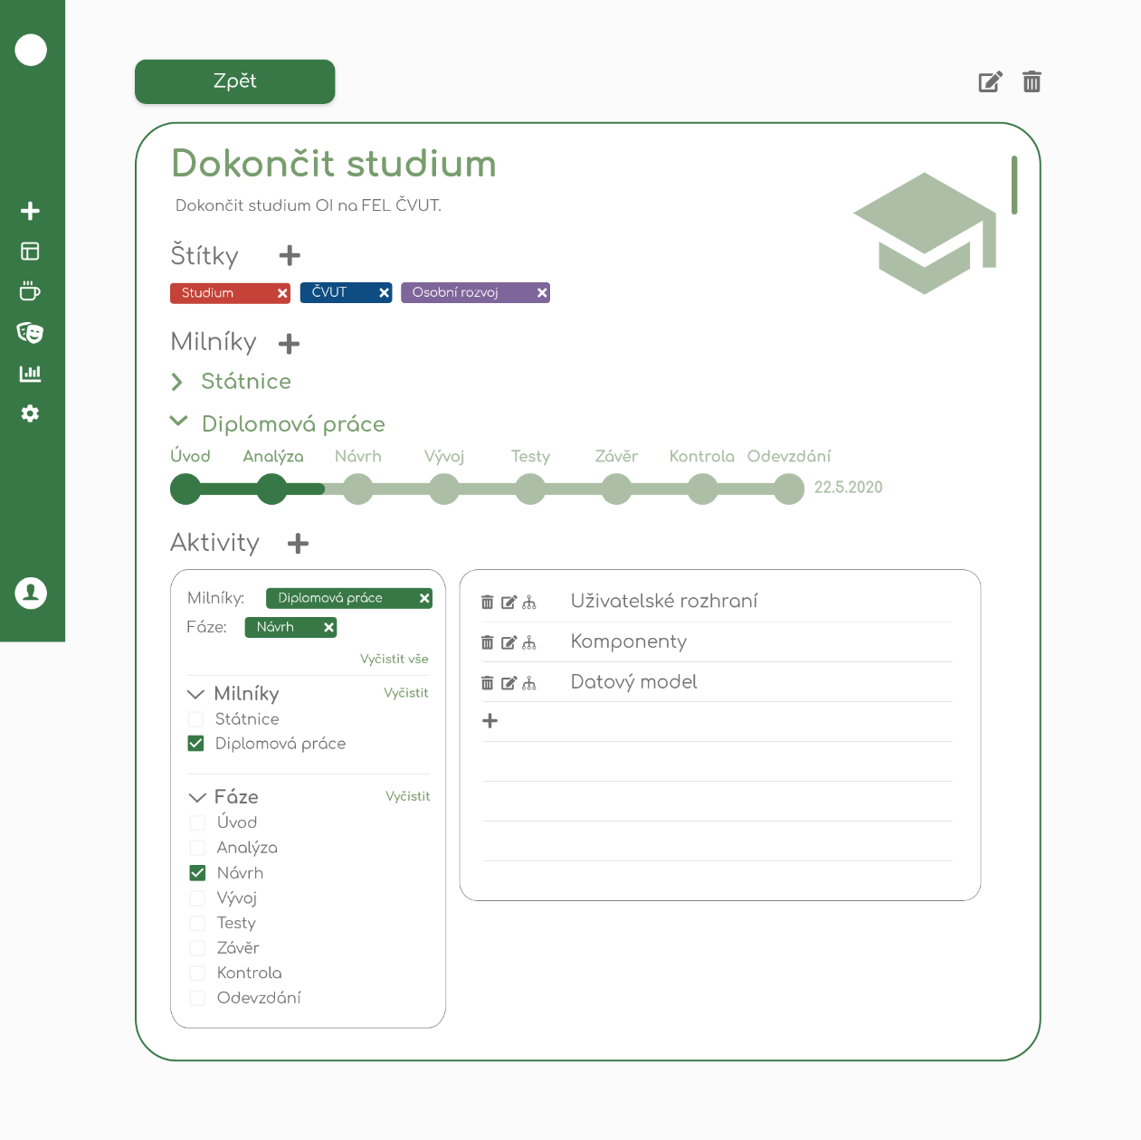

Obrázek 25 - Detail osobní vize

### Aktivity a Návyky

Na hlavní stránce jsou vypsány všechny aktivity a návyky, které se mohou editovat, rozdělit nebo smazat. Z hlavní stránky se uživatel dostane do seznamu aktivit (Obrázek 27), kde může aktivity filtrovat (faceted search) a může upravovat, rozdělit či mazat buď hromadně po označení nebo jednotlivě. Postup uživatele u aktivit a návyků na nejvyšší úrovní je stejný jako u osobní vize na Obrázek 23.

Formulář pro přidání nové aktivity je vykreslen na Obrázek 26. Je povinné nastavit název, nepovinný je popis, odhadovaná doba trvání, priorita, datum, co pomůže či brání v dokončení, část dne a čas, připomínka, opakování, štítky a vize. V případě, že se u aktivity nastaví opakování, je automaticky zařazena jako návyk.

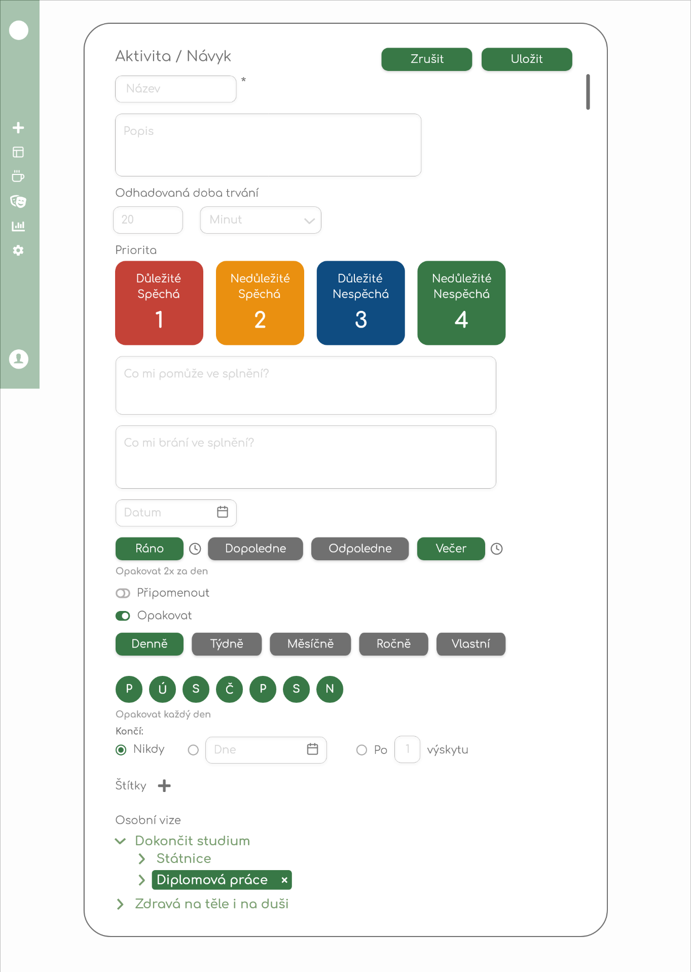

Obrázek 26 - Formulář pro přidání nové aktivity či návyku

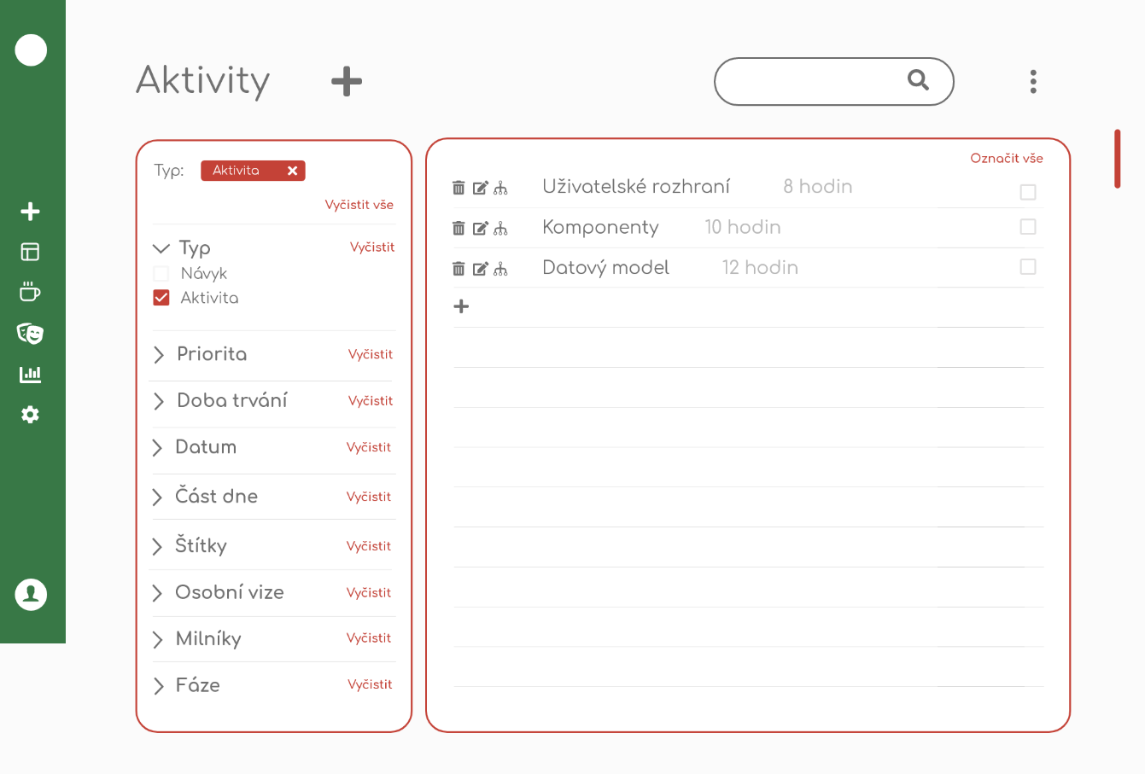

Obrázek 27 - Seznam aktivit a otevřené menu akcí (jednotlivé/hromadné)

### Můj den

Sekce Můj den na hlavní stránce je určena pro plánování aktuálního dne. Den je rozdělen na ráno, dopoledne, poledne a večer a na nezařazené aktivity. Uživatel může do těchto částí přesouvat (drag&drop) aktivity ze sloupce Aktivity, Návyky, Tento týden nebo Kalendář. Také může přidat novou aktivitu s aktuálním datem, upravovat je nebo mazat.

Aktivity jsou seřazeny podle času, priorit a dokončení, případně podle vlastního seřazení po přesunutí aktivity. Seřazení tvoří pomyslnou myšlenkovou mapu toho, jak budou aktivity postupně dokončeny. To je podpořeno i grafickým znázorněním napojením kruhu před názvem každé aktivity na další. Tento kruh je napodobeninou bubliny, která po „prasknutí“, tedy odkliknutí (dokončení aktivity) spustí animaci a zvuk prasknutí opravdové bubliny.

U každé aktivity je možné nastavit časovač pro uvedení skutečné doby trvání, která bude porovnána s odhadovanou dobou trvání. Tato interakce je důležitá pro učení aplikace při dalším odhadu času. Zároveň uživatel dostane více bodů při správném odhadovaní. Aplikace uživatele upozorní na přehodnocení aktivit v případě, že v daný den má naplánováno více aktivit, než má nastaveno volného času.

### Tento týden

Sekce Tento týden na hlavní stránce obsahuje všechny aktivity naplánované na aktuální týden. Týden je rozdělen po dnech. Uživatel může přesunout aktivity (drag&drop) ze sekcí Aktivity, Návyky, Můj den nebo Kalendář. Případně může přidat novou aktivitu a přiřadit ji do konkrétního dne. Aktivity jsou v rámci každého dne seřazeny podle času, priorit a dokončení. Případně vlastního seřazení po přesunutí aktivity.

### Kalendář

Kalendář na hlavní stránce je určen k zobrazení aktivit v daném dni, týdnu, měsíci nebo roce a také k zobrazení celkové aktiivity za každý den. Míra této aktivity je znázorněna odstíny zelené a v případě, že nebyla dokončena žádná aktivita, daný den není nijak označen. Všechny aktivity jsou vypsány pod kalendářem.

### Rozvrhování volného času

Uživatel si může z menu vybrat funkci Rozvrh volného času. V této sekci nejprve v kalendáři označí volné dny a poté u vybraných dní určí, zda má volný čas ráno, dopoledne, odpoledne, večer a nebo určí vlastní časy. Každý tento čas dostane přiřazenu barvu, kterou pak uživatel označí aktivity z pravého sloupce a tím aktivity s volným časem spojí, viz. Obrázek 28. Tyto úpravy se propíšou například v sekci Můj den.

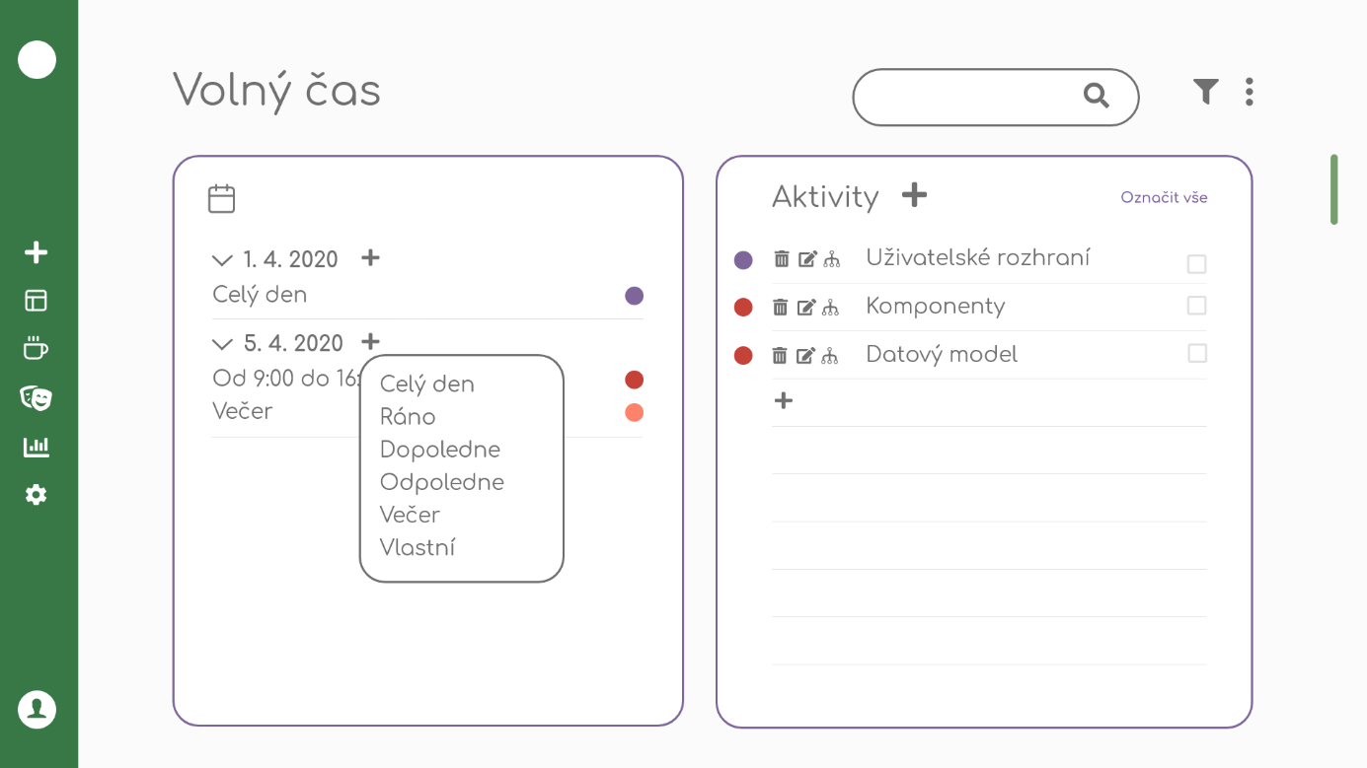

Obrázek 28 – Rozvrhování aktivit do volného času

### Regulace nálad

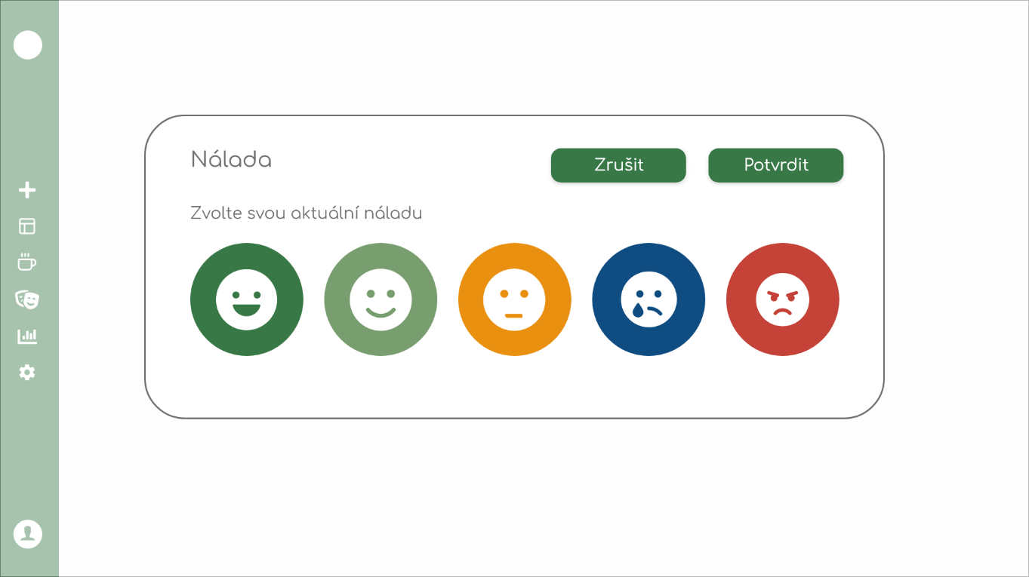

Obrázek 29 - Volba aktuální nálady uživatele

Účelem této funkcionality (Obrázek 29) je na základě aktuální nálady uživatele vyhodnotit řešení situace a poskytnout adekvátní zpětnou vazbu ze strany aplikace.

Příklad těchto reakcí je uveden v Tabulka 1.

|  |  |  |  |
| --- | --- | --- | --- |
| **Nálada** | **Výběr** | **Řešení** | **Zpětná vazba aplikace** |
|  |  |  | Zdvojnásobit počet bodů za dokončené aktivity. |
|  | Co by chtěl zlepšit? |  | Přidat body (závisí na vyplnění doplňujících otázek). |
| Potýká se s nějakým problémem? |  |
|  | Znuděnost | Nabídnout minihru. | Otevřít minihru pro zvýšení aktivity mozku. |
| Lenost | Připomenout, proč aktivity dělá. | Připomenout osobní vize, které si uživatel určil. |
| Zjednodušit aktivity | Nabídnout rozdělení aktivit či jejich přehodnocení. |
| Nabídnout minihru. | Otevřít minihru pro zvýšení aktivity mozku. |
| Přepracovanost | Cílený odpočinek | Nabídnout 20 minut pauzu. |
| Redukce aktivit | Zrušit nedůležité aktivity na daný den. |
| Stres | Dechové cvičení | Spustit průvodce dechovým cvičením. |
| Cílený odpočinek | Nabídnout 20 minut pauzu. |
| Relaxace | Nabídnout relaxační techniky pro snížení aktivity mozku. |
| Redukce aktivit | Zrušit nedůležité aktivity na daný den. |
| Špatná nálada | Zamyslet se nad tím, co emoci způsobuje. | Nabídnout možnosti, které by emoci mohly způsobovat. Může přidat vlastní. |
|  | Smutek | Zjistit důvod nálady. | Dát na výběr z možností, které smutek způsobují a na základě toho regulovat aktivity. |
| Přepracovanost | Viz. výše | Viz. výše |
| Stres | Viz. výše | Viz. výše |
| Špatná nálada | Viz. výše | Viz. výše |
| Úzkost | Dechové cvičení | Spustit průvodce dechovým cvičením. |
| Relaxace | Nabídnout relaxační techniky pro snížení aktivity mozku. |
| Deprese | Sepsat věci, které ho potěšily či úspěchy. | Nabídnout sepsání úspěchů či aktivit, které uživatele potěšily. |
| Přehodnotit aktivity či vize. | Umožnit zjednodušení či odstranění aktivit či vizí, které uživatel dělat nechce. |
|  | Vztek | Dechové cvičení | Spustit průvodce dechovým cvičením. |
| Nabídnout minihru. | Otevřít minihru pro zvýšení aktivity mozku. |
| Přepracovanost | Viz. výše | Viz. výše |
| Stres | Viz. výše | Viz. výše |
| Špatná nálada | Viz. výše | Viz. výše |

Tabulka 1 - Reakce aplikace na aktuální náladu uživatele

### Myšlenky

Tato sekce slouží k rychlému sepsání všech záležitostí, které má uživatel na mysli. Nejprve myšlenky oddělené enterem napíše do vstupu a poté vloží do seznamu. Případně může přidat nahrávku. V seznamu už je pak může označením roztřídit do příslušné sekce. Formulář je uveden na Obrázek 30.

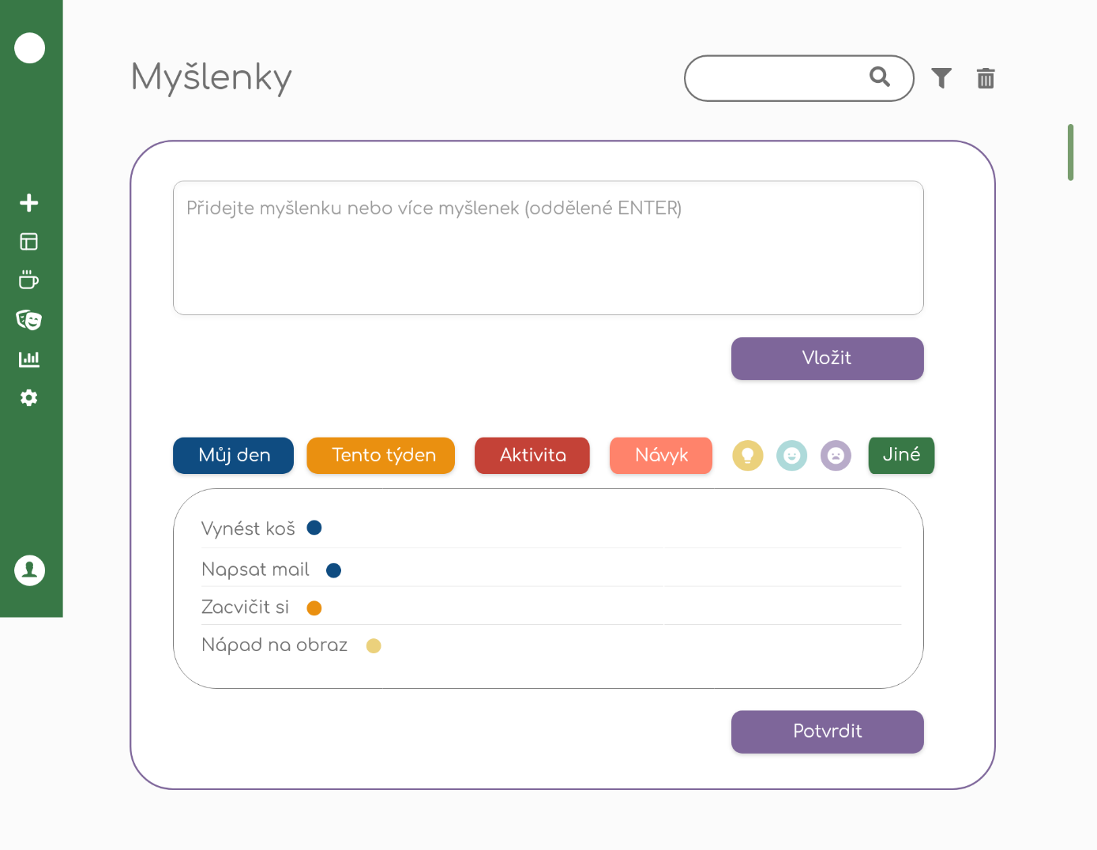

Obrázek 30 - Formulář pro přidání a třídění myšlenek

### Nápady, Úspěchy a Problémy

Sekce jsou dostupné z hlavní stránky a liší se kontextem, nikoli vzhledem. Mohou být vypsány jak v seznamu, tak i v kartách. Jednotlivé položky jsou editovatelné s podporou Markdown a přidáním obrázku či nahrávky.

## Datový model

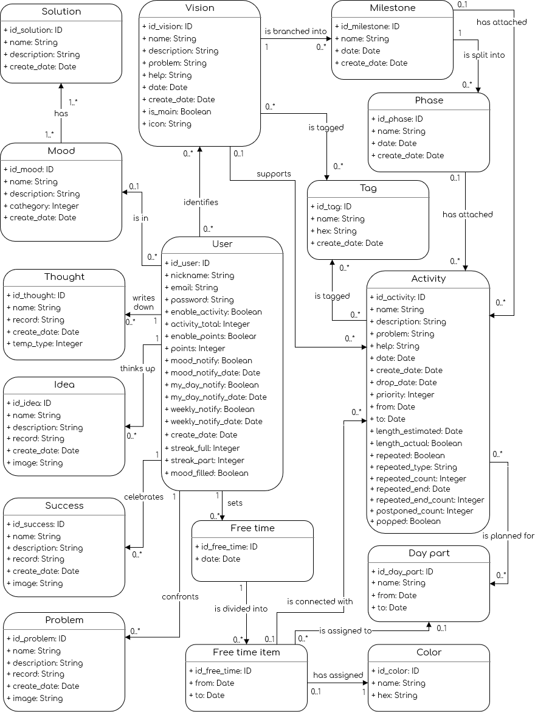Pro převod datového modelu na fyzické schéma databáze byl vytvořen entitně-relační diagram (viz. dole). Jednotlivé entity a vztahy mezi nimi popisuje doménový model tříd, viz. Obrázek 31.

Obrázek - Doménový model tříd

### Entity

Entita reprezentuje určitou část objektů reálného světa. Jedná se jak o objekty fyzické (například člověk) nebo abstraktní (například kategorie). Každá entita je popsána svým názvem a sadou atributů. Každý z těchto atributů pak má přiřazen datový typ. [46] Všechny entity obsahují identifikační atribut a datum vytvoření záznamu.

#### User – Uživatel

Entita User reprezentuje uživatele aplikace.

##### Atributy:

* **nickname** – přezdívka k přihlášení uživatele,
* **email** – e-mail k přihlášení uživatele,
* **password** – heslo k přihlášení uživatele,
* **enable_activity** – povolení k zobrazení celkové aktivity uživatele,
* **activity_total** – celková aktivita uživatele,
* **enable_points** – povolení k počítaní rezervních bodů,
* **points** –počet rezervních bodů,
* **mood_notify** – povolení připomenutí uživateli k zadání nálady,
* **mood_notify_date** – datum připomenutí k zadání nálady,
* **my_day_notify** – povolení připomenutí k naplánování aktuálního dne,
* **my_day_notify_date** – datum připomenutí k naplánování aktuálního dne
* **weekly_notify** – povolení připomenutí uživateli k naplánování dalšího týdne,
* **weekly_notify_date** – datum připomenutí k naplánování dalšího týdne,
* **streak_full** – počet dní za sebou, kdy uživatel dokončil všechny naplánované aktivity na daný den,
* **streak_part** – počet dní za sebou, kdy uživatel dokončil alespoň 1 naplánovanou aktivitu za daný den,
* **mood_filled** – indikace, zda byla nálada za den vyplněna.

#### Activity – Aktivita

Entita Activity reprezentuje aktivitu.

##### Atributy:

* **name** – název aktivity,
* **description** – popis aktivity,
* **problem** – problém, se kterým se uživatel potýká ve spojitosti s aktivitou,
* **help** – soupis věcí, které uživateli pomáhají k dokončení aktivity,
* **date** – datum, do kdy se aktivita musí dokončit,
* **drop_date** – čas, kdy uživatel aktivitu umístil pomocí drag&drop,
* **priority** – priorita aktivity,
* **from –** od kolika je aktivita naplánována,
* **to –** do kolika je aktivita naplánována,
* **length_estimated** – předpokládaná doba aktivity,
* **length_actual** – skutečná doba aktivity,
* **notify** – nastavení připomínky,
* **repeated** – indikace, zda je aktivita opakovaná (návyk) či nikoliv,
* **repeated_type –** typ opakování aktivity – denně, týdně, měsíčně, ročně, vlastní
* **repeated_count** – počet opakování,
* **repeated_end** – do kdy je opakování nastaveno,
* **repeated_end_count** – po kolika dokončeních se má aktivita přestat opakovat,
* **postponed_count** – kolikrát byla aktivita odložena,
* **popped** – indikátor, že byla aktivita dokončena.

#### Vision – Osobní vize

Entita Vision reprezentuje osobní vizi.

##### Atributy:

* **name** – název vize,
* **description** – popis vize,
* **problem** – problémy, se kterými se člověk může potýkat při plnění vize,
* **help** – věci, které uživateli mohou pomoct při plnění vize,
* **date** – termín splnění vize,
* **is_main** – indikátor, že se jedná o hlavní vizi,
* **icon** – ikona, která se u vize zobrazuje.

#### Milestone – Milník

Entita Milestone znázorňuje mílník přiřazený k osobní vizi.

##### Atributy:

* **name** – název milníku,
* **date** – termín dokončení milníku.

#### Phase – Fáze

Entita Phase znázorňuje fázi daného milníku.

##### Atributy:

* **name** – název fáze,
* **date** – datum dokončení fáze.

#### Day part – Část dne

Entita Day part určuje části dne, kterými jsou ráno, dopoledne, odpoledne, večer a celý den. Jedná se o tzv. číselník (anglicky List of values - LOV).

##### Atributy:

* **name** – název části dne,
* **from** – kdy část dne začíná,
* **to** – kdy část dne končí.

#### Tag – Štítek

Entita Tag reprezentuje štítek, kterým se může označit osobní vize nebo aktivita.

##### Atributy:

* **name** – název štítku,
* **hex** – HEX zápis barvy přiřazené ke štítku.

#### Mood – Nálada

Entita Mood reprezentuje náladu, kterou uživatel určí. Uživatel může přidávat vlastní.

##### Atributy:

* **name** – pojmenování nálady,
* **description** – popis nálady,
* **cathegory** – kategorie, pod kterou nálada spadá.

#### Solution – Řešení

Entita Solution určuje řešení, které uživateli pomůže s regulací nálady. Uživatel může přidávat vlastní.

##### Atributy:

* **name** – pojmenování řešení,
* **description** – popis řešení v regulaci nálady.

#### Free time – Volný čas

Entita Free time určuje dny, kdy má uživatel volný čas.

##### Atributy:

* **date** – datum, kdy má uživatel volný čas.

#### Free time item – Položka volného času

Entita Free time item určuje jednotliné části dne, kdy má uživatel volný čas. Těmto položkám pak může přidělovat jednotlivé aktivity.

##### Atributy:

* **from** – od kdy má uživatel čas v rámci dne,
* **to** – do kdy má uživatel čas.

#### Color – Barva

Entita Color reprezentuje barvu přiřazenou položkám volného času. Barvy jsou pro položky unikátní.

##### Atributy:

* **name** – název barvy,
* **hex** – HEX zápis barvy.

#### Thought – Myšlenka

Entita Thought reprezentuje myšlenky, které uživatel potřebuje sepsat, aby nezatěžoval pracovní paměť.

##### Atributy:

* **name** – pojmenování myšlenky,
* **record** – nahrávka,
* **temp_type** – dočasné umístění myšlenky, než uživatel akci potvrdí.

#### Idea – Nápad

Entita Idea zaznamenává nápady uživatele.

##### Atributy:

* **name** – pojmenování nápadu,
* **description** – popis nápadu,
* **record** – nahrávka,
* **image** – obrázek přiřazený k nápadu.

#### Success – Úspěch

Entita Success zaznamenává úspěchy uživatele.

##### Atributy:

* **name** – pojmenování úspěchu,
* **description** – popis úspěchu,
* **record –** nahrávka,
* **image** – obrázek přiřazený k úspěchu.

#### Problem – Problém

Entita Problem zaznamenává problémy uživatele.

##### Atributy:

* **name** – pojmenování problému,
* **description** – popis problému,
* **record** – nahrávka,
* **image** – obrázek přiřazený k problému.

### Vazby mezi entitami

Vazba mezi entitami představuje logický vztah mezi entitami. Na vazbu můžeme pohlížet jako na dvě vazby v opačných směrech. V tomto smyslu se hovoří o takzvaných rolích, které představují pohled na danou vazbu ve směru od jedné entity k druhé. Ke každé roli přiřazujeme tzv. kardinalitu. Ta představuje omezení v počtu instancí druhé entity, které mají vztah s jakoukoliv instancí první entity. [46] Vazby mezi jednotlivými entitami jsou vyobrazeny na Obrázek 31. Níže jsou uvedeny příklady vazeb.

#### Identifies (User, Vision)

Obrázek 32 - Ukázka vazby many-to-many

Uživatel může, ale nemusí určit osobní vizi. Některé vize jsou společné pro všechny uživatele. Tato vazba se označuje jako many-to-many (Obrázek 32).

#### Supports (Vision, Activity)

Obrázek 33 - Ukázka vazby one-to-many

Aktivity by měly být vykonávány pod záštitou osobní vize, aby uživatel věděl, proč aktivitu dělá a zvýšila se tím pravděpodobnost jejího dokončení. Každá aktivita může být připojena s jedinou vizí a vize může obsahovat více aktivit. Tento vztah se označuje jako one-to-many (Obrázek 33).

#### Is in (User, Mood)

Obrázek 34 - Ukázka vazby many-to-one

Uživatel si každý den určí jednu aktuální náladu. Tato nálada může být u více uživatelů. Tato vazba se nazývá many-to-one (Obrázek 34).

#### Has assigned (Free time item, Color)

Obrázek 35 - Ukázka vazby one-to-one

Vazba one-to-one (Obrázek 35) je například u přidělovnání jedinečné barvy k položce volného času.

# Implementace

Tato kapitola se zabývá samotnou implementací aplikace. Nejprve jsou popsány použité nástroje a technologie, jejich výhody, architektura, konfigurace a zabezpečení. Po domluvě s vedoucí je aplikace částečně implementována a jsou uvedeny příklady skriptů a postupu při vývoji aplikace.



## Nástroje a technologie

Na základě předchozího návrhu jsem pro vývoj aplikace zvolila následující technologie. Pro vývoj backendové části jsem vybrala Oracle Database, především kvůli rozšíření PL/SQL, které umožňuje vytvořit databázové API implementující všechny funkčnosti aplikace. Oracle nabízí i rozšíření Application Express, ve kterém bude napsán frontend.

### Oracle Database 19c

**Oracle Database** (DB) je objektově-relační databázový systém (ORDBMS). Tento systém podporuje ANSI standardní dotazovací jazyk SQL pro relační databáze a rozšiřuje ho o další funkčnosti na Oracle SQL, který nabízí například hierarchické dotazy. K Oracle SQL nabízí procedurální rozšíření PL/SQL, které umožňuje seskupovat SQL dotazy a jiné PL/SQL konstrukty dohromady v rámci procedur, funkcí či packages a tím řídit aplikační logiku v samotné databázi. Zároveň umožňuje ukládat části programu napsané v Javě. [47]

### Oracle Application Express 19.2

**Oracle Application Express** (APEX) je low-code vývojářská platforma, poskytující webové rozhraní a databázové API. Instaluje se jeho schéma, tabulky a PL/SQL kód jako součást Oracle DB na databázové vrstvě. To zajišťuje nulovou latenci v přístupu k datům, vysoký výkon a škálovatelnost.

Webové rozhraní poskytuje mimo jiné funkcionality **SQL Workshop**, pomocí které můžeme spouštět SQL příkazy nebo PL/SQL skripty a **Application Builder**, ve které „stavíme“ aplikace v rámci workspace.

Při vytváření či úpravě aplikace, Oracle APEX vytvoří či upraví metadata uložená ve svých tabulkách. [48] K aplikaci přistupují vývojáři a koncoví uživatelé přes URL, kdy uživatel odesílá HTTP požadavky. Zpracování požadavků zajišťuje tzv. Web listener v rámci webového serveru. Ten může mít 3 varianty - **Oracle REST Data Services** (dříve APEX Listener), **Embedded PL/SQL Gateway** a **Oracle HTTP Server. Web listener** požadavky namapuje na volání API Oracle APEX, tedy uložených PL/SQL procedur ve schématu databáze. Při zavolání API, Oracle APEX engine přečte metadata, na základě kterých pošle jediný požadavek databázi a ta vrátí výsledek. Odpověď je pak poslána zpět prohlížeči a ten zobrazí příslušnou stránku. [49]

### Oracle REST Data Services

**Oracle REST Data Services** (ORDS) je Java aplikace, která umožňuje komunikaci mezi klientem (HTTPS) a databází. Může být nainstalován na jakýkoliv webový server v souladu s J2EE, tedy Oracle WebLogic Server, Oracle Glassfish Server, Apache Tomcat nebo ve standalone aplikace s Jetty v embedded mode. ORDS obsahuje configurační soubory, které obsahují i definice JDBC Connection pool , který zajišťuje komunikaci s databázemi. [50]

### Tomcat

Apache Tomcat je open-source implementace Java Servlet, JavaServer Pages, Java Expression Language a Java WebSocket technologií. [51] Tomcat Zajišťuje prostředí webového HTTP serveru, na kterém může běžet Java aplikace.

## Architektura

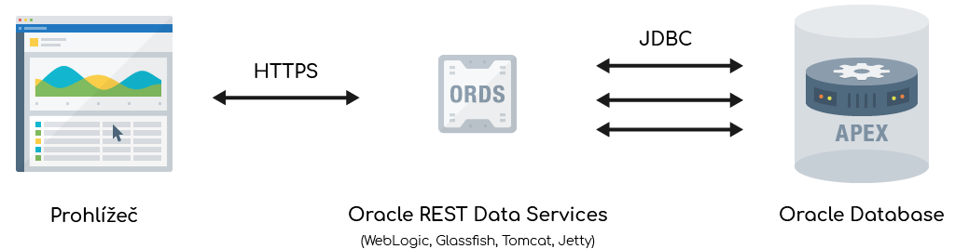Oracle APEX používá třívrstvou architekturu složenou z uživatelské, webové a databázové části. (Obrázek 36)

Obrázek - Třívrstvá architektura Oracle APEX [48]

Uživatel (osoba či proces) odešle HTTPS požadavek (např. z prohlížeče) a webový server s nastaveným portem naslouchá a požadavek akceptuje. Pokud se nejedná o požadavky na spuštění JavaScriptu v prohlížeči nebo odeslání statických souborů, odchytí požadavek služba ORDS nastavená jako Java Servlet v Tomcat. Tento servlet je definovaný v souboru ords.war a poskytuje službu /ords. URI požadavku řekne ORDS, kterému JDBC připojení v connection pool má požadavek odeslat, k jakému RESTful Service a DB schématu se má připojit. K zavolání RESTful Services z ORDS slouží proxy uživatel ORDS_PUBLIC_USER, který zastupuje povolené databázové schéma určené v URI. Tato služba má přiřazený SQL dotaz či PL/SQL kód, který se spustí a výsledek vrátí ORDS. Pokud je potřeba, ORDS transformuje výstup do JSON a webový server odešle data uživateli. [51][52]

## Zabezpečení

Co se týče zabezpečení aplikace, Oracle doporučuje spouštět APEX aplikace s použitím **Secure Sockets Layer** (SSL), tedy použitím HTTPS protokolu, aby nedocházelo k posílání citlivých dat přes nezašifrovaný komunikační kanál. Oracle APEX zahrnuje APEX Advisor, který alikaci oskenuje a vypíše chyby, špatná nastavení či problémy v zabezpečení.

Pro zabezpečení webové části je ideální nastavit reverzní proxy v demilitarizované zóně (DMZ) uvnitř soukromé sítě. U serveru Apache je důležité nastavit minimální šifrovací klíč SHA-256 pro HTTPS certifikát.

ORDS konfigurace pak nabízí několik parametrů spojených se zabezpečením, například parametr security.requestValidationFunction, který Oracle doporučuje nastavit na wwv_flow_epg_include_modules.authorize. To aktivuje white list APEX procedur, které je možné zavolat a ostatní procedury volat zakáže. Administrátor může nastavit i proxy celé instance APEX pro odchozí HTTP komunikaci. Dříve zmíněné RESTful Services umožňují vytvořit ORDS uživatele, kterému se přidělí role a privileges pro přístup k API. [53][54]

## Instalace a konfigurace

Instalace APEX vytvoří schéma APEX_190200 (pro verzi APEX 19.2) k uložení programů, které tvoří engine APEX a souvisejících tabulek metadat. Celkový postup při instalaci Oracle Database, Oracle Application Express a Oracle REST Data services je popsaný v dole.

## Implementace komponent

### Oracle APEX UI

Oracle APEX je tzv. Rapid Application Development (RAD) framework a poskytuje uživatelské rozhraní, pomocí kterého může uživatel v sekci **Application Builder** vytvářet webové stránky připojené na lokální či vzdálené databáze. Dále umožňuje spouštět databázové příkazy v sekci **SQL Workshop** či sdílení vývojářského prostředí v **Team Development**.

Každá aplikace se skládá ze stránek (**Page**) a každá stránka pak z regionů (**Region**), položek (**Item**) a tlačítek (**Button**). Vzhled a funkce těchto částí je dána nastavitelnými šablonami (**Template**) v HTML a dynamickými akcemi či procesy (**Dynamic Actions**, **Processing**) v JS. Dynamické akce jsou vyvolané nastavenou událostí, na základě které například provede refresh, nastaví proměnnou či spustí vlastní JavaScript nebo PL/SQL kód. V šablonách, akcích či přímo v PL/SQL, JS kódu a SQL příkazech lze přistupovat ke komponentám a jejich hodnotám pomocí jedinečného ID. V rámci APEX se k nim nejčastěji přistupuje jako k tzv. **bind variables** (syntax :TEST), **substitution strings** (syntax &TEST.) či **hash** (syntax #TEST#). V JS lze využít API apex či například funkce **$v**, **$s** a **$x**. Z kompilovaných view,  package, procedur a funkcí v databázi lze k proměnným přistupovat také pomocí APEX API nebo funkcí **V** pro řetězce a **NV** pro čísla.

V rámci sekce **Shared Components** lze nastavit například sdílené seznamy (Lists), číselníky (LOV – List of Values), zabezpečení či CSS a externí knihovny. APEX poskytuje tzv. **Universal theme** s vlastními výchozími HTML šablonami a CSS, ale vývojář je může upravovat či vytvářet vlastní. [55]

APEX nabízí mnoho typů regionů. V rámci této práce uvedu ukázky a postup při vytváření celkem 5 regionů – Classic Report, Calendar, List View, Faceted Search a Tree.

#### Classic Report

Na této ukázce předvedu příklad vlastní úpravy šablony a využití substitution strings. Jedná se o carousel zobrazující všechny osobní vize uživatele na hlavní stránce aplikace. Typ regionu je nastaven na Classic Report, což je klasické tabulkové zobrazení dat vrácených na základě dotazu do databáze, viz. Obrázek 37.

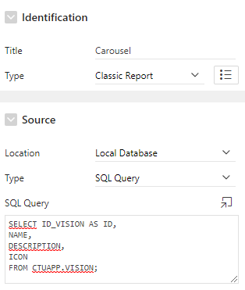

Obrázek 37 – Classic Report zobrazující všechny osobní vize ve stylu carouselu

Typ šablony je nastaven na upravený Carousel Container a šablona jednotlivých řádků na vytvořenou šablonu Visions (Obrázek 38).

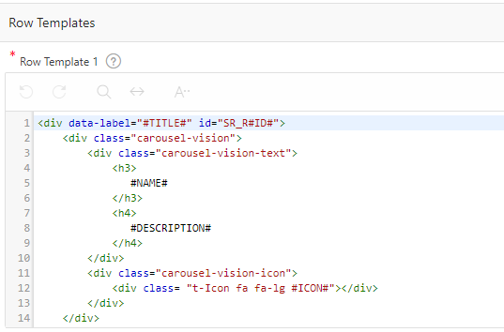

Obrázek 38 – Úprava šablony řádku v rámci Universal Theme

#### Calendar a List View

Pro implementaci kalendáře byly zakomponovány regiony Calendar a List View. Region Calendar (Obrázek 39) slouží k zobrazení kalendáře a celkové aktivity za každý den, která je graficky znázorněna. List View pak umožňuje na základě vybraného datumu z kalendáře zobrazit všechny aktivity naplánované na den, týden, měsíc či rok.

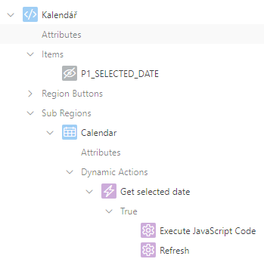

Obrázek 39 – Nastavení dynamické akce, navazujících akcí a skryté položky

Region Calendar umožňuje odchytit událost Date selected v rámci vytvořené dynamické akce Get selected date. Na základě této události se pak spustí JS kód, který vybrané datum uloží do skryté APEX položky P1_SELECTED_DATE (Obrázek 40) a provede se refresh seznamu aktivit podle vybraného data.

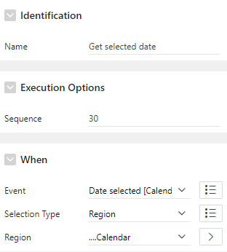 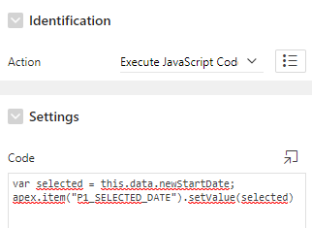

Obrázek 40 - Dynamická akce odchytávající událost výběru data v kalendáři a nastavení této hodnoty do skryté proměnné

Seznam aktivit pod kalendářem se po nastavení skryté proměnné aktualizuje a použije ji jako bind variable a pošle dotaz do databáze, viz. Obrázek 41.

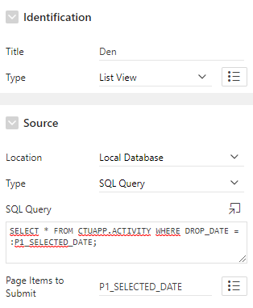

Obrázek 41 – Zobrazení aktivit na celý den na základě vybraného data v kalendáři

#### Faceted Search

V této ukázce je vytvořen region typu Faceted Search pro filtraci aktivit a Classic Report pro zobrazení aktivit na základě zadaného filtru. Jednotlivé položky filtru se nazývají Facets a mohou být například typu Search či Checkbox jako na Obrázek 42.

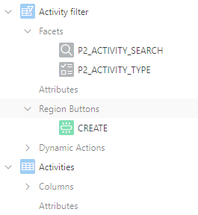

Obrázek 42 – Filtr typu Faceted Search pro filtraci aktivit

U položky P2_ACTIVITY_TYPE typu Checkbox je nastaven číselník (List of Values) na základě statických hodnot (Obrázek 43), kdy chceme vyhledat aktivity podle typu – zda se jedná o aktivitu jednorázovou nebo opakovaný návyk. Tento facet je nastaven na filtrování podle sloupce REPEATED.

#### Tree

Obrázek – Facet nastavený pro filtraci Aktivit a Návyků

Podobně jako v předchozích příkladech se zakomponuje region, kterému se nastaví typ Tree. APEX po zadání hierarchického SQL dotazu vytvoří zanořený strom. Pro sestavení stromu osobních vizí ve formuláři pro přidání/úpravu aktivity byl vytvořen tento dotaz:

SELECT

CASE WHEN CONNECT_BY_ISLEAF = 1 THEN 0 WHEN LEVEL = 1 THEN 1 ELSE -1 END AS STATUS,

ID AS VALUE, N AS TITLE, NULL AS ICON, NULL AS LINK, LEVEL

FROM (

SELECT VIS.ID_VISION AS ID, NULL AS PARENT, VIS.NAME N

FROM CTUAPP.VISION VIS

UNION ALL

SELECT MIL.ID_MILESTONE AS ID, MIL.ID_VISION PARENT, MIL.NAME N

FROM CTUAPP.MILESTONE MIL

UNION ALL

SELECT PHA.ID_PHASE AS ID, PHA.ID_MILESTONE PARENT, PHA.NAME N

FROM CTUAPP.PHASE PHA)

START WITH PARENT IS NULL

CONNECT BY PRIOR ID = PARENT;

### Databázové API

K vytvoření API slouží databázová package, která má specifikaci (rozhraní), která obsahuje procedury či funkce, které budou přístupné databázovým uživatelům s příslušnými právy. Samotné procedury (i neveřejné) jsou implementovány v těle package.

Příklad specifikace a deklarace procedury pro přidání aktivity:

CREATE OR REPLACE PACKAGE CTUAPP.activity_pkg IS

PROCEDURE add_activity (p_activity_name varchar2);

END;

Příklad těla a procedury add_activity:

CREATE OR REPLACE PACKAGE BODY CTUAPP.activity_pkg

IS

PROCEDURE add_activity (p_name varchar2) IS

BEGIN

INSERT INTO ctuapp.activity (NAME) VALUES (p_name);

EXCEPTION

WHEN OTHERS THEN

RAISE;

END;

END;

Vytvořené API lze pak volat z prostředí APEX, v tomto případě se vytvoří dynamická akce, která odchytne událost kliknutí na tlačítko pro přidání aktivity a spustí PL/SQL kód podobně, jako u JS na Obrázku 40.

BEGIN

IF :P3_NAME NOT NULL THEN

ctuapp.activity_pkg.add_activity(p_activity_name => :P3_NAME);

ELSE

RAISE_APPLICATION_ERROR(-20001,'Název aktivity musí být vyplněn.');

END IF;

END;

# Testování

Byly provedeny celkem tři fáze testování. První fáze probíhala formou zavedení systému v papírové podobě. V druhé fázi se jedná o pilotní uživatelské testování prototypu UI designu a následné vyplnění . Třetí fází je testování samotné aplikace vytvořené v rozhraní Oracle APEX za pomoci nástrojů, které tento framework nabízí.

## Testování konceptu

### Forma

V říjnu 2019 jsem koncept systému uvedený v této práci zavedla v papírové formě. Testovací data byla vytvořena na základě plánování dokončení této diplomové práce. Hlavními pomůckami, použitými při zavedení systému, byly týdenní diář s možností psaní poznámek, samolepící bloček, papíry a psací potřeby.

### Postup

Postup při plánování začal sepsáním všech myšlenek, nápadů a inovací na samostatný papír. Po sepsání jsem si určila osobní vizi, která v tomto případě byla „Dokončit studium“. Tuto vizi jsem rozdělila na jednotlivé milníky, které je potřeba dokončit, aby bylo studium úspěšně ukončeno. Jedním z milníků byla právě diplomová práce, jejíž fáze byly jednotlivé kapitoly. Myšlenky napsané na papíře jsem pak začala přiřazovat jednotlivým fázím, případně je škrtat, rozvíjet či rozdělovat na menší aktivity.

Po určení jednotlivých aktivit jsem si na další papír sepsala všechny dny do konce termínu odevzdání, kdy bych se práci mohla věnovat a určila jsem konkrétní rozmezí hodin. Těmto dnům a intervalům jsem pak přiřadila jednotlivé aktivity.

U každého týdne jsem si pak rozepsala aktuální aktivity na každý den, případně jsem přidávala nové. Co se týče návyků, ty jsem si sepsala na samolepící papírek a ten každý den přelepovala k aktuálnímu dni a dokončené aktivity odškrtla.

### Vyhodnocení

Tento systém mi hodně pomohl i ve chvílích, kdy se mi pracovat nechtělo, protože bylo viditelné, jak odsunutí aktivity reálně ovlivní termín odevzdání. Je tedy potřeba si pro tyto případy určit časovou rezervu. V papírové formě mi hodně chyběla automatizace procesů (zejména u návyků), zpětná vazba a vedení statistik.

## Uživatelské testování prototypu

Prototyp uvedený v rámci kapitoly Návrh byt vytvořen v programu Adobe Experience Design a zveřejněn na adrese <https://adobe.ly/2zmq7wE>. Bylo provedeno pilotní testování tohoto prototypu s jedním participantem v prohlížeči Firefox. Participant je 25letý muž pracující jako grafický designer.

### Průběh testování

Vzhledem k tomu, že prototyp neobsahoval všechny funkčnosti, probíhalo testování za mé přítomnosti společně s participantem. Participantovi byly postupně zadány úkoly, které řešil a komentoval svůj postup. V případě, kdy narazil na nedokončenou část prototypu, byla mu funkčnost dovysvětlena a on dodal zpětnou vazbu.

### Vyhodnocení

Na hlavní stránce participantovi přišly zavádějící ikony pro přidání úspěchů a problémů. Ty si spojil s nastavením nálad a uvedl, že by u ikonky pro přidání úspěchů ocenil navrh aktivit, které by mohl dělat v aktivní dny a místo ikonky pro přidání problémů naopak pouze nutné aktivity, které je ten den potřeba udělat. Co se týče přidání myšlenek, byla pro něj ikonka málo výrazná a očekával by tuto klíčovou funkcionalitu více zviditelněnou. Dále mu na hlavní stránce chyběly statistiky ohledně nálad a návyků. Dále by ocenil přihlašování i přes Google a Facebook.

Co se týče samostatných komponent, u nálad mu chyběly popisky a důsledky výběru u ikon. U volného času by k aktivitám zařadil i neroztříděné myšlenky a ikonku kalednáře na levé straně nahradil za „Datum +“ jako u aktivit na straně pravé. Jednotlivé části dne by pak přidával rovnou ve formě „Od - do“. Myšlenky by přidával podobně jako u volného času, tedy místo zobrazení částí ve dvou řádcích, nahradil by je dvěma sloupci. Zároveň by uvítal označit více myšlenek najednou a přidal by i přiřazení priorit.

Celkově na něj aplikace působila nejednotně a procesy u funkcionalit, které měly práci zjednodušovat, mu připadaly naopak složité: „Myšlenky a Volný čas jsou inovativní, nicméně nepřehledné, proces je zdlouhavý a vyžaduje cvik. Zásadních je prvních 5 minut, kdy uživatel zjistí, zda se v aplikaci vyzná. Upřímně bych po otevření formuláře pro přidávání aktivit aplikaci přestal používat.“. U tohoto formuláře navrhl všechny položky zabalit, aby si je uživatel v případě potřeby mohl otevřít. Zároveň by některé položky přeuspořádal (například datum) a rozdělil formulář na dva – volba mezi aktivitou či návykem, čímž by se také zjednodušil. U priorit by pak zrušil čísla a ponechal pouze text a barvu.

Nakonec podotkl, že nejsložitější stránka aplikace by měla být ta hlavní. Ostatní už by měly být jen jednodušší.

## Testování aplikace v Oracle APEX

Samotný framework Oracle APEX nabízí nástroje vhodné pro zajištění kvality aplikace.

### Monitor Activity

V administrátorském prostředí umožňuje monitorovat aktivity v rámci workspace (**Monitor Activity**). Tato stránka obsahuje přehledy (reports) o zobrazení stránek aplikace, vývojářské aktivitě, aktivních sessions, přihlášení či přehledy o prohlížečích, ve kterých byla aplikace spuštěna. [56]

### Debug mode

Dále umožňuje zapnout tzv. **Debug mode**, ve kterém APEX zapisuje informace o procesech požadavků na každou stránku do speciální logovací tabulky. Vývojář tak může kontrolovat logovací úroveň detailu, přidávat debug volání v kódu či analyzovat informace z logů. Zároveň se do aplikace automaticky importují neminifikované verze JS souborů. [57]

### Advisor

Velmi užitečným nástrojem je APEX **Advisor**, který funguje jako kompilátor a kontroluje integritu a kvalitu aplikace na základě metadat. Kontroluje chyby, problémy v zabezpečení, výkonnost a celkové zajištění kvality. [58]

Nástroj Advisor po spuštění kontroly pro aplikaci Pop pop vygeneroval několik problémů a chyb, které jsou uvedeny na Obrázek 44.

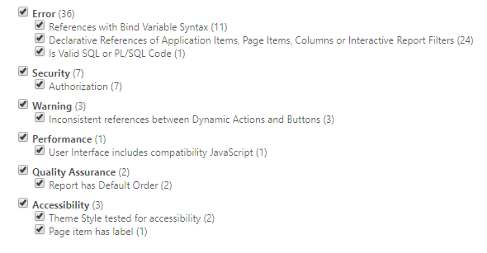

Obrázek 44 - Chyby a problémy vygenerované po spuštění nástroje APEX Advisor

Konkrétní příklad pro kontrolu zajištění kvality (část Quality Assurance) se týká pořadí u dotazu pro vytvoření carouselu osobních vizí (Obrázek 45).

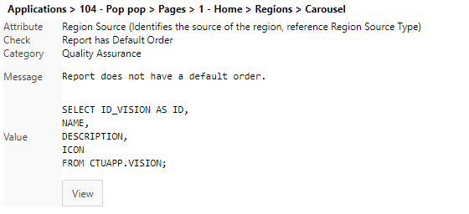

Obrázek 45 - Příklad problému při kontrole kvality po spuštění APEX Advisor

# Závěr

V této práci jsem se nejprve zaměřila na analýzu pojednávající o psychologii a fyziologii člověka, tedy o vzájemném působení osobnosti, motivace, výkonu a mysli člověka a na to, jak tyto apekty ovlivňují osobní růst. V další fázi analýzy jsme v týmu pod záštitou předmětu PUR zrealizovali kvalitativní výzkum se vzorkem osob, na jehož základě jsme navrhli inovace řešení. Po průzkumu existujících metod, nástrojů a aplikací na téma problematiky osobního rozvoje jsem vytvořila výstup analýzy a koncept řešení. Na závěr analýzy jsem definovala požadavky, případy užití a jejich scénáře.

V návrhu řešení jsem se zaměřila na samotný high-fidelity prototyp vytvořený v aplikaci Adobe XD, který umožňuje interakci mezi obrazovkami a zveřejnění prototypu. Poté jsem graficky znázornila entity a vztahy mezi nimi v doménovém modelu tříd.

Prototyp aplikace jsem implementovala za pomocí technologie Oracle, která poskytuje nejen databázové prostředí, ale i framework APEX pro vytvoření frontendu a ORDS na aplikačním serveru pro zajištění komunikace mezi prohlížečem (klientem) a databází.

V závěru práce jsem otestovala koncept řešení zavedený v papírové formě, zveřejněný high-fidelity prototyp aplikace v rámci uživatelského testování a nakonec i samotnou aplikaci vytvořenou v APEX s využitím nástrojů tohoto frameworku.

Návrh aplikace jsem se nakonec rozhodla neimplementovat celý, ale pouze základní funkčnosti, jako je přihlašování, aktivity, osobní vize, kalendář, můj den, tento týden, myšlenky a částečně i volný čas. Při dalším vývoji je možné návrh využít.

V průběhu práce jsem uplatnila znalosti předmětů a zároveň jsem informace hledala v elektronických článcích, encyklopediích a knihách. Především informace týkající se psychologie, fyziologie, ale i samostatné metody, nástroje a aplikace. Vyhledávala jsem především návody a informace o vývoji v Oracle APEX. S výběrem tohoto frameworku a celkově technologie Oracle jsem velmi spokojená, jelikož je komunikace s databází optimalizovaná a APEX poskytuje prostředí pro rychlý vývoj. Bohužel jsem v některých situacích měla problémy s přizpůsobením univerzálního vzhledu jednotlivých regionů či s realizací některých funkčností a samotným jazykem JavaScript. Vývoj tak vyžaduje více zkušeností s technologií a vývojář nemá příliš volné ruce při realizaci.

## Budoucí vývoj aplikace

V blízké době budou dokončeny zbylé funkčnosti uvedené v požadavcích, jako jsou například nálady, statistiky, vstupní ohodnocení, profil uživatele, registrace, fulltextové vyhledávání, hlasový záznam a celková zpětná vazba a regulace chování ze strany aplikace. Inovace nad rámec požadavků uvedených v této práci jsou následující.



### Přepis hlasových záznamů

Hlasové záznamy, které byly pořízeny v rámci funkcionality Myšlenky, by mohly být automaticky přepsány, byly by vytvořeny nové myšlenky a uživatel by je poté mohl roztřídit.

### Reflexe aktivit ve virtuálním světě

Uživatel by měl možnost vytvořit svůj virtuální charakter, na kterém by se odrážela jeho osobní aktivita v reálném životě. Plněním aktivit a dodržováním návyků by mohl svůj charakter zlepšovat a rozmanitostí aktivit přidávat další schopnosti a vlastnosti. Zároveň mohl budovat svůj virtuální svět a prostředí kolem vytvořeného charakteru.

### Sdílení osobních vizí a výzev

Některým lidem pomáhá ke zvýšení motivace pro dokončení či udržení osobní aktivity sdílení svých zájmů a aktivit v rámci komunity. S ostatními lidmi by se mohli vzájemně podporovat a sdílet osobní vize, výzvy a aktivity.

### Mobilní verze aplikace

Uživatelé častěji přistupují k podobným aplikacím z mobilu. Nativní mobilní aplikace přináší mnoho výhod, především možný přístup z tzv. widgetů na domovské obrazovce, kdy by uživatel mohl rychle zadávat myšlenky či aktivity bez otevření samotné aplikace.

### Propojení s Google kalendářem

Pokud se uživatel rozhodne přihlašovat přes svůj Google účet, aplikace mu umožní propojit svůj kalendář a aktivity s Google kalendářem.

# Literatura

[1] KASSIN, Saul M. *Psychologie*. Brno: Computer Press, 2007. ISBN 978-80-251-1716-3

[2] Five-Factor Model of Personality. *Psychologist World* [online]. [cit. 9.2.2020]. Dostupné z: https://www.psychologistworld.com/personality/five-factor-model-big-five-personality

[3] Jung's Theory of Psychological Types. *Watchword Personality Test* [online]. [cit. 9.2.2020]. Dostupné z: http://watchwordtest.com/watchword/types

[4] Scott Schwefel: Your personality and your brain. *The Mind Voyager* [online]. [cit. 10.2.2020]. Dostupné z: http://www.themindvoyager.com/scott-schwefel-your-personality-and-your-brain/

[5] FRANC, Jakub. PUR – Personality [přednáška]. Praha, ČVUT Fakulta elektrotechnická, září 2019. In: *moodle.fel.cvut.cz* [online]. [cit.18.2.2020]. Přednáška dostupná z: https://moodle.fel.cvut.cz/pluginfile.php/208625/course/section/39929/2019%202020%20Lecture%2012.pdf

[6] WEEKS, Marcus. *Psychologie pro chytré hlavy*. Přeložil Adéla TOŠOVSKÁ. Praha: Dobrovský, 2018. Knihy Omega. ISBN 978-80-7585-104-8

[7] NAKONEČNÝ, Milan. *Emoce*. V Praze: Triton, 2012. ISBN 978-80-7387-614-2

[8] CHERRY, Kendra. The Arousal Theory of Motivation. *Verywell Mind* [online]. 2019 [cit. 16.2.2020] Dostupné z: https://www.verywellmind.com/the-arousal-theory-of-motivation-2795380

[9] PETRI, Herbert L. a Charles N. COFER. Motivation as arousal. *Britannica* [online]. [cit. 13.2.2020]. Dostupné z: https://www.britannica.com/topic/motivation/Motivation-as-arousal

[10] Motivace, dělení motivů, sebezáchovné (biologické), psychické a sociální motivy. *Studium Psychologie* [online]. [cit. 4.12.2019]. Dostupné z: https://www.studium-psychologie.cz/obecna-psychologie/12-motivace-deleni-motivu.html

[11] MCLEOD, Saul. Carl Rogers. *Simply Psychology* [online]. 2014 [cit. 16.2.2020]. Dostupné z: https://www.simplypsychology.org/carl-rogers.html

[12] Motivace, motivování a motivační teorie. [online]. 2019 [cit. 4.12.2019]. Dostupné z: https://managementmania.com/cs/motivace-a-motivovani

[13] ST-AUBIN, Nora. How To Effectively Increase Employee Motivation. *Officevibe* [online]. 2018 [cit. 4.12.2019]. Dostupné z: https://officevibe.com/blog/how-to-motivate-employees

[14] HLUŠIČKA, Petr. *Motivace zaměstnanců* [online]. 2013 [cit. 4.12.2019]. Dostupné z: https://www.firemni-sociolog.cz/cz/uzitecne-informace/clanky/142-motivace-zamestnancu

[15] ACKERMAN, Courtney E. Self-Motivation Explained. *Positive Psychology* [online]. 2020 [cit. 16.2.2020]. Dostupné z: https://positivepsychology.com/self-motivation/

[16] BĚLOHLÁVEK, František. Jak vést a motivovat lidi. 5. vydání. Brno: Computer Press, 2008. ISBN 978-80-251-2235-8

[17] SCHÜLER, Julia. Arousal of Flow Experience in a Learning Setting and Its Effects on Exam Performance and Affect. *Zeitschrift für Pädagogische Psychologie* [online]. 2007, **21**(3/4), 217-227 [cit. 2020-05-09]. DOI: 10.1024/1010-0652.21.3.217. ISSN 1010-0652. Dostupné z: http://econtent.hogrefe.com/doi/10.1024/1010-0652.21.3.217

[18] Level of Arousal. *Skybrary* [online]. 2016 [cit. 16.2.2020]. Dostupné z: https://www.skybrary.aero/index.php/Level_of_Arousal

[19] FANNIN, Jeffrey L. *Understanding your brainwaves* [online]. [cit. 20.2.2020]. Dostupné z: <https://www.quantumuplift.com/wp-content/uploads/2019/07/> understanding-brainwaves_white_paper.pdf

[20] BAKAOUKAS, Anastasios G., Florin COADA a Fotis LIAROKAPIS. Examining brain activity while playing computer games. *Journal on Multimodal User Interfaces* [online]. 2016, **10**(1), 13-29 [cit. 20.2.2020]. DOI: 10.1007/s12193-015-0205-4. ISSN 1783-7677. Dostupné z: http://link.springer.com/10.1007/s12193-015-0205-4

[21] CSÍKSZENTMIHÁLYI, Mihály. *Flow: o štěstí a smyslu života*. Přeložil Eva HAUSEROVÁ. Praha: Portál, 2015. ISBN 978-80-262-0918-8.

[22] PEIFER, Corinna, André SCHULZ, Hartmut SCHÄCHINGER, Nicola BAUMANN a Conny H. ANTONI. The relation of flow-experience and physiological arousal under stress — Can u shape it? *Journal of Experimental Social Psychology* [online]. 2014, **53**, 62-69 [cit. 1.3.2020]. DOI: 10.1016/j.jesp.2014.01.009. ISSN 00221031. Dostupné z: https://linkinghub.elsevier.com/retrieve/pii/S0022103114000109

[23] WAX, Dustin. The Science of Setting Goals: And Its Effect on Your Brain. *Lifehack* [online]. [cit. 3.3.2020]. Dostupné z: <https://www.lifehack.org/articles/> featured/the-science-of-setting-goals.html

[24] Toxic Stress. *Center on the Developing Child at Harvard University* [online]. 2015 [cit. 3.3.2020]. Dostupné z: https://developingchild.harvard.edu/science/key-concepts/toxic-stress/

[25] FUSTER, J.M. Prefrontal Cortex. *Encyclopedia of Neuroscience* [online]. Elsevier, 2009, 2009, s. 905-908 [cit. 3.3.2020]. DOI: 10.1016/B978-008045046-9.01118-9. ISBN 9780080450469. Dostupné z: <https://linkinghub.elsevier.com/retrieve/pii/> B9780080450469011189

[26] RESSLER, Kerry J. Amygdala Activity, Fear, and Anxiety: Modulation by Stress. *Biological Psychiatry* [online]. 2010, **67**(12), 1117-1119 [cit. 4.3.2020]. DOI: 10.1016/j.biopsych.2010.04.027. ISSN 00063223. Dostupné z: <https://linkinghub>. elsevier.com/retrieve/pii/S000632231000421X

[27] ZANGEMEISTER, Leopold, Fabian GRABENHORST a Wolfram SCHULTZ. Neural Basis for Economic Saving Strategies in Human Amygdala-Prefrontal Reward Circuits. *Current Biology* [online]. 2016, **26**(22), 3004-3013 [cit. 4.3.2020]. DOI: 10.1016/j.cub.2016.09.016. ISSN 09609822. Dostupné z: <https://linkinghub.elsevier.com/retrieve/> pii/S096098221631065X

[28] RUTISHAUSER, Ueli. Decision Making: A Role for the Amygdala in Translating Goals into Choices. *Current Biology* [online]. 2016, **26**(22), R1177-R1179 [cit. 4.3.2020]. DOI: 10.1016/j.cub.2016.09.050. ISSN 09609822. Dostupné z: <https://linkinghub>. elsevier.com/retrieve/pii/S0960982216311356

[29] D'ESPOSITO, Mark. Chapter 11 Working memory. *Neuropsychology and Behavioral Neurology* [online]. Elsevier, 2008, 2008, s. 237-247 [cit. 2020-05-09]. Handbook of Clinical Neurology. DOI: 10.1016/S0072-9752(07)88011-0. ISBN 9780444518972.

Dostupné z: <https://linkinghub.elsevier.com/retrieve/pii/>S0072975207880110

[30] TRAFTON, Anne. New study reveals how brain waves control working memory: Brain rhythms act as a gate for information entering and leaving the mind. *MIT News* [online]. 2018 [cit. 10.3.2020]. Dostupné z: http://news.mit.edu/2018/new-study-reveals-how-brain-waves-control-working-memory-0126

[31] YUN, Richard J., John H. KRYSTAL a Daniel H. MATHALON. Working Memory Overload: Fronto-Limbic Interactions and Effects on Subsequent Working Memory Function. *Brain Imaging and Behavior* [online]. 2010, **4**(1), 96-108 [cit. 10.3.2020]. DOI: 10.1007/s11682-010-9089-9. ISSN 1931-7557. Dostupné z: <http://link.springer.com/10.1007/> s11682-010-9089-9

[32] KLINGSIECK, Katrin B. Procrastination. *European Psychologist* [online]. 2013, **18**(1), 24-34 [cit. 10.3.2020]. DOI: 10.1027/1016-9040/a000138. ISSN 1016-9040. Dostupné z: https://econtent.hogrefe.com/doi/10.1027/1016-9040/a000138

[33] ECKERT, Marcus, David D EBERT, Dirk LEHR, Bernhard SIELAND a Matthias BERKING. Overcome procrastination: Enhancing emotion regulation skills reduce procrastination. *Learning and Individual Differences* [online]. 2016, **52**, 10-18 [cit. 11.3.2020]. DOI: 10.1016/j.lindif.2016.10.001. ISSN 10416080. Dostupné z: <https://linkinghub>. elsevier.com/retrieve/pii/S1041608016302187

[34] SIROIS, Fuschia a Timothy PYCHYL. Procrastination and the Priority of Short-Term Mood Regulation: Consequences for Future Self. *Social and Personality Psychology Compass* [online]. 2013, **7**(2), 115-127 [cit. 11.3.2020]. DOI: 10.1111/spc3.12011. ISSN 17519004. Dostupné z: http://doi.wiley.com/10.1111/spc3.12011

[35] BENZIGER, Katherine. *Thriving in Mind: The Natural Key to Sustainable Neurofitness*. CreateSpace Independent Publishing Platform, 2013. ISBN 978-1492802471

[36] ALLEN, David. *Mít vše hotovo: umění produktivity bez stresu*. Vydání druhé, přepracované. Přeložil David KRÁSENSKÝ. V Brně: Jan Melvil Publishing, 2016. Žádná velká věda. ISBN 978-80-7555-000-2

[37] BABAUTA, Leo. *Zen a hotovo: zcela jednoduchý systém osobní produktivity*. Brno: J. Melvil, 2010. ISBN 978-80-87270-03-5

[38] TRACY, Brian. *Snězte tu žábu!: 21 skvělých rad, jak přestat s prokrastinací a udělat v co nejkratším čase co nejvíc*. Přepracované vydání se dvěma novými kapitolami. Přeložil Bronislava GRYGOVÁ. Olomouc: ANAG, [2017]. ISBN 978-80-7554-099-7

[39] LUDWIG, Petr. *Konec prokrastinace: [jak přestat odkládat a začít žít naplno]*. V Brně: Jan Melvil, 2013. Briquet. ISBN 978-80-87270-51-6

[40] GOMAA, Hassan. *Software modeling and design: UML, use cases, patterns, and software architectures*. Cambridge [U.K.]: Cambridge University Press, 2011. ISBN 978-0-521-76414-8 [Cit. 21.3.2020].

[41] RADNER, S. *Key words for use in RFCs to Indicate Requirement Levels* [online]. [Cit. 21.3.2020] Dostupné z: https://www.ietf.org/rfc/rfc2119.txt

[42] KOMÁREK, Martin. *Analýza a dokumentace požadavků* [přednáška]. Praha, ČVUT Fakulta elektrotechnická, březen 2016. In: *moodle.fel.cvut.cz* [online]. [Cit. 22.3.2020]. Přednáška dostupná z: [https://moodle.fel.cvut.cz/pluginfile.php/42038/ mod_resource/content/3/ANALYZA_A DOKUMENTACE POZADAVKU_3PREDNASKA.pdf](https://moodle.fel.cvut.cz/pluginfile.php/42038/%20mod_resource/content/3/ANALYZA_A%20DOKUMENTACE%20POZADAVKU_3PREDNASKA.pdf)

[43] COCKBURN, Alistair. *Use Cases: jak efektivně modelovat aplikace*. Brno: Computer Press, 2005. ISBN 80-251-0721-3 [Cit. 24.3.2020].

[44] ANDERSON, Stephen P. *Přitažlivý interaktivní design: jak vytvářet uživatelsky přívětivé produkty*. Brno: Computer Press, 2012. ISBN 978-80-251-3722-2

[45] DILLON, Kathleen M. Popping Sealed Air-Capsules to Reduce Stress. *Psychological Reports* [online]. 2016, **71**(1), 243-246 [cit. 26.3.2020]. DOI: 10.2466/pr0.1992.71.1.243. ISSN 0033-2941. Dostupné z: <http://journals.sagepub.com/doi/10.2466/> pr0.1992.71.1.243

[46] HAJN. *Úvod do datového modelování* [online]. [Cit. 27.3.2020]. Přednáška dostupná z: [www.fi.muni.cz/~hajn/vyuka/DB%20systemy%20a%20aplikace/%davod_ datov%e9_modelov%e1n%ed.doc](http://www.fi.muni.cz/~hajn/vyuka/DB%20systemy%20a%20aplikace/%davod_%20datov%e9_modelov%e1n%ed.doc)

[47] Database Concepts: Introduction to Oracle Database. *Oracle* [online]. 2020 [cit. 30.3.2020].

Dostupné z: https://docs.oracle.com/en/database/oracle/oracle-database/19/cncpt/introduction-to-oracle-database.html

[48] Architecture. *Oracle Application Express* [online]. [cit. 30.3.2020]. Dostupné z: https://apex.oracle.com/en/platform/architecture/

[49] Oracle Application Express Deployment. *Oracle* [online]. [cit. 30.3.2020]. Dostupné z: https://www.oracle.com/database/technologies/appdev/apex/apex-deploy-installation.html

[50] Installation, Configuration, and Development Guide: Installing Oracle REST Data Services. *Oracle* [online]. [cit. 30.3.2020]. Dostupné z: <https://docs.oracle.com/en/> database/oracle/oracle-rest-data-services/19.4/aelig/installing-REST-data-services.html

[51] Apache Tomcat [online]. [cit. 30.3.2020]. Dostupné z: <http://tomcat.apache.org/>

[52] SMITH, Jeff. ORDS Architecture Overview. *Oracle* [online]. 2019 [cit. 31.3.2020]. Dostupné z: https://www.thatjeffsmith.com/archive/2019/02/ords-architecture-a-common-deployment-overview/

[53] App Builder User's Guide: Understanding Administrator Security Best Practices. *Oracle* [online]. 2020 [cit. 31.3.2020].

Dostupné z: https://docs.oracle.com/en/database/oracle/application-express/19.1/htmdb/understanding-administrator-security-best-practices.html

[54] BOUDREAULT, Daniel. Oracle APEX Security: Where Do I Start? *Insum* [online]. 2016 [cit. 31.3.2020]. Dostupné z: https://insum.ca/oracle-apex-security-where-do-start/

[55] Oracle Application Express Release 19.2. *Oracle* [online]. 2020 [cit. 3.4.2020]. Dostupné z: https://docs.oracle.com/en/database/oracle/application-express/19.2/buildapplications.html

[56] Administration Guide: Monitoring Activity Within a Workspace. *Oracle* [online]. 2020 [cit. 8.5.2020]. Dostupné z: <https://docs.oracle.com/en/database/oracle/> application-express/19.2/aeadm/monitoring-activity-within-a-workspace.html

[57] App Builder User's Guide: Utilizing Debug Mode. *Oracle* [online]. 2020 [cit. 8.5.2020]. Dostupné z: https://docs.oracle.com/en/database/oracle/application-express/19.1/htmdb/utilizing-debug-mode.html

[58] App Builder User's Guide: Running Advisor to Check Application Integrity. *Oracle* [online]. 2020 [cit. 8.5.2020]. Dostupné z: <https://docs.oracle.com/en/database/> oracle/application-express/19.2/htmdb/running-advisor-to-check-application-integrity.html

# Rozhovory výzkumu

## Participant 1

### Profil

Participant 1 je žena ve věku 21 let, která žije nedaleko Prahy. Je studentkou psychologie na UK a religionistiky v Brně. Participantka má vysokou vnitřní motivaci k tomu, aby na sobě pracovala a věnovala svůj čas věcem, které ji baví. Participantka je mojí dlouholetou kamarádkou.

### Rozhovor

Participantka má během týdne hodně volného času, spíše tedy o víkendech. Ve volném čase většinou čte beletrii či odborné knihy do školy, vaří, kouká na filmy, plete, chodí na procházky nebo se schází s lidmi. Uvádí, že se většinou ve volném čase věnuje věcem, které ji baví. Participantka moc nesportuje, ale snaží se zavést aktivní odpočinek, jako například plavání. Uvádí, že sportuje tak jednou za týden až za 2 týdny. Produktivní člověk je podle participantky někdo, kdo si umí rozvrhnout správně čas, najde si místo i na relax a neprokrastinuje Zde jsem byla ráda, že participantka zmínila slovo prokrastinace. Prokrastinace pro ní znamená odkládání povinností, vyhýbání se jejich plnění a dělání něčeho, co se nevztahuje ani k tomu rozvoji, ani k práci.

Produktivní den je podle participantky následující: “Vstanu v normální hodinu, jako třeba v 8, nasnídám se, řeknu si, co ten den asi chci udělat, ale neřeknu si kdy. Asi udělám většinu dopoledne, kdy jedu do knihovny, do školy a tam se zaměřím na plnění tohoto úkolu. Uvidím, jak dlouho mi úkol zabere, případně si udělám třeba hodinovou přestávku a odpoledne budu ještě relaxovat nebo dělat věci, které mě baví a večer se ještě podívám na ten úkol a zaměřím se na to, co budu dělat příští den. Chtěla bych hlavně vidět tu odvedenou práci, tedy 1 úkol, který doopravdy splním celý.”. Tento popis ideálního produktivního dne se prý moc neliší od běžných dní. Participantka si určí nějaký denní úkol, i třeba malý, aby každý den něco splnila. Vyhýbá se tomu, že by si na ten den určila nesplnitelný úkol.

Participantka nemá konkrétně jednoho člověka, který ji inspiruje. Spíše bere v potaz něco, co se osvědčuje u více lidí. Nejvíce ji k práci motivují vlastní vize budoucího života. Tomu pak podřizuje menší cíle. Přiznává, že není dobrá ve vnější motivaci, kterou popsala takto: “To je když mi někdo říká, co mám dělat nebo když se mě někdo snaží záměrně motivovat a dohlíží na mě, například i u cvičení. To na mě nefunguje.”. Musí mít velkou vnitřní motivaci, kterou jí udává větší cíl. Ten si určuje v souladu s tím, co jí baví.

Zlepšit by chtěla hlavně organizaci dne a chtěla by si vytvořit závazný časový plán. Vzhledem k tomu, že má každý týden jiný, tak se vytváří těžce. Chtěla by si tedy zavést nějaké rutiny, které by ty týdny spojovaly. Myslí si, že by jí pomohlo vytvoření papírového plánu či rámcového rozvrhu. Tam by si zasadila aktivity, které se opakují každý týden. Tento plán má jen v hlavě. K organizaci používá kalendář, případně diář, když se nahromadí více úkolů a ty postupně odškrtává. Má pak však moc rozdělaných věcí, které se i překrývají a nevidí, do kdy se má co udělat. V diáři má na jednom místě úkoly, které musí udělat a které by chtěla dělat. Ty které by chtěla jednou udělat jí tam stále zůstávají. Říká, že by jí pomohlo si tyto úkoly rozepsat na menší a ty by pak plnila průběžně. Kalendář i diář má v mobilu.

Jako svoje dobré návyky uvádí to, že se každý den snaží vstávat ve stejnou hodinu a že denně navštěvuje knihovnu. Jako špatný návyk bere to, že nechodí spát ve stejnou hodinu. Občas se jí stane, že usne přes den, což jí celý den nabourá a musí vše dohánět večer.

Kamarádovi by s učením na kytaru pomohla tím, že by mu poradila, aby začal něčím, co ho baví. Tedy ať se začne učit oblíbené písničky, hledat akordy a na to dále navazovat a učit se složitější akordy.

O aplikace na osobní rozvoj a motivaci se nezajímala, protože s motivací problém nikdy neměla. Ani se moc nezajímá o citáty, protože jsou podle ní jen krátkodobé řešení a po čase dojdou. Zde začala participantka sama mluvit o tom, jak by si takovou aplikaci představovala. Podle ní by podobné aplikace měly podporovat hlavně přirozenou motivaci. Přirozená motivace je podle ní stanovení nějakého dlouhodobého plánu. Zároveň by v takové aplikaci ocenila sledování progresu člověka. Například co má splněno, v jakých oblastech, v čem i zaostává. Nemá ráda například srovnávání s ostatními a chtěla by sledovat jen svůj progres. Líbilo by se jí také například stavění města podle svého progresu. Že by člověk věděl, na čem má přesně pracovat a viděl by zpětnou vazbu v nějaké vizuální formě.

## Participant 2

### Profil

Participant 2 je žena ve věku 50 let, která žije nedaleko Prahy. Je osobní asistentkou známé osobnosti, zpěvačkou a ženou v domácnosti, která si přivydělává výrobou šperků a focením. Participantka je moje příbuzná.

### Rozhovor

Participantka ve volném čase ráda odpočívá prací a koníčky, jako například výrobou šperků, keramiky, focením, vařením nebo uklízením. Dále ráda čte, chodí na procházky nebo kouká na filmy. Volný čas má většinou jen o víkendech, případně ve všední dny až ve večerních hodinách. Koníčkům se většinou věnuje podle nálady a tehdy, když má potřebu, aby za ní něco bylo nebo když je moc líná. Relaxovat dokáže participantka pouze když je mimo domov, tedy když například cestuje.

Svůj volný čas využívá tak, jak by chtěla, ale chtěla by, aby ho bylo víc. Především protože nestíhá dokončit všechny povinnosti, které má v hlavě a zároveň odpočívat. Odpočívat dokáže pouze po práci, kdy na povinnosti nemá energii. Je to především protože dojíždí za prací do Prahy a domů se vrací pozdě.

Inspiruje jí například její manžel, který dokáže zůstat klidný a přestat pracovat když je unavený nebo se mu nechce nic dělat a tím chránit sám sebe. Dále její nadřízený svou aktivitou a případně kamarádky, které také dokáží doma odpočívat a nic nedělat. Participantka má potřebu, aby za sebou měla viditelné výsledky.

Formou prokrastinace je podle ní hledání všemožných činností za účelem cíleného vyhnutí se té hlavní činnosti, kterou musí udělat.

Neproduktivní den je pro ni například den strávený u bazénu, kdy člověk nedělá absolutně nic. Produktivní je naopak den, kdy člověk dokončí všechny své povinnosti a pak se odmění odpočinkem, jejími slovy: “Za výsledkem je odměna.”. Naopak po neproduktivním dni si odměnu ve formě odpočinku nechce dopřát. Produktivní člověk by si podle ní měl ráno představit pomyslný seznam věcí toho, co by měl ten den udělat a pokud se mu do večera podaří dokončit třeba třetina z toho seznamu, tak je to produktivní člověk. Hlavně je spokojený s tím, co za ten den udělal. Za produktivního člověka se považuje a snaží se být spokojená sama se sebou s tím, jak ten den strávila a s tím, co udělala pro sebe a své okolí.

V práci participantka systém má, ale v osobním životě si píše seznam toho, co ten den má udělat a pokud jí do toho nic nevleze, tak ho i dodrží. Pokud chce něco odsunout na později, odsouvá to záměrně. Tedy ptá se sama sebe, zda je v pořádku danou věc odsunout a ne že jen nestíhá “Odsunutí je možnost volby”. Seznam úkolů si vede na papíře. Pokud jí něco napadne přes den, dá si připomínku do kalendáře a pak když je doma, napíše si, co ten víkend chce udělat a pak odškrtává. Kalendář má tedy jak papírový, tak v mobilu. Občas se jí stane, že něco napíše do jednoho, ale do druhého ne. Proto chce tyto 2 kalendáře, kde v mobilu má zapsané osobní věci a na papíře pracovní, sjednotit na 1 místo. Nejlépe do toho mobilního kalendáře. Tento kalendář by chtěla rozdělit na pracovní a osobní, hlavně protože jí stresuje pohled na zaplněný pracovní kalendář.

Kamarádce by ukázala akordy, které umí a řekla by jí, aby cvičila hmaty, základní akordy a rytmus. Pak aby si vzala knihu akordů a učila se další akordy.

Používá aplikaci Samsung Health, na které například vidí, že celý den sedí, tak jí to namotivuje k tomu se projít. Sleduje tedy hlavně kroky a spánek, ale u ostatních funkcí, jako je sledování stravy či cvičení, nemá čas na doplňování. Lepší by to podle ní bylo, kdyby mohla jídla zadávat hlasově a aplikace by je automaticky našla. Podobná aplikace by se jí líbila i u organizace osobních aktivit. Hlavně kdyby ráno vstala, do mobilu namluvila vše, co ten den chce udělat a aplikace by aktivity uložila a přes den je připomínala a říkala, co ještě jí ještě čeká. Stává se jí hlavně u připomínek, že je jen zavře, protože je v tu chvíli nemá čas řešit a pak na ně zapomene. Proto by byla radši, kdyby jí indikátor upozornění svítil i po zavření připomínky. Používala i aplikaci Úkoly, ale po čase ji přestala používat, protože jí nenapadlo se do ní přes den podívat “Nelíbí se mi, že ty musíš myslet na to, aby ses do aplikace podívala.”.

## Participant 3

### Profil

Participant 3 je muž ve věku 54 let, který žije nedaleko Prahy. Vlastní firmu a pracuje jako databázista. Participant je můj příbuzný.

### Rozhovor

Jako hlavní koníčky má focení a cestování. Těmi stráví přibližně 3 měsíce v roce. Odpočinek dělí na pasivní, kdy sedí u televize nebo na zahrádce a aktivní, kdy jde na procházku se psem nebo dělá práce na domě.

Efektivní chce být hlavně v práci, kde pracuje systematicky. Když má volno, dělá věci naopak podle nálady a systém odmítá. Inspiraci hledá v každém, jako vzor však nikoho nemá. Jako cíl si stanovil zanechat po sobě jednu krabici s fotkami. Tomu věnuje spoustu času, tedy i studování životnosti fotek, aby dlouho vydržely. Nechce si to však plánovat a udělat si z toho povinnost.

Neproduktivní den pro něj znamená dělání svých koníčků nebo odpočívání. Produktivní den naopak znamená práce a vydělávání peněz, případně práce na domě. Avšak neproduktivní den je pro něj velmi důležitý. “Člověk to musí vyvažovat”. Produktivní člověk není pro něj někdo, kdo pracuje od rána do večera a nechá si čas pouze na spánek. Aby byl člověk produktivní, tak musí pracovat a odpočívat. Jako denní rutiny má ranní kávu, koukání na zprávy a jídlo. Mezi své dobré návyky řadí to, že umí odpočívat a zároveň pracovat, když je potřeba. Také to, že si dělá čas na rodinu. Špatných návyků má více, ale uvádí, že kdyby neměl špatné návyky, nezjistí, jaké jsou ty dobré.

Kdyby měl učit kamaráda na kytaru, poradil by mu, ať si najde učitele. Participant uvažuje velmi logicky a rovnou deleguje na jiné něco, čemu se sám nevěnuje.

Na pracovní věci používá rozepsaný e-mail v Outlooku, do kterého dává podle priorit od shora dolů věci, co má udělat. Když něco dokončí, zamaže to černě, ale nechá to tam, aby si mohl přečíst, co udělal. Na soukromý život má Google kalendář, kam si píše například schůzky a úkoly, kam píše například, co by měl nakoupit, udělat, atp. Nechce spojovat osobní a pracovní záležitosti na jednom místě a vyhovuje mu, že má i oddělené notebooky na pracovní a soukromý život. Dále si vede seznamy věcí i na papíře, kam si píše například postupy nebo věci, které potřebuje napsat rychle. Například při schůzce raději píše poznámky nejprve na papír a pak je přepisuje, protože mu přijde neslušné psát rovnou do počítače.

U aplikací je pro něj jako pro databázistu nejdůležitější bezpečnost a ochrana dat. Proto nechce používat aplikace, které o uživateli sbírají data. Kdyby podobnou aplikaci psal, určitě by jí udělal bez nutnosti připojení k internetu, aby měl uživatel data uložena lokálně a zašifrovaně na zařízení. Pro něj je mobil hlavně organizér a informace o svém soukromém životě tam uvádět nechce.

## Participant 4

### Profil

Participant 4 je žena ve věku 72 let, která žije nedaleko Prahy. Participantka je již v důchodu, ale pracuje jako knihovnice. Participantka je moje příbuzná.

### Rozhovor

Participantka ve volném čase čte knihy, surfuje po internetu nebo chodí do divadel. Volného času má spoustu, ale má hodně omezenou fyzickou aktivitu a například úklid jí zabere více času. Zvláště během horkých letních dní. Často sedí, uspořádává myšlenky a plánuje si v hlavě, co ten den má udělat. Plány si nezapisuje a ani nechce, protože většinou vidí, co má dělat. Hodně času také stráví u lékařů nebo na návštěvách. Svůj čas však věnuje aktivitám, které jí baví. Pár dní v týdnu pracuje v knihovně. Dlouhodobé cíle nebo plány si vzhledem k zdraví neurčuje. Nikdo jí moc neinspiruje, hlavně tedy z toho důvodu, že nedosahuje jeho kvalit.

Neproduktivní den je pro ní asi úplné nic nedělání. Produktivní je pro ní den, kdy vstane “jako rybička”, oblékne se, vyrazí na nákupy nebo na kafe, uvaří, vypere prádlo, vyžehlí, umeje okna a vypere záclony. Nazvala je “produktivní dny pro neproduktivní lidi”. Za fyzicky produktivního člověka se považuje v knihovně, kde je dost práce. Duševně produktivní člověk je pro ni někdo, kdo něco vytvoří nebo se vzdělává. Obecně produktivní člověk je pro ni tedy někdo, kdo za sebou nechává práci.

Kamarádovi by u příkladu s kytarou doporučila ať se naučí, jak se jmenují jednotlivé struny, kde jsou jaké pražce a ať zjišťuje, co určitý hmat s kytarou udělá. Pak tedy naučit se akordy, které může od někoho odkoukat.

Kalendář, diář, ani seznam úkolů na mobilu nepoužívá. Akorát používá stolní kalendář, kam si píše například kdy jde do divadla nebo k doktorům. Co se týče technologií, participantka se snaží učit, jak používat mobil nebo notebook. Postupně však začíná ztrácet zájem je podrobněji zkoumat. Mobilní aplikace sice nepoužívá, ale od aplikace obecně očekává, že jí zjednoduší práci a aby mohla jednoduše vyhledávat a filtrovat informace.

## Participant 5

### Profil

Participant 5 je žena ve věku 25 let, která žije v Praze. Dokončila bakalářské studium a nyní studuje oděvní školu. Pracuje příležitostně jako scénáristka a herečka v divadlech. Participantka je moje kamarádka.

### Rozhovor

Participantka ve volném čase čte, tancuje, věnuje se grafickému designu, uklízí, uspořádává věci nebo myšlenky. V týdnu má tak den až den a půl volna. Všechen svůj volný čas využívá k věcem, které ji baví, případně které jsou potřeba. Stává se jí méně často než dříve, že by svůj volný čas promrhala.

Hodně jí pomohlo začít plánovat. Vždy si udělá rozpis na týden, tam rozhodí povinnosti, které je potřeba udělat ten den a které nikoliv. Když vidí, že má volno, naplánuje si tam věci, které jsou potřeba udělat nebo ví, že se může věnovat činnostem, které chce dělat. Ty si tam ale nepíše. Nejvíce jí pomohlo, když si u činností začala určovat ty, které dělat nechce nebo nepotřebuje a těm se pak nevěnovala.

Používá poznámky v mobilu, kam si píše činnosti nejprve nesetříděné a pod nimi setříděné podle druhu činnosti a datumu. V neděli večer pak rozhazuje činnosti na další týden. Papírová forma jí vadí z toho důvodu, že když člověk něco odškrtne či přesune, pořád to na papíře vidí. Činnosti, které již dokončila chce úplně smazat.

Na participantku nezabírá, pokud jí někdo chce motivovat. Inspiraci však hledá všude kolem sebe.

Prokrastinace je pro ní vyhazování času neúčelným způsobem. Tedy za účelem toho, aby nemusela dělat věci, které jsou účelné, ale obtížné. “Všechno je obtížné, pokud to vyžaduje nějaké úsilí, ač minimální, za předpokladu, že chceš být líná a žádný nevynaložit.”. Prokrastinace se podle ní projeví kvůli lenosti a člověk si vždy najde odůvodnění, proč danou činnost nedělat.

Neproduktivní den je pro ní velmi špatný a je to pro ní ztracený čas. Její představa je, že ráno vstane pozdě a ještě bude vstávat z postele hodně dlouho. Případně že člověk odloží budík i několikrát. Když se z postele člověk konečně vyhrabe, už je dost pozdě, udělá si jídlo, má pomalý rozjezd a odůvodňuje si své pozdní vstávání. Pak umeje nádobí, udělá svačinu, u které si čte. Pak pomalu začne dělat večeři, ke které si pustí nejeden film a pak jde spát.

Produktivní den je podle ní ten, kdy vstane člověk velmi vyspalý a navíc brzo. Dále když dokončí vše, co má naplánované a nic nepřesouvá na další den. Produktivní člověk je pro ní někdo, kdo toto zvládá každý den. Tedy že svůj den využije k něčemu dobrému a nepromrhá ho.

Co se týče notifikací nebo připomínek, participantka je nepoužívá. Naopak ji rozčilují.

# Entitně-relační diagram

Na obrázku níže (Obrázek 17) je entitně-relační diagram znázorňující entity a vztahy mezi nimi. Na základě tohoto diagramu bylo vytvořeno schéma databáze.

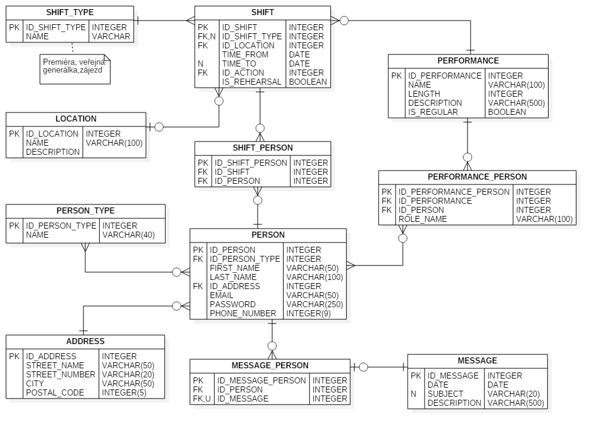

# Instalace

## Instalace Oracle Database

## Instalace Oracle Application Express

## Instalace Oracle REST Data Services

## Instalace databázových objektů

## Import aplikace

# Obsah přiloženého CD

Součástí bakalářské práce je i CD s následujícím obsahem:

Projekt

|

|_ _ src

| |

| |_ _ main

| | |

| | |_ _ java – serverová část aplikace

| | |

| | |_ _ resources – konfigurační soubory

| | |

| | |_ _ webapp – uživatelská část aplikace

| |

| |_ _ test

|

|_ _ pom.xml

|

|

upd-1.0.0.war – zkompilovaná verze aplikace

|

|

DP_zlamalova_anna_2020.pdf – elektronická verze práce ve formátu PDF